Mourad CHERIFI

Formation RAP

RESTful Application Programming Model

Table des matières

ABAP RESTful Application Programming Model 2

Etapes de développement d’une application RAP : 4

Exo 1 : Initialiser un projet RAP 6

Entity Manipulation Language (EML) 10

Exo 2 : Opérations EML 16

Exo 3 : Opérations EML (forme longue) 17

Exo 4 : Contrôle d’accès concurrent 21

Actions et Messages 23

Exo 5 : Définir et implémenter des actions 27

Vérification des autorisations 29

Exo 6 : Vérifications d’autorisations avec Access Control 33

Exo 7 : Vérifications d’autorisations avec Behavior Implementation 35

Exo 8 : Static Fields Controls 38

Exo 9 : Validation de données et Pre-Checks 41

Déterminations & Numbering 42

Exo 10 : implémentation de déterminations 44

Dynamic Feature Control 46

Exo 11 : implémentation de Feature Controls 50

Draft 51

Exo 12 : implémentation de Draft 59

Transition Messages vs State Messages 61

Exo 13 : implémentation de State Messages 63

Exo 14 : utilisation de l’indicateur %is_draft 63

Composite Business Object 65

Exo 15 : Composite Business Object 72

Déterminations & Validations pour Composite Business Objects 77

Exo 16 : Détermination pour Composite BO 77

Exo 17 : Validations pour Composite BO 79

Exo 17-bis: utiliser EML pour créer des instances de BO composites 80

Data Access in Unmanaged implementation 81

Exo 18 : Créer un BO unmanaged 83

Exo 19 : Implémenter le unmanaged BO 86

Exo 20 : ETag et Lock pour unmanaged BO 90

Exo 21 : Draft pour unmanaged BO 91

Exo 22 : Side Effects 93

# ABAP RESTful Application Programming Model

Documentation de référence : <https://help.sap.com/docs/abap-cloud/abap-rap/abap-restful-application-programming-model>  
  
Evolution vers RAP

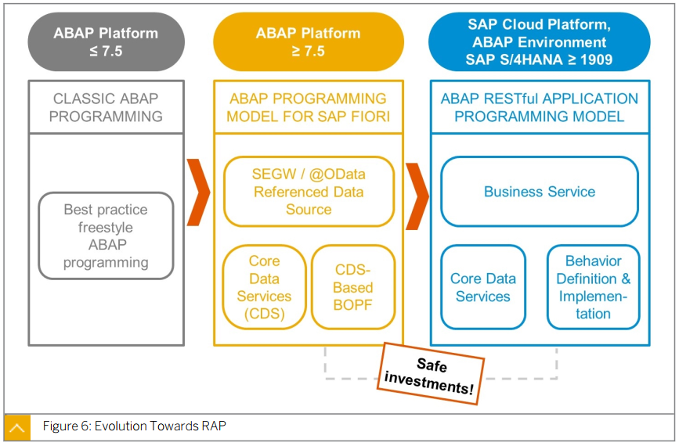

ABAP Dev Tools

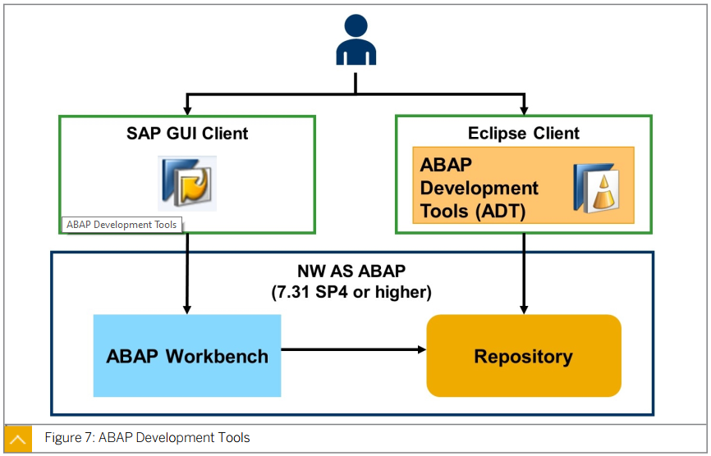

Architecture RAP

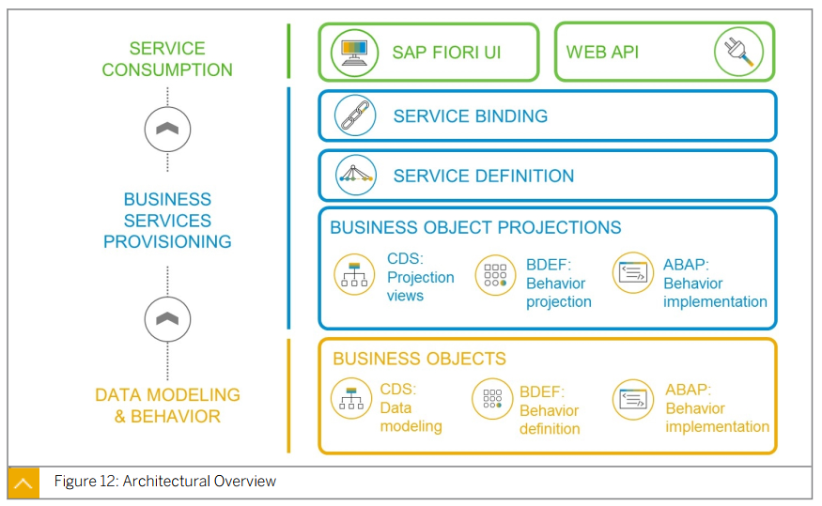

**Business Objects** : ils représentent le modèle de données et définissent la logique associée aux données (Behavior), indépendamment de la consommation. Les objets métier RAP sont définis à travers des **CDS**, **Behavior Definition** et **Behavior Implementation**.

**Business Object Projections** : projeter et donner des alias à un sous-ensemble de Business Objects pour un service spécifique. Se compose de CDS Projection, Behavior Projection et implémentation spécifique si besoin.  
  
**Service Definition** : définit le périmètre d’un Business Service, en l’occurrence les BO Projections à exposer via le service

**Service Binding** : définit le protocole de communication OData V2 / OData V4 / UI / WEB API

Qu’est-ce qu’un Business Object ?

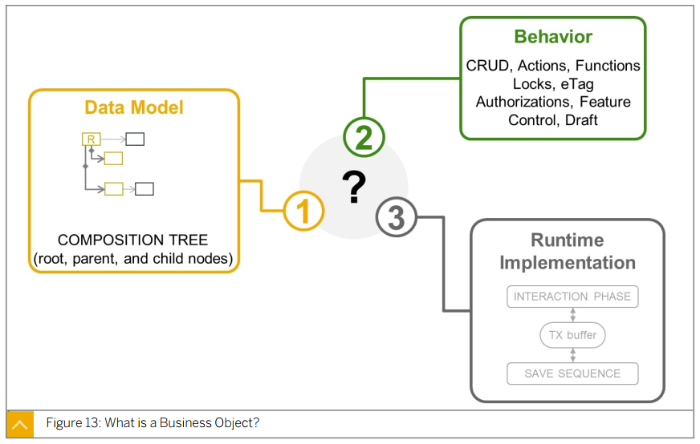

Qu’est-ce qu’un Business Service :

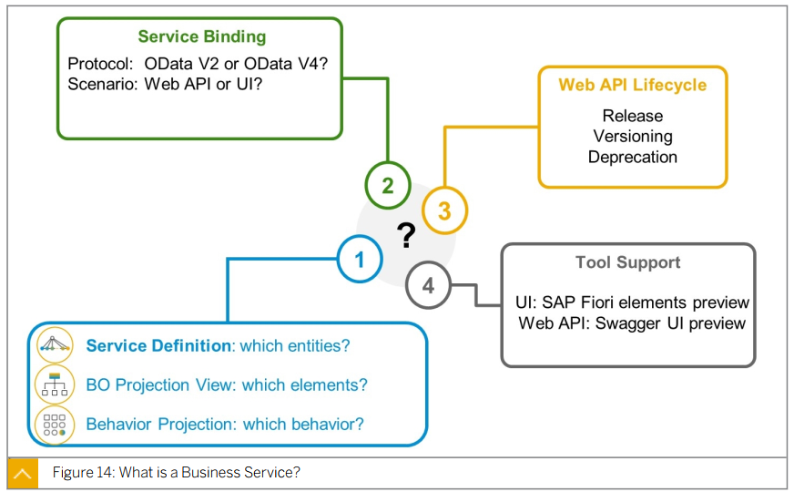

Un **Business Service** est un service RESTful appelé par un consommateur. Il expose un modèle de données et son Behavior via un **Service Definition** et un **Service Binding** (protocole de communication comme OData V2/V4). Cette séparation permet d'intégrer les modèles de données à différents protocoles sans ré implémentations.

## Etapes de développement d’une application RAP :

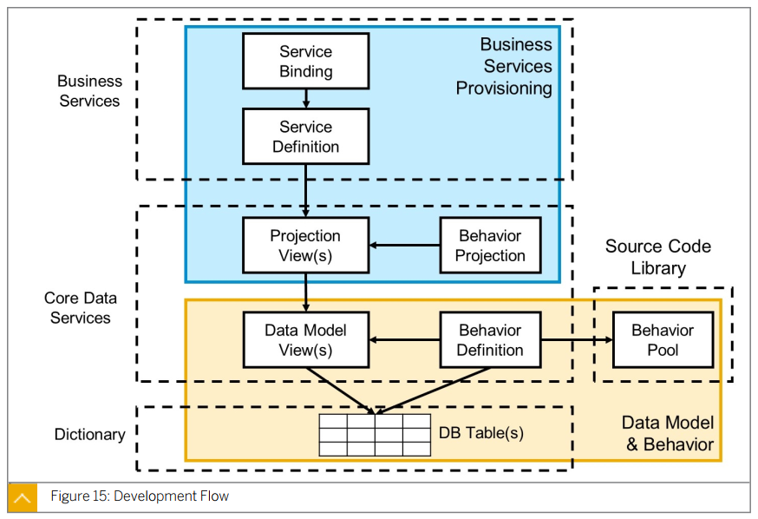

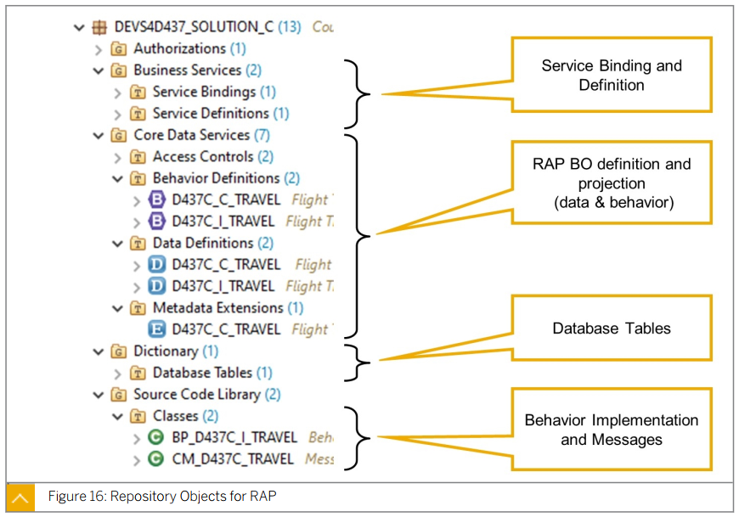

Service Definition :

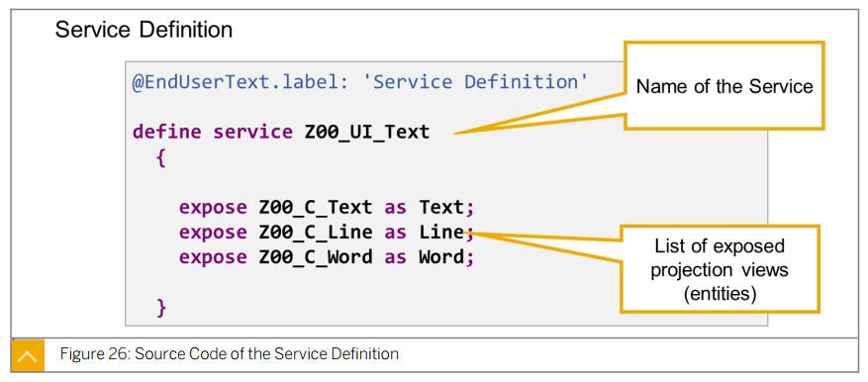

Data Model View : nom des champs en anglais / Camel Case

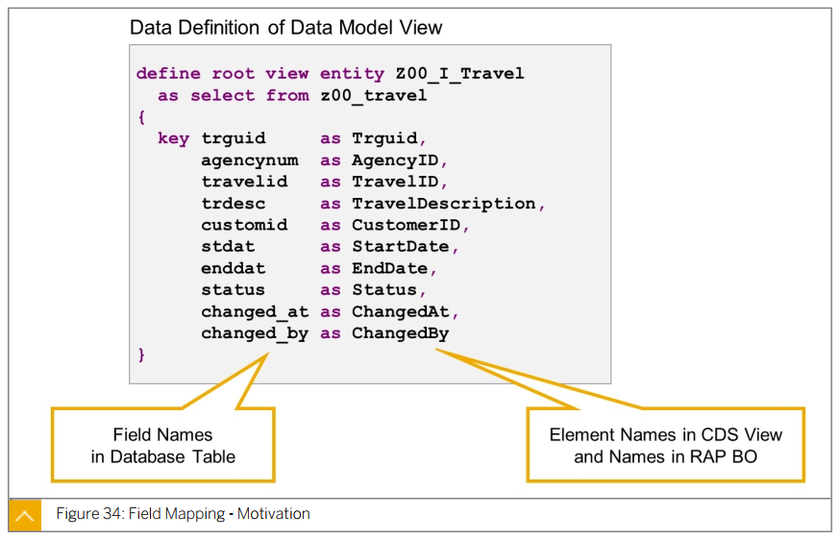

Behavior Definition : ***Managed*** = persistance des données gérée par le Framework

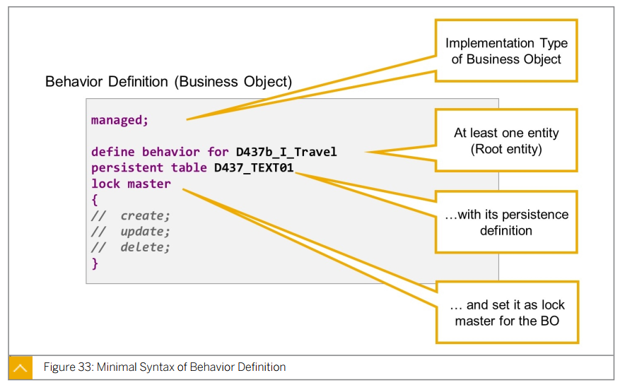

Field Mapping : en mode ***Managed*** il faut spécifier le mapping entre

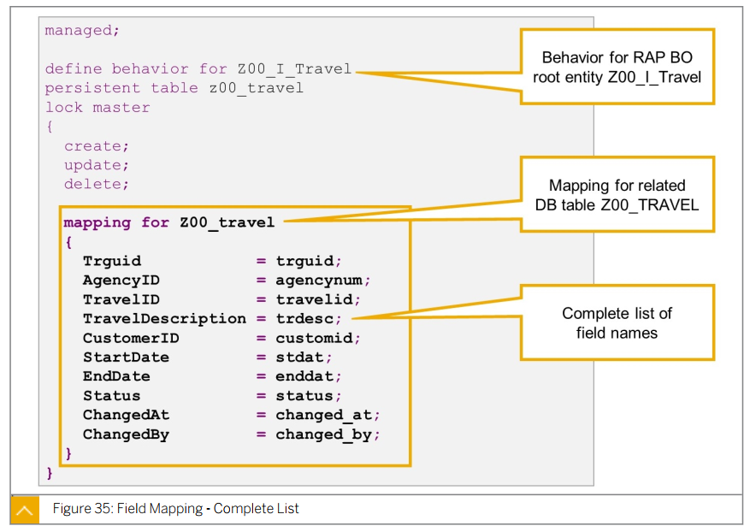

Behavior Projection :

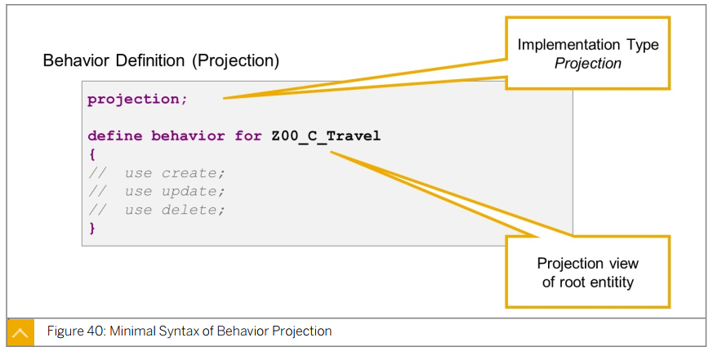

### Exo 1 : Initialiser un projet RAP

*Au cours des exercices qui vont suivre nous allons implémenter un Business Service se basant sur ce modèle de données****Ordre*** *d’achats effectués par des* ***Utilisateurs****. Chaque Ordre est composé d’****Items*** *pour commander certaines quantités de différents* ***Produits****.*

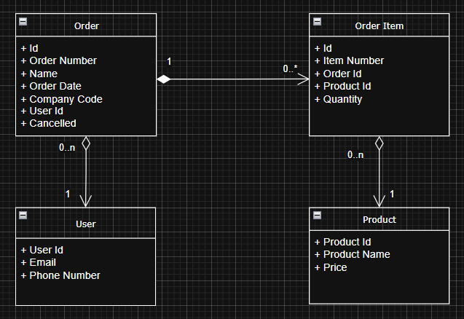

*Dans tous les exercices remplacer les chaines de caractères* ***XX*** *par un numéro (01, 02, 03 …) pour distinguer les objets des participants.*   
1- Créer un Package **$ZRAP_TRAINING_XX** (avec XX = 01, 02, 03 …)  
2- Créer la table correspondant à l’entité Order **ZRAPXX_ORDER** : *nom des champs significatifs, en anglais, séparés par des caractères ‘_’ et éviter les abréviations*

@EndUserText.label : 'Orders'

@AbapCatalog.enhancement.category : #NOT_EXTENSIBLE

@AbapCatalog.tableCategory : #TRANSPARENT

@AbapCatalog.deliveryClass : #A

@AbapCatalog.dataMaintenance : #RESTRICTED

**define** **table** zrapxx_order **{**

**key** mandt **:** mandt **not** **null;**

**key** order_id **:** ze_order_id **not** **null;**

order_name **:** ze_order_name**;**

order_date **:** ze_order_date**;**

user_id **:** ze_user_id**;**

**}**

3- Créer la CDS View Entity **ZXX_I_Order** au-dessus de la table des ordres : *noms des champs significatifs en anglais, Camel Case*

@AccessControl.authorizationCheck: #NOT_REQUIRED

@EndUserText.label: 'Orders'

**define** **root** **view** **entity** ZXX_I_Order **as** **select** **from** zrapxx_order

**{**

**key** order_id **as** OrderId**,**

order_name **as** OrderName**,**

order_date **as** OrderDate**,**

user_id **as** UserId

**}**

4- Créer la CDS Projection View Entity **ZXX_C_Order**

@AbapCatalog.viewEnhancementCategory: [#NONE]

@EndUserText.label: 'Orders'

@AccessControl.authorizationCheck: #NOT_REQUIRED

@Metadata.ignorePropagatedAnnotations: false

@Metadata.allowExtensions: true

@Search.searchable: true

**define** **root** **view** **entity** ZXX_C_Order **as** **projection** **on** ZXX_I_Order

**{**

@Search.defaultSearchElement: true

**key** OrderId**,**

@Search.defaultSearchElement: true

OrderName**,**

OrderDate**,**

UserId

**}**

5- Créer un Metadata Extension sur la CDS **ZXX_C_Order** :

@Metadata.layer: #CUSTOMER

@UI: { headerInfo: {

typeName: 'Purchase order',

typeNamePlural: 'Purchase order',

title: { value: 'OrderName' }

}

}

**annotate** **entity** ZXX_C_Order **with**

**{**

@UI.facet: [ { id: 'Order',

purpose: #STANDARD,

type: #IDENTIFICATION_REFERENCE,

label: 'Purchase Order',

position: 10 }

]

@UI: {

lineItem: [{ position: 10 }],

identification: [{ position: 10, importance: #HIGH }]

}

OrderId**;**

@UI: {

lineItem: [{ position: 15 }],

selectionField: [{ position: 5 }],

identification: [{ position: 20, importance: #HIGH }]

}

OrderName**;**

@UI: {

lineItem: [{ position: 20 }],

selectionField: [{ position: 10 }],

identification: [{ position: 30, importance: #HIGH }]

}

OrderDate**;**

@UI: {

lineItem: [{ position: 30 }],

selectionField: [{ position: 20 }],

identification: [{ position: 40, importance: #HIGH }]

}

//@UI.hidden: true

UserId**;**

**}**

6- Créer un Service Definition **ZXX_UI_Order** :

@EndUserText.label: 'Order service definition'

**define** **service** ZXX_UI_Order **{**

**expose** ZXX_C_Order **as** Orders**;**

**}**

7- Créer le Service Binding **ZXX_UI_ORDER_02** :

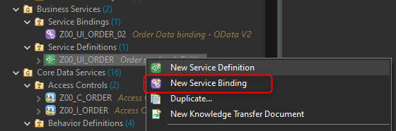  
  
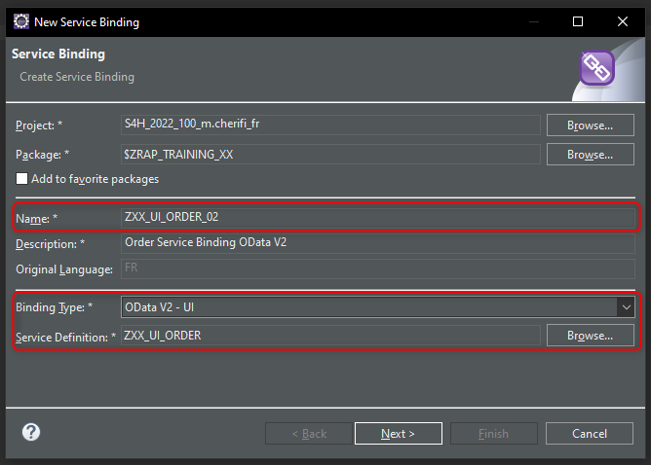

8- Créer Behavior Definition **ZXX_I_Order**

**managed** **implementation** **in** **class** zbp_xx_i_order **unique;**

//strict ( 2 );

**define** **behavior** **for** ZXX_I_Order

**persistent** **table** zrapxx_order

**lock** **master**

**{**

**create;**

**update;**

**delete;**

**}**

9- Créer Behavior Pool **ZBP_XX_I_ORDER** (utiliser Quick Fix)  
10- Spécifier le Mapping avec la table persistance ainsi que la numérotation automatique

**managed** **implementation** **in** **class** zbp_xx_i_order **unique;**

//strict ( 2 );

**define** **behavior** **for** ZXX_I_Order

**persistent** **table** zrapxx_order

**lock** **master**

**{**

**create;**

**update;**

**delete;**

//Define mapping CDS <-> DB Table

**mapping** **for** zrapXX_order

**{**

OrderId **=** order_id **;**

OrderName **=** order_name**;**

OrderDate **=** order_date**;**

UserId **=** user_id**;**

**}**

//Automatic numbering

**field** **(readonly,** **numbering** **:** **managed)** OrderId**;**

**}**

11- Créer Behavior Projection **ZXX_C_Order**

**projection;**

//strict ( 2 );

**define** **behavior** **for** ZXX_C_Order

**{**

**use** **create;**

**use** **update;**

**use** **delete;**

**}**

12- Tester l’application avec Preview

## Entity Manipulation Language (EML)

Nouvelle syntaxe intégrée à l’ABAP qui permet de manipuler des Business Objects RAP. Les instructions EML permettent de lire et modifier des objets RAP dans le buffer transactionnel, persister les données dans la table et déclencher l’exécution d’actions définies sur les Business Objects RAP. La syntaxe est utilisable dans tous les programmes ABAP.

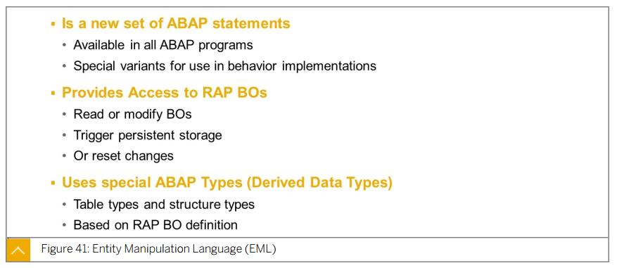

Avec la syntaxe EML ont été introduits aussi de nouveaux types de structures et de tables appelés « Types Dérivés »  
Ces types sont utilisé comme paramètres d’entrée/sortie de méthodes implémentées dans le Behavior Pool.

Dans l’exemple ci-dessous, plusieurs instances de BO **D437_I_TEXT** sont créées dans le buffer transactionnel grâce à l’instruction MODIFY ENTITY (les instances ne sont d’abord pas créées en base) puis le COMMIT ENTITIES déclenche l’application des modifications en base ainsi que le COMMIT WORK de la base de données.  
Dans ce qui suit **gs_failed** est un type dérivé qui permet de transmettre les entrées qui ont échouées lors de l’exécution de l’opération MODIFY ENTITIES.

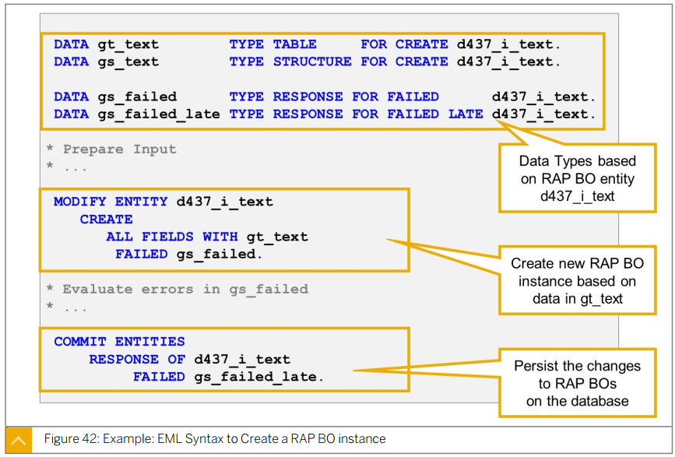

Operations EML

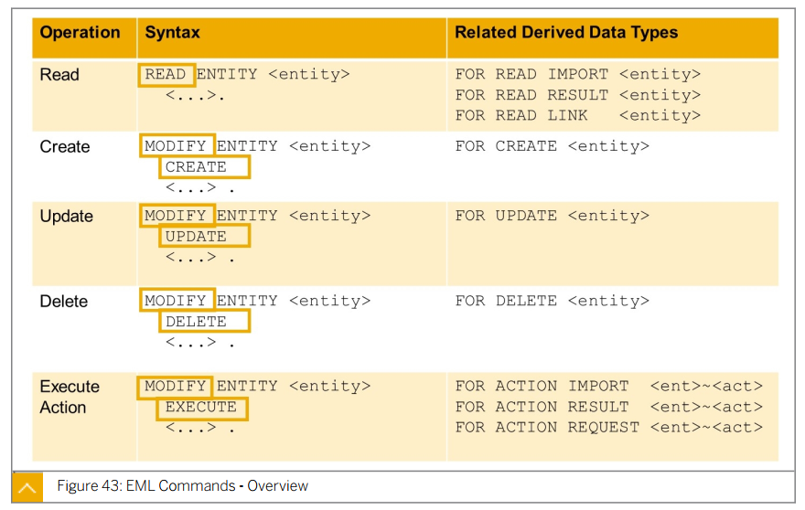

Types dérivés :

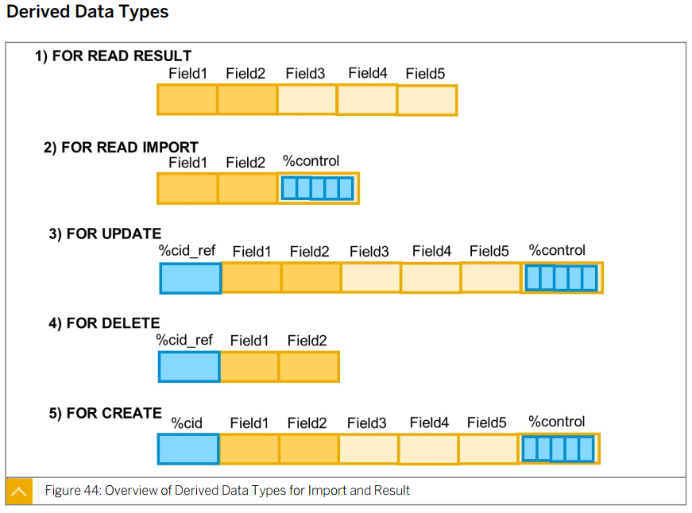

**Groupes de composants dans les types dérivés :**   
**%cid** et **%cid_ref** servent à identifier les nouvelles instances pas encore persistées en base  
**%data** regroupe tous les champs de données de l’entité  
**%key** & **%tky** regroupent les champs clés de l’entité**. %tky** et **%key** sont identiques dans le cas de scenario non-draft mais **%tky** contient un champ supplémentaire **%is_draft** dans le scenario Draft.   
**%control** sert à identifier les champs dont le consumer a demandé la mise à jour ou la lecture

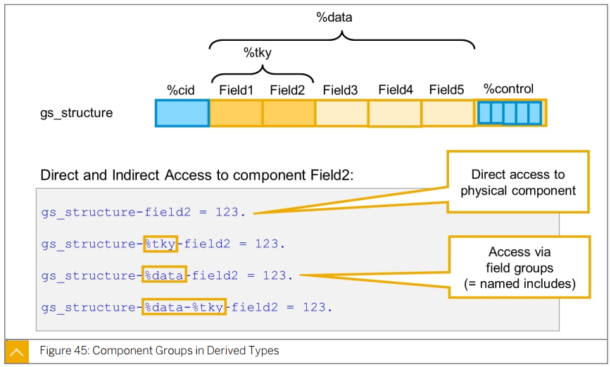

Types dérivés pour les réponses d’opérations : permettent de renseigner le consommateur du BO des résultats d’une opération (erreurs, messages, clés temporaires et finales pour les créations)

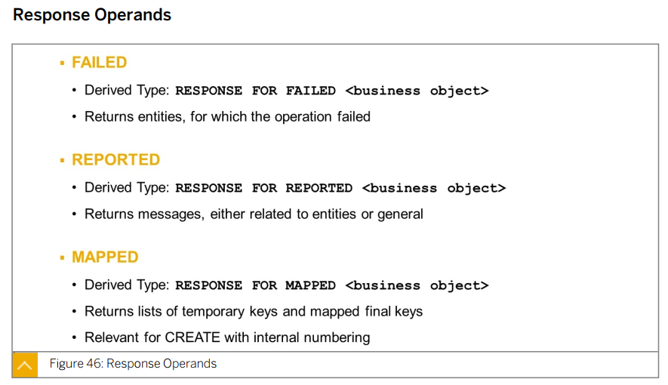

**FAILED** : structure contenant une table interne par entité et chaque table contient la liste des clés des entités pour lesquelles l’opération a échoué  
**REPORTED** : structure contenant une table interne par entité et chaque table contient une liste de messages liés à chaque entité (message d’erreur, de warning ou de succès) ainsi qu’une liste de messages non liés à une entité en particulier (%others)  
**MAPPED** : structure contenant une table interne par entité et chaque table contient la liste des clés temporaires/définitives des entités crées dans le buffer transactionnel

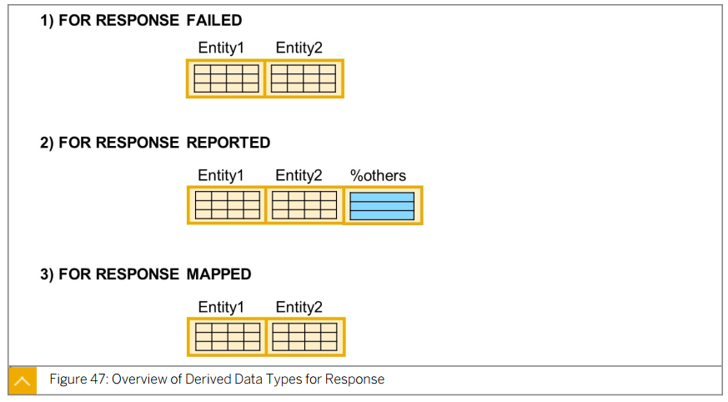

Structure des données FAILED, REPORTED & MAPPED

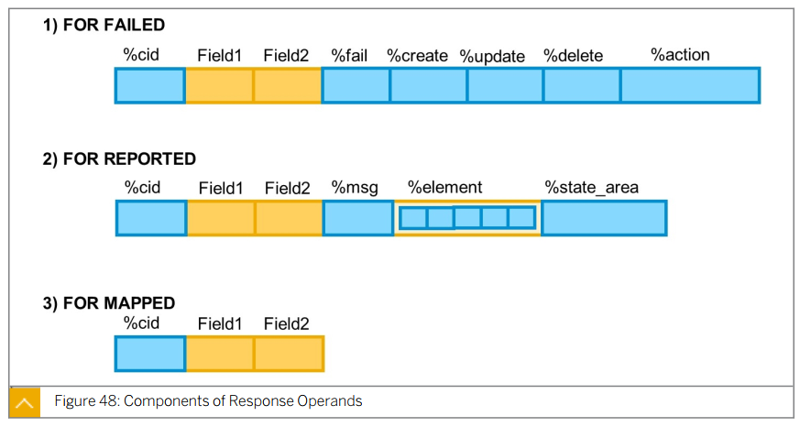

Short Form & Long Form EML :

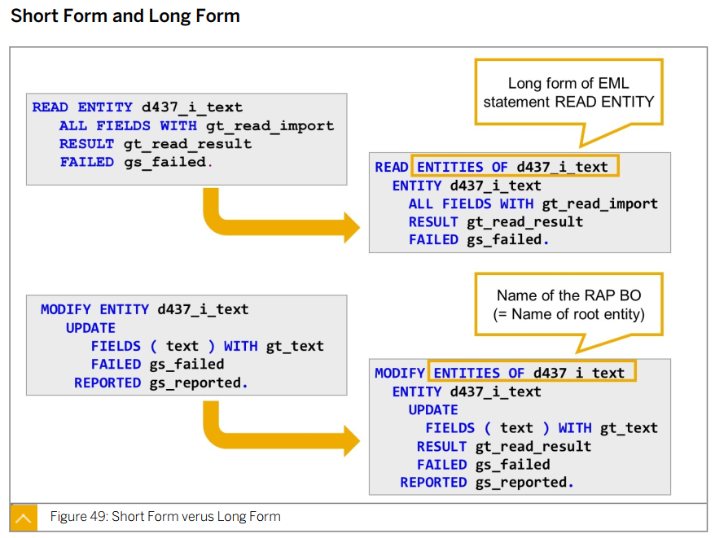

Alias d’entité et forme longue EML

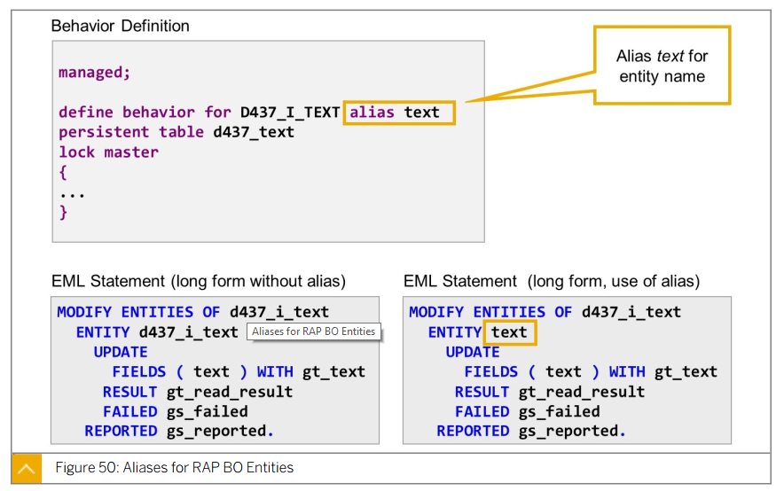

**Interaction phase & Save sequence**

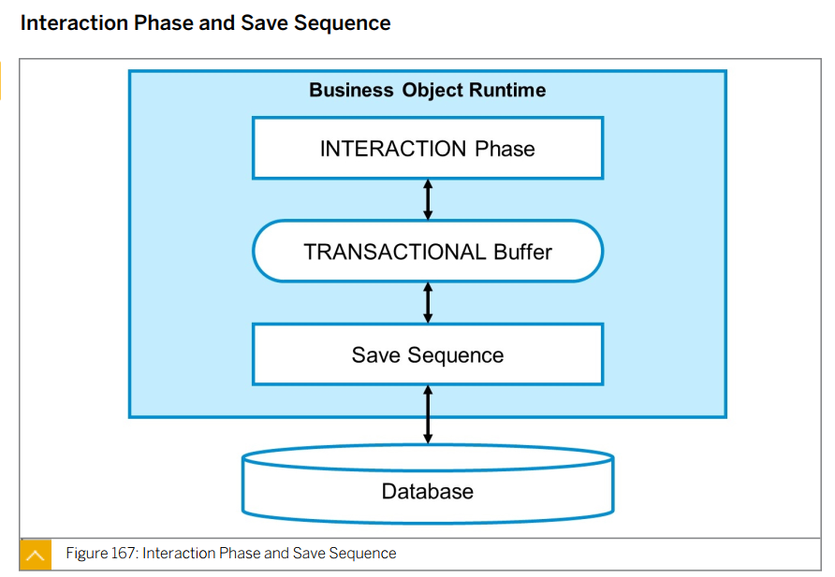

Les opérations de modifications de BO RAP passent par deux étapes avant d’être persistées dans base de données. Il y a d’abord une phase d’interaction où toutes les modifications se font dans un buffer transactionnel en mémoire et pendant toute cette phase, aucune opération SQL n’est effectuée. Les opérations de modifications peuvent s’accumuler dans le buffer transactionnel jusqu’au moment où la deuxième phase qui est la séquence de sauvegarde est déclenchée. Lors de cette phase, toutes les modifications enregistrées dans le buffer transactionnel sont alors appliquées dans la base de données puis validées par un COMMIT WORK.

**Séquence de sauvegarde :**

La séquence de sauvegarde elle-même passe par plusieurs étapes. Ces étapes dépendent du type de scenario (managed vs unmanaged / draft vs non-draft)  
Certaines méthode sont disponibles par défaut et peuvent être implémentées par le développeur comme   
finalize( ), check_before_save( ), … etc   
Il existe un point de non-retour dans la séquence de sauvegarde, une fois celui-ci est atteint la sauvegarde finale est censée être garantie si celle-ci ne se fait pas le système génère une erreur (short dump)

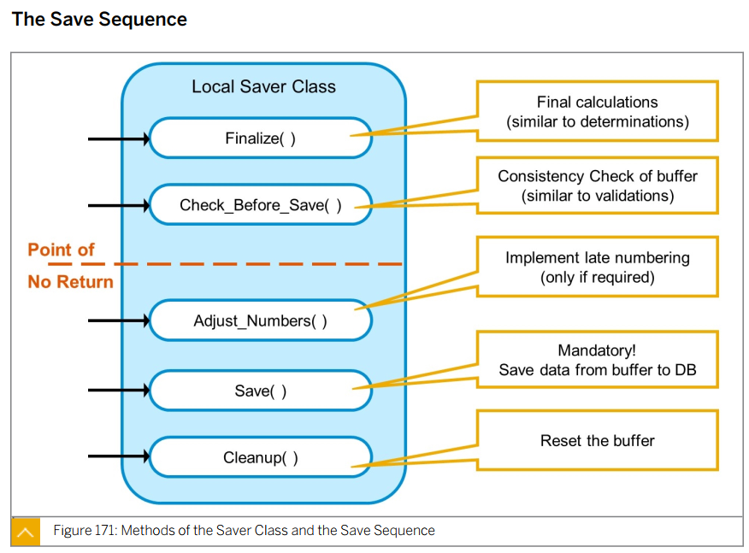

### Exo 2 : Opérations EML

Créer un Report ABAP ZXXR_EML_EXAMPLES pour tester la syntaxe EML sur le RAP Business Object **ZXX_I_Order** (forme simple) -

Solution :

*&---------------------------------------------------------------------*

*& Report zxxr_eml_examples

*&---------------------------------------------------------------------*

*&

*&---------------------------------------------------------------------*

REPORT zxxr_eml_examples.

PARAMETERS pa_guid TYPE STRING.

DATA(lv_order_id) = to_upper( pa_guid ).

REPLACE ALL OCCURRENCES OF '-' IN lv_order_id WITH ''.

"*****************

" Read entity

"*****************

READ ENTITY ZXX_I_Order

ALL FIELDS WITH VALUE #( ( %tky-OrderId = lv_order_id ) )

RESULT DATA(lt_orders).

"*******************

" Update entity

"*******************

MODIFY ENTITY ZXX_C_Order

UPDATE FIELDS ( OrderName )

WITH VALUE #( ( %tky-OrderId = lv_order_id

OrderName = 'Updated Name 2' ) )

FAILED DATA(ls_upd_failed)

REPORTED DATA(ls_upd_reported).

COMMIT ENTITIES

RESPONSE OF ZXX_C_Order

FAILED DATA(ls_failed_upd_late).

"*****************

" Create entity

"*****************

MODIFY ENTITY ZXX_C_Order

CREATE

AUTO FILL CID SET FIELDS WITH VALUE #( ( OrderDate = sy-datum

OrderName = 'New Order 1' ) )

MAPPED DATA(lt_crea_mapped)

FAILED DATA(lt_crea_failed)

REPORTED DATA(lt_crea_reported).

COMMIT ENTITIES

RESPONSE OF ZXX_C_Order

FAILED DATA(ls_crea_failed_late).

"*******************

" Delete entity

"*******************

MODIFY ENTITY ZXX_C_Order

DELETE FROM VALUE #( ( %tky-OrderId = lv_order_id ) )

FAILED DATA(ls_del_failed)

REPORTED DATA(ls_del_reported).

COMMIT ENTITIES

RESPONSE OF ZXX_C_Order

FAILED DATA(ls_del_failed_late).

BREAK-POINT.

### Exo 3 : Opérations EML (forme longue)

1- Ajouter l’alias **Order** sur l’entité au niveau de Behavior Definition et Behavior Projection

**managed** **implementation** **in** **class** zbp_xx_i_order **unique;**

//strict ( 2 );

**define** **behavior** **for** ZXX_I_Order **alias** Order

**persistent** **table** zrapxx_order

**lock** **master**

**{**

**create;**

**update;**

**delete;**

//Define mapping CDS <-> DB Table

**mapping** **for** zrapxx_order

**{**

OrderId **=** order_id **;**

OrderName **=** order_name**;**

OrderDate **=** order_date**;**

UserId **=** user_id**;**

**}**

//Automatic numbering

**field** **(readonly,** **numbering** **:** **managed)** OrderId**;**

**}**

**projection;**

//strict ( 2 );

**define** **behavior** **for** ZXX_C_Order **alias** Order

**{**

**use** **create;**

**use** **update;**

**use** **delete;**

**}**

2- Réécrire le Report en utilisant la syntaxe EML longue

Solution :

*&---------------------------------------------------------------------*

*& Report zxxr_eml_examples

*&---------------------------------------------------------------------*

*&

*&---------------------------------------------------------------------*

REPORT zxxr_eml_examples.

PARAMETERS pa_guid TYPE STRING.

DATA(lv_order_id) = to_upper( pa_guid ).

REPLACE ALL OCCURRENCES OF '-' IN lv_order_id WITH ''.

"*****************

" Read entity

"*****************

READ ENTITIES OF ZXX_C_Order

ENTITY Order

ALL FIELDS WITH VALUE #( ( %tky-OrderId = lv_order_id ) )

RESULT DATA(lt_orders).

"*******************

" Update entity

"*******************

MODIFY ENTITIES OF ZXX_C_Order

ENTITY Order

UPDATE FIELDS ( OrderName )

WITH VALUE #( ( %tky-OrderId = lv_order_id

OrderName = 'Updated Name 2' ) )

FAILED DATA(ls_upd_failed)

REPORTED DATA(ls_upd_reported).

COMMIT ENTITIES

RESPONSE OF ZXX_C_Order

FAILED DATA(ls_failed_upd_late).

"*****************

" Create entity

"*****************

MODIFY ENTITIES OF ZXX_C_Order

ENTITY Order

CREATE

AUTO FILL CID SET FIELDS WITH VALUE #( ( OrderDate = sy-datum

OrderName = 'New Order 1' ) )

MAPPED DATA(ls_crea_mapped)

FAILED DATA(ls_crea_failed)

REPORTED DATA(ls_crea_reported).

COMMIT ENTITIES

RESPONSE OF ZXX_C_Order

FAILED DATA(ls_crea_failed_late).

"*******************

" Delete entity

"*******************

MODIFY ENTITIES OF ZXX_C_Order

ENTITY Order

DELETE FROM VALUE #( ( %tky-OrderId = lv_order_id ) )

FAILED DATA(ls_del_failed)

REPORTED DATA(ls_del_reported).

COMMIT ENTITIES

RESPONSE OF ZXX_C_Order

FAILED DATA(ls_del_failed_late).

BREAK-POINT.

## Contrôle d’accès concurrent

Pessimistic CC vs Optimistic CC

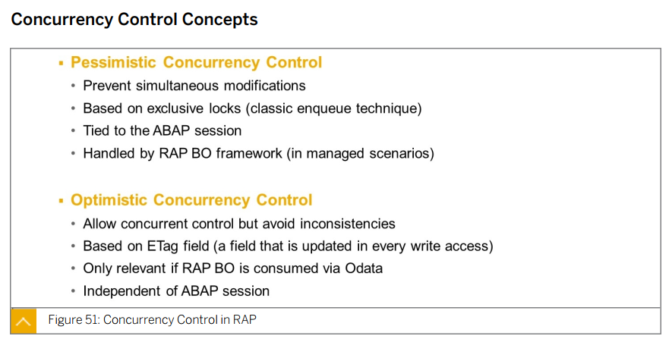

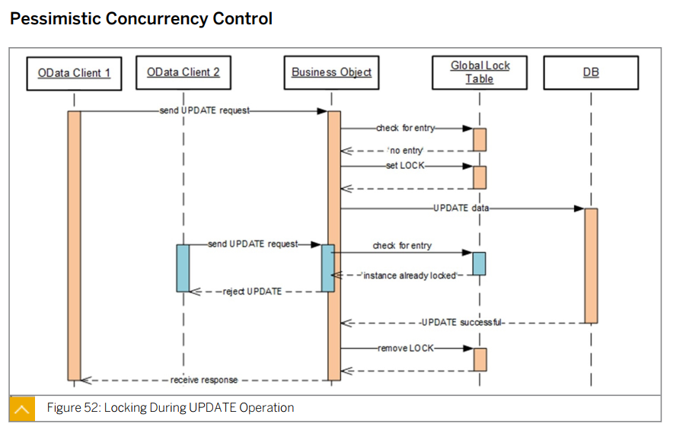

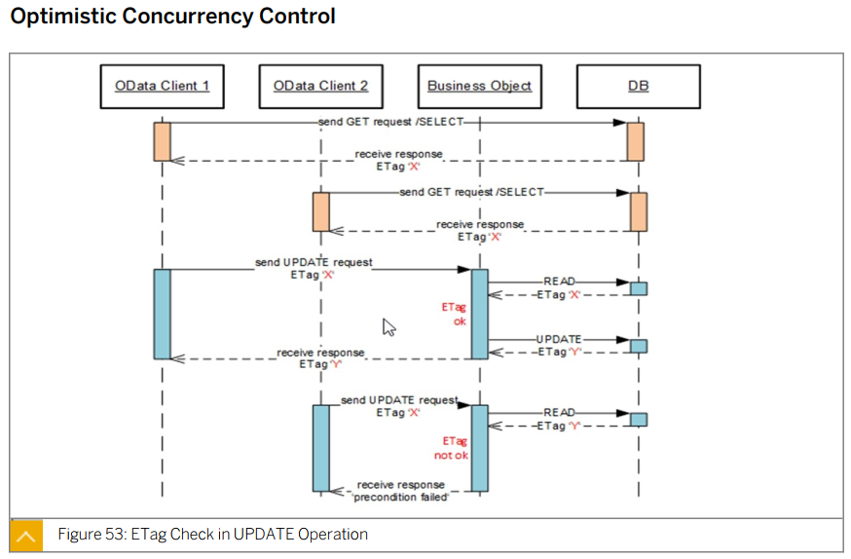

Définir et implémenter ETag : on définit l’ETag sur un champ donné de l’entité, le plus souvent le Timestamp de la dernière modification (mais pas nécessairement)

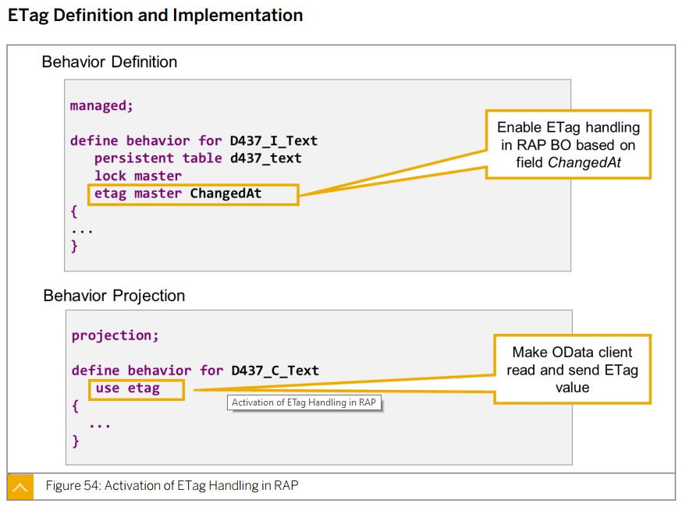

Champs administratifs : ils sont gérés automatiquement par le framework RAP en mode managed

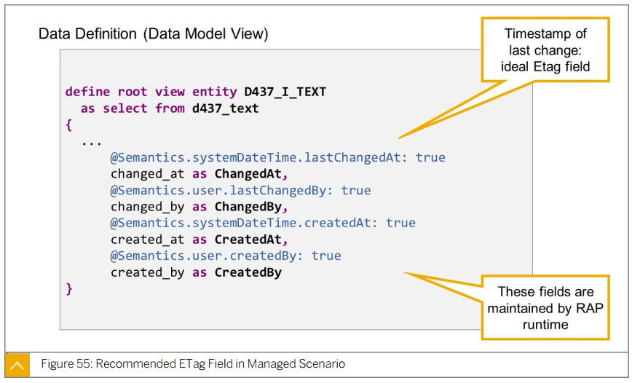

### Exo 4 : Contrôle d’accès concurrent

1- Définir les champs administratifs (created_by, created_at, …) dans la table **ZRAPXX_ORDER**

Solution

@EndUserText.label : 'Orders'

@AbapCatalog.enhancement.category : #NOT_EXTENSIBLE

@AbapCatalog.tableCategory : #TRANSPARENT

@AbapCatalog.deliveryClass : #A

@AbapCatalog.dataMaintenance : #RESTRICTED

**define** **table** zrapxx_order **{**

**key** mandt **:** mandt **not** **null;**

**key** order_id **:** ze_order_id **not** **null;**

order_name **:** ze_order_name**;**

order_date **:** ze_order_date**;**

user_id **:** ze_user_id**;**

**changed_at : ze_changed_at;**

**changed_by : ze_changed_by;**

**created_at : ze_created_at;**

**created_by : ze_created_by;**

**}**

2- Ajouter les champs (CreatedBy, CreatedAt, …) dans l’entité **ZXX_I_Order** et la projection **ZXX_C_Order**  
  
Solution : **ZXX_I_Order**

...

@Semantics.systemDateTime.lastChangedAt: true

changed_at **as** ChangedAt**,**

@Semantics.user.lastChangedBy: true

changed_by **as** ChangedBy**,**

@Semantics.systemDateTime.createdAt: true

created_at **as** CreatedAt**,**

@Semantics.user.createdBy: true

created_by **as** CreatedBy**,**

...

Solution : **ZXX_C_Order**

...  
 ChangedAt**,**

ChangedBy**,**

CreatedAt**,**

CreatedBy**,**

...

4- Mettre à jour le Metadata Extension **ZXX_C_Order** (ajouter l’affichage des champs administratifs)

...  
 @UI: { lineItem: [{ position: 40 }],

identification: [{ position: 50, importance: #HIGH }] }

ChangedAt**;**

@UI: { lineItem: [{ position: 50 }],

identification: [{ position: 60, importance: #HIGH }] }

ChangedBy**;**

@UI: { lineItem: [{ position: 60 }],

identification: [{ position: 70, importance: #HIGH }] }

CreatedAt**;**

@UI: { lineItem: [{ position: 70 }],

identification: [{ position: 80, importance: #HIGH }] }

CreatedBy**;**

...

3- Mettre à jour le Behavior Definition **ZXX_I_Order** : le mapping, champs administratifs en lecture seule, activer ETag

Solution

**managed** **implementation** **in** **class** zbp_XX_i_order **unique;**

**define** **behavior** **for** ZXX_I_Order **alias** Order

**persistent** **table** zrapxx_order

**lock** **master**

**etag master ChangedAt**

**{**

**create;**

**update;**

**delete;**

//Define mapping CDS <-> DB Table

**mapping** **for** zrapxx_order

**{**

OrderId **=** order_id **;**

OrderName **=** order_name**;**

OrderDate **=** order_date**;**

UserId **=** user_id**;**

**ChangedAt = changed_at;**

**ChangedBy = changed_by;**

**CreatedAt = created_at;**

**CreatedBy = created_by;**

**}**

//Automatic numbering

**field (readonly, numbering : managed) OrderId;**

**field (readonly) ChangedAt;**

**field (readonly) ChangedBy;**

**field (readonly) CreatedAt;**

**field (readonly) CreatedBy;**

**}**

4- Mettre à jour le Behavior Projection **ZXX_C_Order** : activer l’ETag

Solution

**projection;**

**define** **behavior** **for** ZXX_C_Order **alias** Order

**use** **etag**

**{**

**use** **create;**

**use** **update;**

**use** **delete;**

**}**

5- Tester l’accès concurrent en ouvrant deux fenêtres sur la Preview App et en essayant de modifier l’ordre dans les deux fenêtres

## Actions et Messages

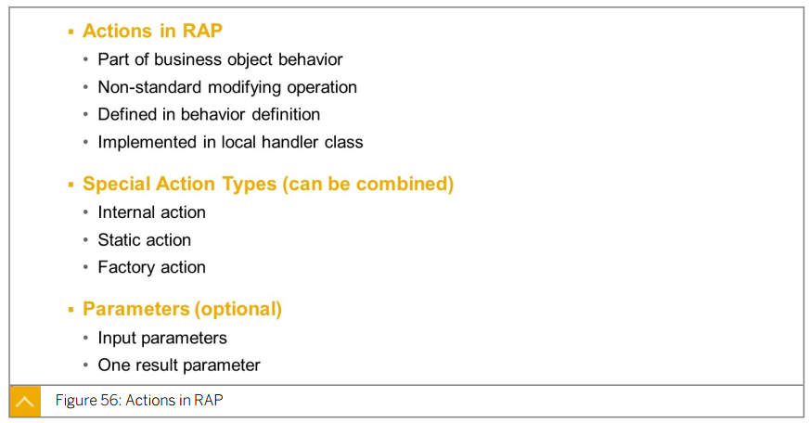

**Internal Actions** : accessible seulement au sein du BO et non accessible de l’extérieur (un peu comme une méthode privée de classe)  
**Static Actions** : action non liée à une instance donnée (un comme une méthode statique de classe)  
**Factory Actions** : des actions qui permettent de créer de nouvelles instances de BO (comme les factory methods en OOP)  
**Input parameters** : (optionnels) un ou plusieurs paramètres d’entrée  
**Output result** : (optionnel) un paramètre de retour

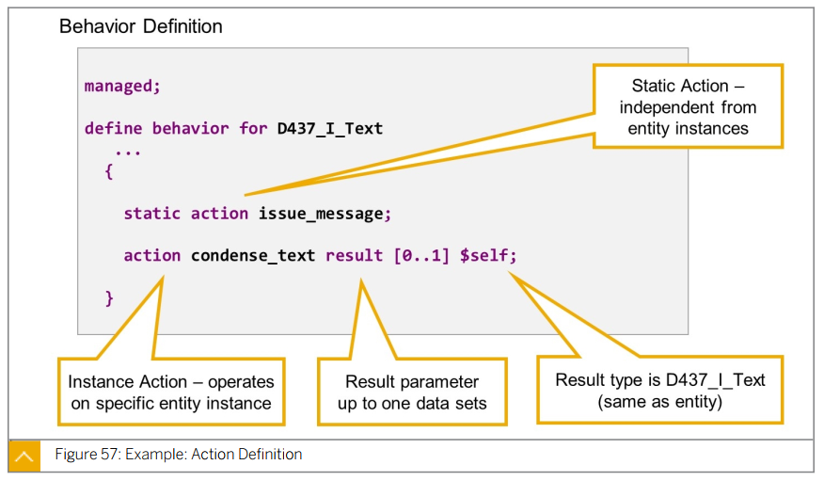

Définition des actions au niveau de Behavior Projection

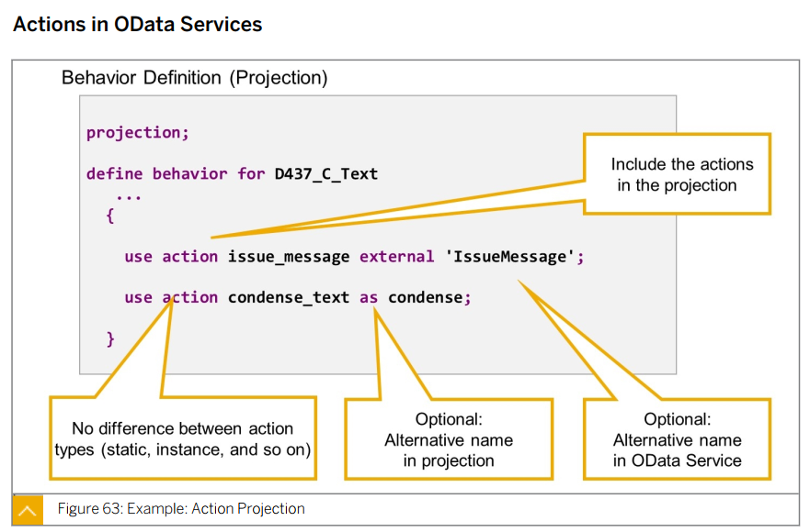

Ajouter l’action en tant que bouton dans Fiori Element

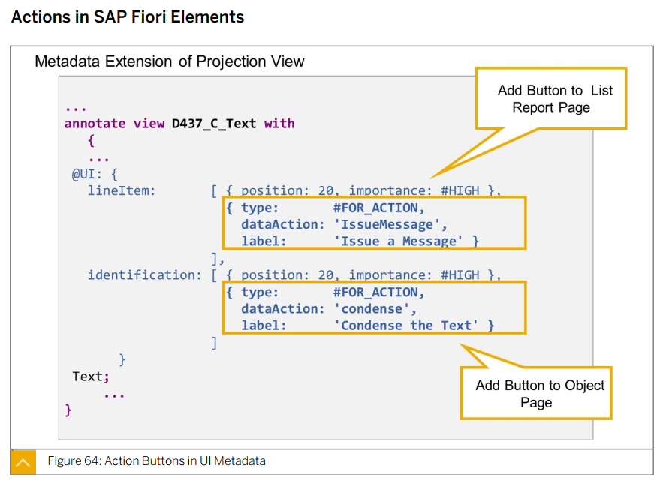

L’implémentation des actions se fait dans le Behavior Pool et plus spécifiquement dans le Handler Class qui est une classe privée du Behavior Pool

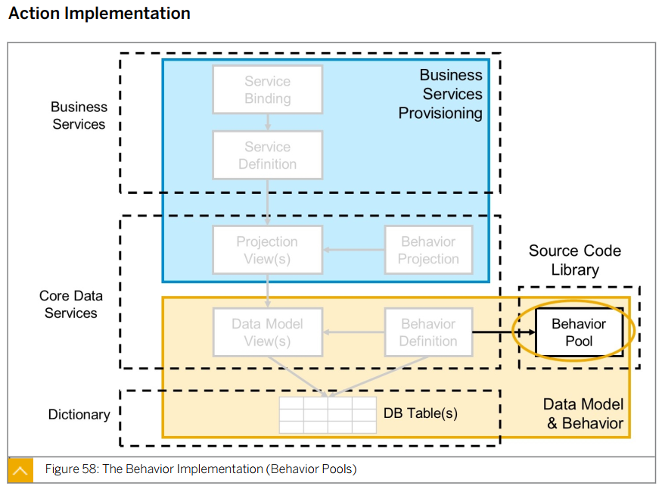

Messages RAP : classe implémentant l’interface **IF_ABAP_BEHV_MESSAGE**

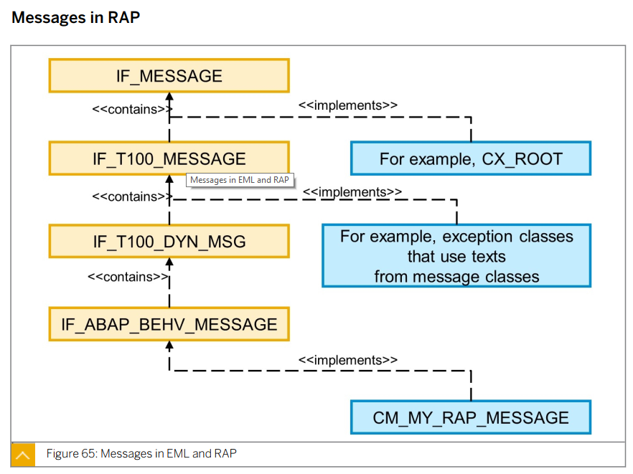

Les messages sont utilisés pour guider et valider les données d’entrée de l’utilisateur et ses actions. Un messaging bien conçu et exhaustif permet de bien communiquer les problèmes et évènement à l’utilisateur et lui permet de résoudre plus efficacement ces problèmes.

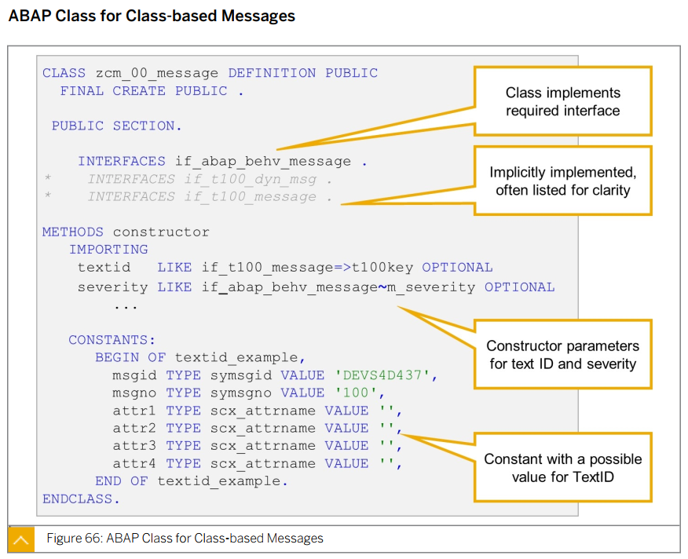

Génération de message dans les actions : les messages générés sont le plus souvent utilisée pour alimenter le paramètre de type dérivé REPORTED sur un certain nombre de méthode d’actions et d’opérations

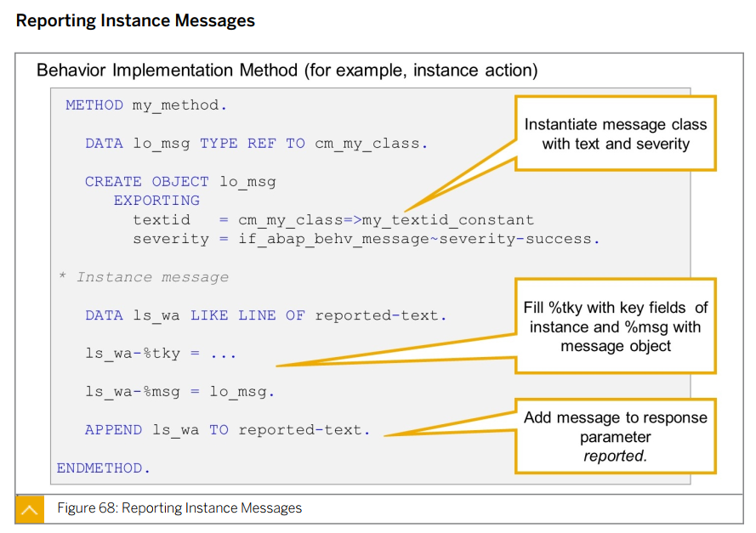

Appel EML dans l’implémentation du BO : toujours utiliser IN LOCAL MODE pour désactiver tous les check d’autorisation

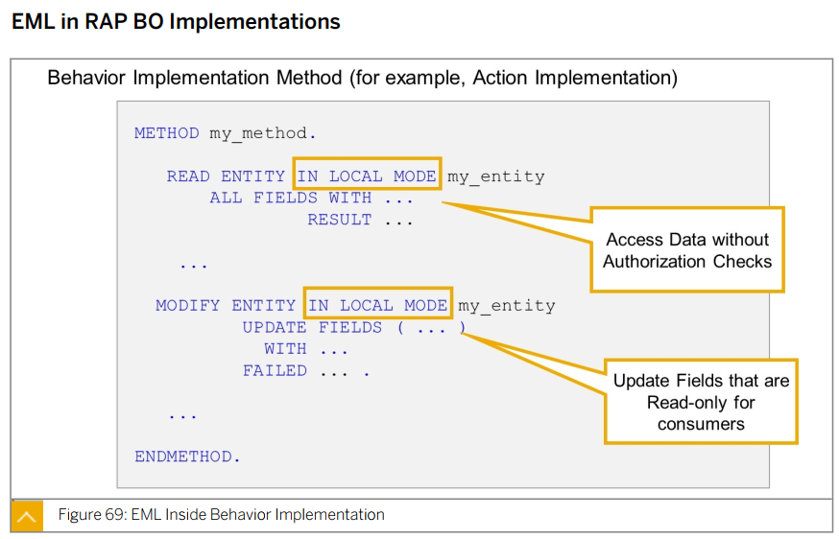

### Exo 5 : Définir et implémenter des actions

1- Ajouter le champ **CANCELLED** à la table ZRAPXX_ORDER

Solution :  
Table ZRAPXX_ORDER

@EndUserText.label : 'Orders'

@AbapCatalog.enhancement.category : #NOT_EXTENSIBLE

@AbapCatalog.tableCategory : #TRANSPARENT

@AbapCatalog.deliveryClass : #A

@AbapCatalog.dataMaintenance : #RESTRICTED

**define** **table** zrapxx_order **{**

**key** mandt **:** mandt **not** **null;**

**key** order_id **:** ze_order_id **not** **null;**

order_name **:** ze_order_name**;**

order_date **:** ze_order_date**;**

user_id **:** ze_user_id**;  
 cancelled : ze_cancelled;**

changed_at : ze_changed_at;

changed_by : ze_changed_by;

created_at : ze_created_at;

created_by : ze_created_by;

**}**

2- Ajouter le champ **Cancelled** dans les CDS **ZXX_I_Order** et **ZXX_C_Order** ainsi que dans le Metadata Extension **ZXX_C_Order**  
3- Ajouter le champ **Cancelled** dans la Behavior Definition **ZXX_I_Order** (mapping, readonly)

4- Ajouter l’action **set_to_cancelled** dans la Behavior Definition **ZXX_I_Order**

Solution

**{**

...

**action set_to_cancelled;**

...

//Define mapping CDS <-> DB Table

**mapping** **for** zrapxx_order

**{**

OrderId **=** order_id **;**

OrderName **=** order_name**;**

OrderDate **=** order_date**;**

UserId **=** user_id**;**

**Cancelled = cancelled;**

ChangedAt **=** changed_at**;**

ChangedBy **=** changed_by**;**

CreatedAt **=** created_at**;**

CreatedBy **=** created_by**;**

**}**

...

**field** **(readonly)** Cancelled**;**  
...

**}**

5- En utilisant Quick Fix générer la méthode **set_to_cancelled** dans le Handler Class  
  
6- Ajouter l’action dans le Behavior Projection **ZXX_C_Order**

...

**use action set_to_cancelled;**

...

6- Créer une classe de message **ZXX_ORDER** qui va contenir tous les messages à générer lors de tous les exercices  
  
5- Définir la classe de message **ZCM_XX_ORDER_MESSAGE** (héritant de **CX_STATIC_CHECK** et implémentant **IF_ABAP_BEHV_MESSAGE**)

6- Ajouter **SEVERITY** comme paramètre optionnel du constructeur (type **IF_ABAP_BEHV_MESSAGE~T_SEVERITY**)

Solution :

METHODS constructor

IMPORTING

!textid LIKE if_t100_message=>t100key OPTIONAL

!previous LIKE previous OPTIONAL

**!severity TYPE if_abap_behv_message~t_severity OPTIONAL .**

...

METHOD constructor ##ADT_SUPPRESS_GENERATION.

CALL METHOD super->constructor

EXPORTING

previous = previous.

CLEAR me->textid.

IF textid IS INITIAL.

if_t100_message~t100key = if_t100_message=>default_textid.

ELSE.

if_t100_message~t100key = textid.

ENDIF.

**if_abap_behv_message~m_severity = severity.**

ENDMETHOD.

...

7- Ajouter les annotations nécessaires dans le Metadata Extension **ZXX_C_Order** pour l’action **set_to_cancelled**

...

@UI: {

lineItem: [{ position: 35 },

{ type: #FOR_ACTION ,

dataAction: 'set_to_cancelled',

label: 'Cancel order' }],

selectionField: [{ position: 25 }],

identification: [{ position: 45, importance: #HIGH },

{ type: #FOR_ACTION,

dataAction: 'set_to_cancelled',

label: 'Cancel order' }]

}

Cancelled**;**

...

8- Implémenter la logique d’annulation suivante dans la méthode **set_to_cancelled** : Si l’ordre est déjà annulé alors générer un message d’erreur « Order already cancelled » sinon annuler l’ordre et renvoyer le message « Order cancelled successfully »

Solution:

"******************

" Cancel an order

"******************

METHOD set_to_cancelled.

"Read Order data

READ ENTITY IN LOCAL MODE ZXX_I_Order

ALL FIELDS WITH CORRESPONDING #( keys[] )

RESULT DATA(lt_orders).

LOOP AT lt_orders[] ASSIGNING FIELD-SYMBOL(<order>).

IF <order>-Cancelled = abap_true. "Order already cancelled --> error

APPEND INITIAL LINE TO reported-order[] ASSIGNING FIELD-SYMBOL(<order_message>).

<order_message>-%tky = <order>-%tky.

<order_message>-%msg = new zcm_xx_order_message( textid = zcm_xx_order_message=>already_cancelled "Order already cancelled

severity = if_abap_behv_message=>severity-error ).

ELSE.

MODIFY ENTITY IN LOCAL MODE ZXX_I_Order

UPDATE FIELDS ( Cancelled )

WITH VALUE #( ( %tky = <order>-%tky

Cancelled = abap_true ) )

FAILED DATA(ls_upd_failed)

REPORTED DATA(ls_upd_reported).

IF ls_upd_failed IS INITIAL. "No error during update DB table --> success message

APPEND INITIAL LINE TO reported-order[] ASSIGNING <order_message>.

<order_message>-%tky = <order>-%tky.

<order_message>-%msg = new zcm_xx_order_message( textid = zcm_xx_order_message=>cancel_success

severity = if_abap_behv_message=>severity-success ).

ENDIF.

ENDIF.

ENDLOOP.

ENDMETHOD.

## Vérification des autorisations

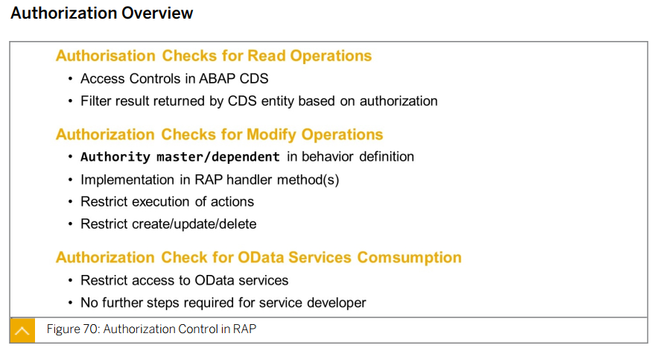

**Autorisations sur les opérations de lecture**: protection en lecture au niveau CDS. Utilisation de Data Control Language (DCL)  
**Autorisations sur les opérations de modification** : implémentées au niveau Behavior Definition & Implemantation  
**Autorisations sur la consommation des services OData** : se fait via les autorisations prédéfinies déjà fournies par SAP

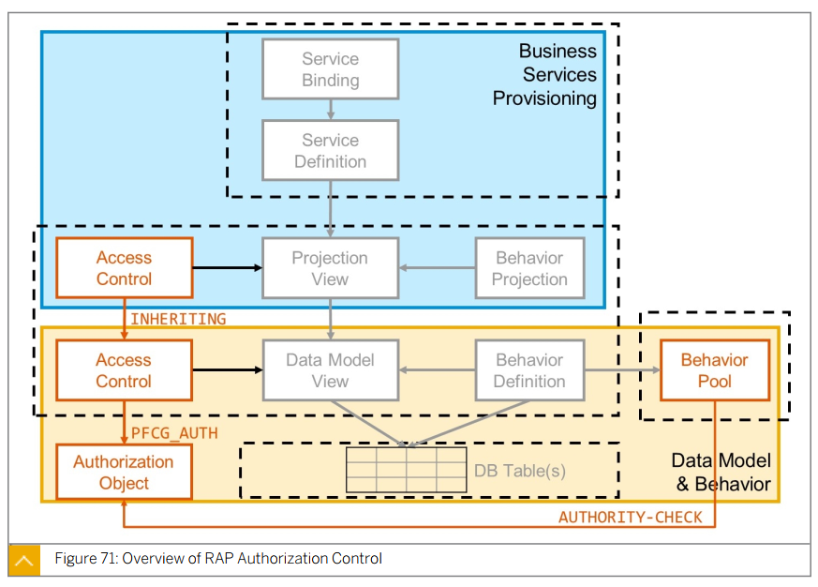

CDS Access Controls : définition de « rôle » pour définir les restrictions de lectures des données de la CDS  
Il existe d’autres aspects que **pfcg_auth**.

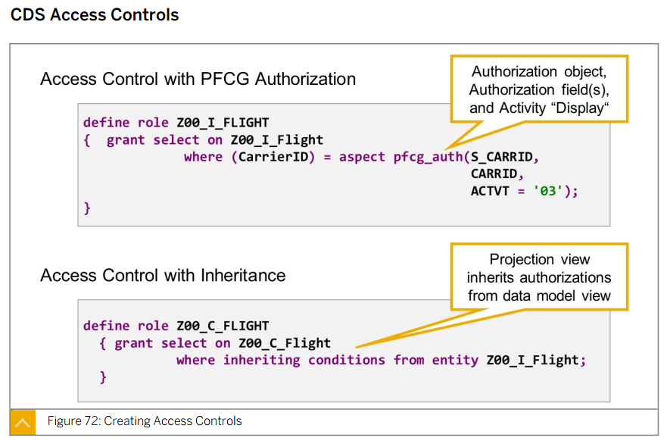

Authority Checks in Behavior Implementation : il s’agit d’implémenter dans le code les vérifications d’autorisations sur les différents actions et opérations

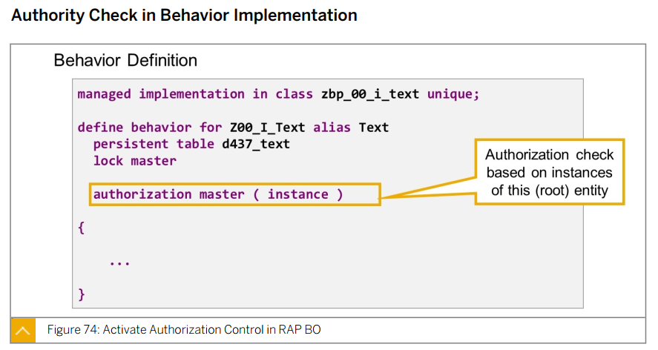

**instance** : vérifications faites sur les instances du BO  
**global** : vérifications faites de façon générale (non liées à des instances)  
**global, instance** : les deux types sont effectués (les vérifications globales sont aussi effectuées pour les instances)

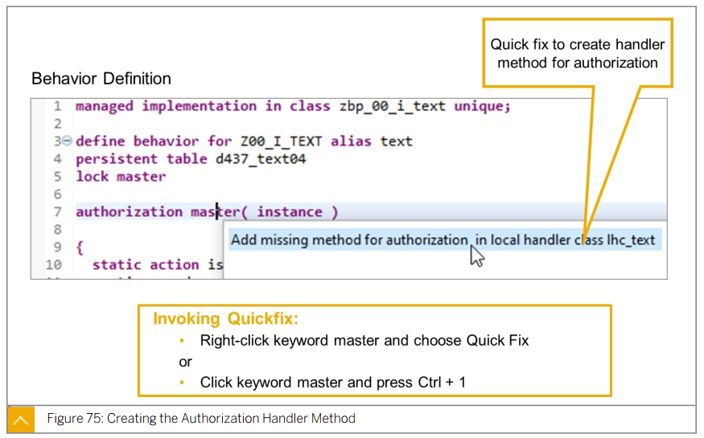

Méthode générée pour check global : *get_authorizations( )*Méthode générée pour check d’instance : *get_instance_authorizations( )*

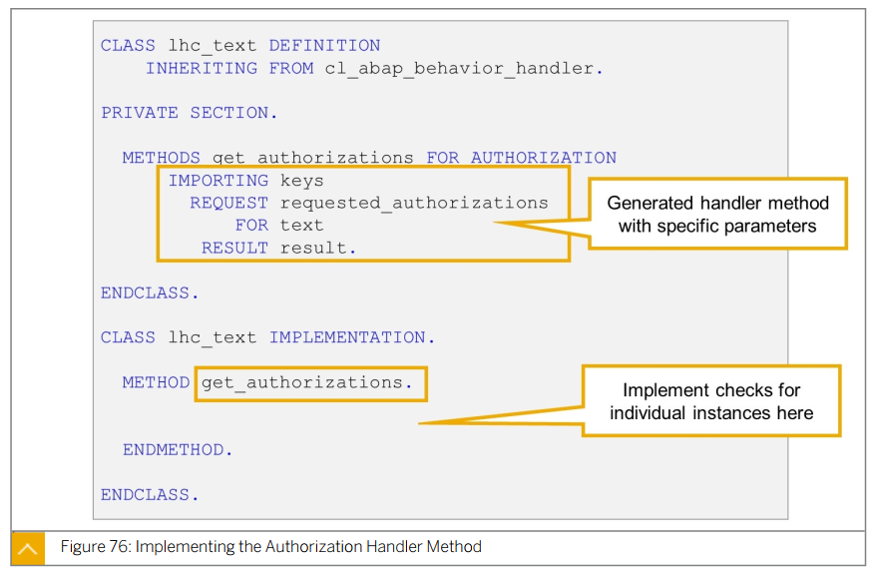

Paramètres des méthodes de vérification des autorisations

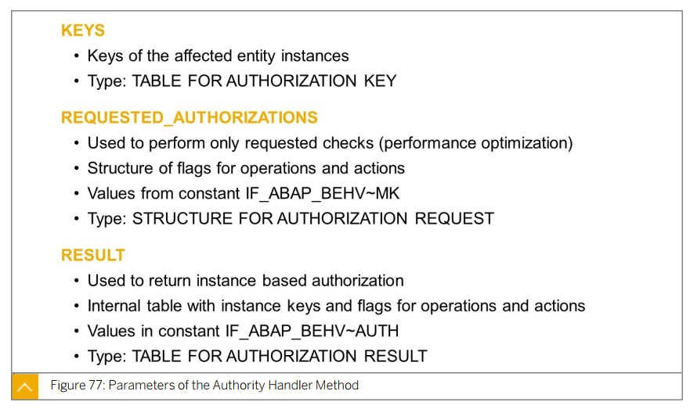

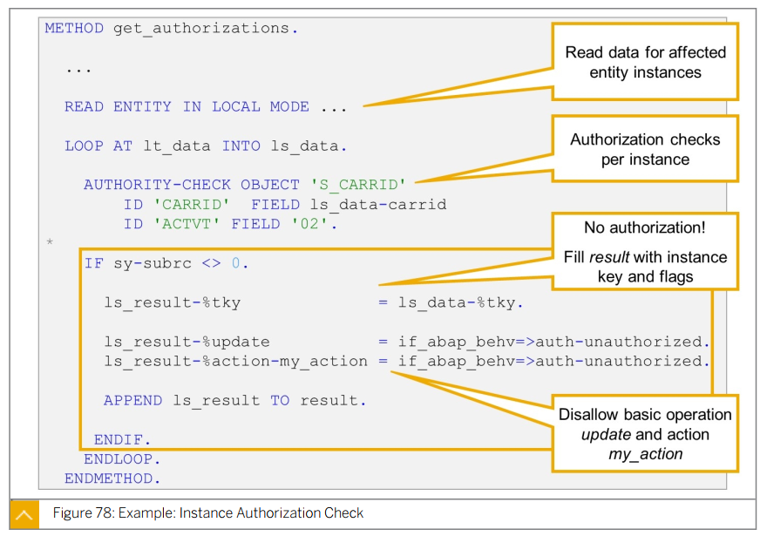

### Exo 6 : Vérifications d’autorisations avec Access Control

But : restreindre en lecture les données accessibles en fonction de la société (company code)

1- Ajouter le champ **company_code** (type BUKRS) dans la table **ZRAPXX_ORDER**

...

**company_code : bukrs;**

...

2- Ajouter le champ **CompanyCode** dans les CDS **ZXX_I_Order** et **ZXX_C_Order** + Metadata (avec Search Help **C_CompanyCodeValueHelp**) + Behavior Definition **ZXX_I_Order** (mapping)  
  
Solution

CDS **ZXX_I_Order**

...

**company_code as CompanyCode,**

...

CDS **ZXX_C_Order**

...

**CompanyCode,**

...

Metadata Extension **ZXX_C_Order**

...

**@UI: {**

**lineItem: [{ position: 32 }],**

**selectionField: [{ position: 22 }],**

**identification: [{ position: 42, importance: #HIGH }]**

**}**

**@Consumption.valueHelpDefinition: [{ entity: { name: 'C_CompanyCodeValueHelp', element: 'CompanyCode' } }]**

**CompanyCode;**

...

Behavior Definition **ZXX_I_Order :**

...  
 //Define mapping CDS <-> DB Table

**mapping** **for** zrapxx_order

**{**

OrderId **=** order_id**;**

OrderName **=** order_name**;**

OrderDate **=** order_date**;**

UserId **=** user_id**;**

**CompanyCode = company_code;**

Cancelled **=** cancelled**;**

ChangedAt **=** changed_at**;**

ChangedBy **=** changed_by**;**

CreatedAt **=** created_at**;**

CreatedBy **=** created_by**;**

**}**...

3- Créer un Access Control sur la CDS entity **ZXX_I_Order** avec aspect **PFCG_AUTH**. Il s’agira de vérifier en lecture les droits de l’utilisateur sur l’objet d’autorisation **ZRAP_BUKRS** (champs d’autorisation BUKRS et ACTVT) on testera la valeur 03 pour ACTVT.  
Pour ce faire : clic droit sur la CDS > New Access Control

Solution

@EndUserText.label: 'Access Control on Orders'

@MappingRole: true

**define** **role** ZXX_I_ORDER **{**

**grant** **select** **on** ZXX_I_Order

**where** **(**CompanyCode**)** **=** **aspect** **pfcg_auth(**ZRAP_BUKRS**,** BUKRS**,** ACTVT **=** '03'**);**

**}**

4- Créer un Access Control sur la CDS **ZXX_C_Order**. Les conditions sont héritées depuis **ZXX_I_Order**.

Solution

@EndUserText.label: 'Access Control on Orders'

@MappingRole: true

**define** **role** ZXX_C_ORDER **{**

**grant** **select** **on** ZXX_C_Order

**where** **inheriting** **conditions** **from** **entity** ZXX_I_Order**;**

**}**

5- Dans la SU01 s’assigner un ou plusieurs rôles simples suivants :  
ZSR_RAP_COMPANY_CODE_READ_0001: a le droit de lire les ordres sur la société 0001  
ZSR_RAP_COMPANY_CODE_READ_0002: a le droit de lire les ordres sur la société 0002  
ZSR_RAP_COMPANY_CODE_READ_0003: a le droit de lire les ordres sur la société 0003  
ZSR_RAP_COMPANY_CODE_READ_ALL: a le droit de lire les ordres sur toutes les sociétés

Vérifier la cohérence de ce qui est affiché dans le Preview App avec les rôles assignés (faire plusieurs tests)

### Exo 7 : Vérifications d’autorisations avec Behavior Implementation

But : restreindre les modifications des ordres selon les droits de l’utilisateur sur la société

1- Modifier le Behavior Definition **ZXX_I_Order** pour active les checks d’autorisations (sur les instances)

**...**

**authorization** **master** **(** **instance** **)**

**{**

2- Générer par Quick Fix + implémenter la méthode *get_instance_authorizations( )*: interdire les opérations de modification, suppression et annulations si l’utilisateur n’a pas le droit en modification (ACTVT = 02) sur l’objet d’autorisation ZRAP_BUKRS pour le code société de l’ordre

Solution

"********************************

"* Get Instance Authorizations

"********************************

METHOD get_instance_authorizations.

IF requested_authorizations-%update = if_abap_behv=>mk-on OR "Update action requested

requested_authorizations-%delete = if_abap_behv=>mk-on OR "Delete action requested

requested_authorizations-%action-set_to_cancelled = if_abap_behv=>mk-on. "Custom action Cancel requested

READ ENTITY IN LOCAL MODE ZXX_I_Order

ALL FIELDS WITH CORRESPONDING #( keys[] )

RESULT DATA(lt_orders).

LOOP AT lt_orders[] ASSIGNING FIELD-SYMBOL(<order>).

AUTHORITY-CHECK OBJECT 'ZRAP_BUKRS'

ID 'BUKRS' FIELD <order>-CompanyCode

ID 'ACTVT' FIELD '02'.

IF sy-subrc <> 0. "Not authorized

APPEND INITIAL LINE TO result[] ASSIGNING FIELD-SYMBOL(<result>).

<result>-%tky = <order>-%tky.

<result>-%update = if_abap_behv=>auth-unauthorized.

<result>-%delete = if_abap_behv=>auth-unauthorized.

<result>-%action-set_to_cancelled = if_abap_behv=>auth-unauthorized.

ENDIF.

ENDLOOP.

ENDIF.

ENDMETHOD.

3- Se donner le rôle **ZSR_RAP_COMPANY_CODE_READ_ALL** et s’assigner un ou plusieurs des rôles suivants : **ZSR_RAP_COMPANY_CODE_UPD_0001, ZSR_RAP_COMPANY_CODE_UPD_0002, ZSR_RAP_COMPANY_CODE_UPD_0003, ZSR_RAP_COMPANY_CODE_UPD_ALL**  
  
4- Tester le résultat sur l’application Preview

## Static Field Control :

Un champ en **readonly** ne peut être modifié de l’extérieur du BO. Si un consommateur essaie de modifier le champ par EML alors une erreur est générée par le système.

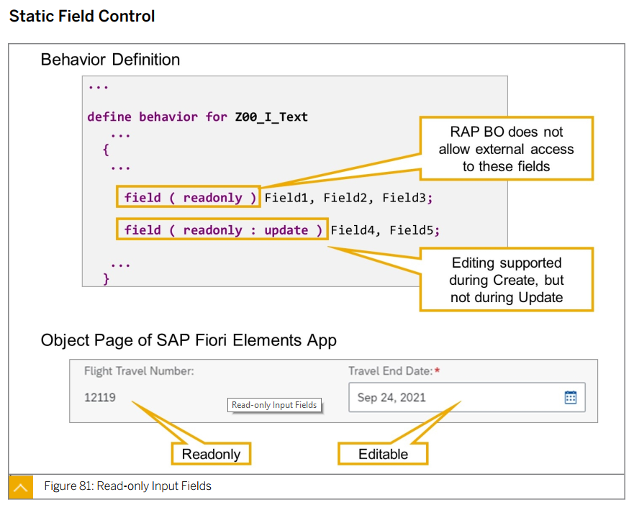

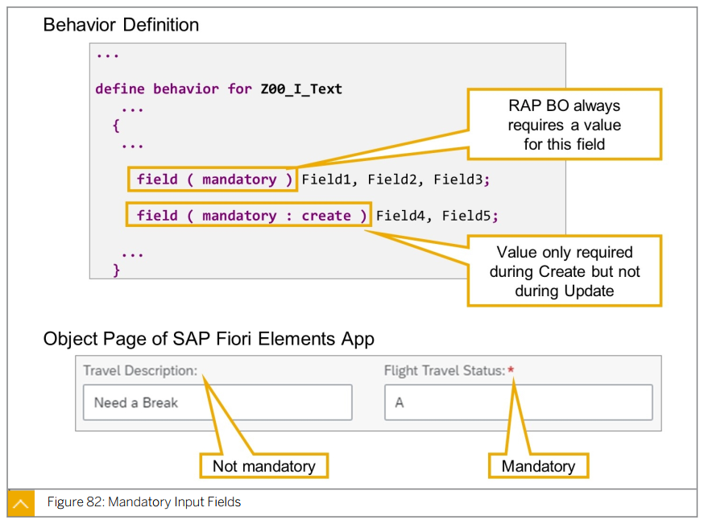

**@Consumption.hidden: true =** exclusion du service OData  **@UI.hidden: true =** exclusion de la vue FIORI mais pas du service OData

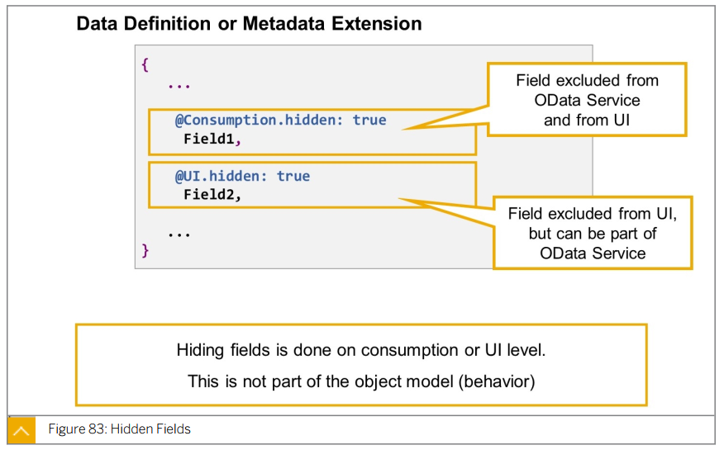

### Exo 8 : Static Fields Controls

But : à l’aide des instruction readonly / mandatory appliquer certaines règles sur ces champs :

UserId : modifiable à la création mais en lecture une fois créé   
OrderName : obligatoire à la création seulement   
ComapanyCode : obligatoire tout le temps  
  
Solution

...

**field** **(readonly** **:** **update)** UserId**;**

**field** **(mandatory:** **create)** OrderName**;**

**field** **(mandatory)** CompanyCode**;**

...

## Validation des données

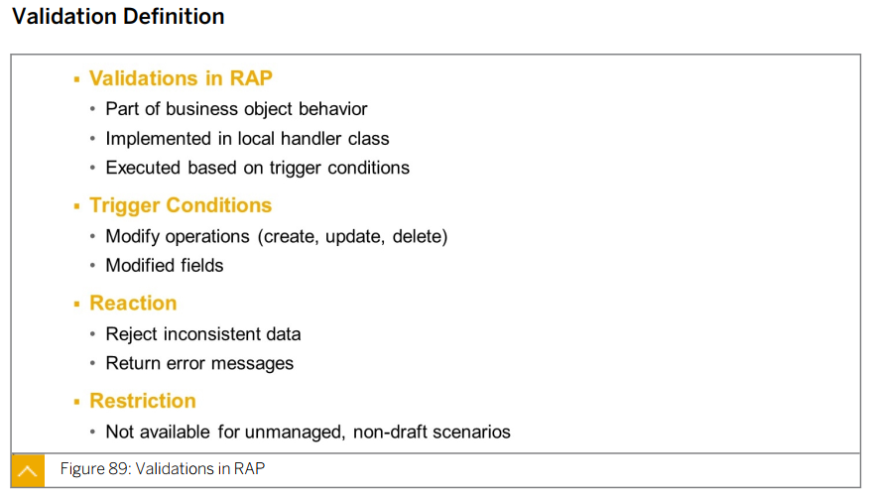

Déclaration des validations dans Behavior Definition

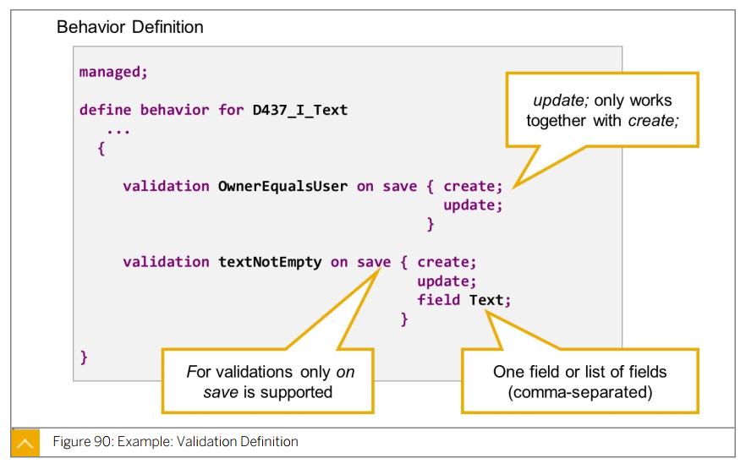

Implémentation d’une validation

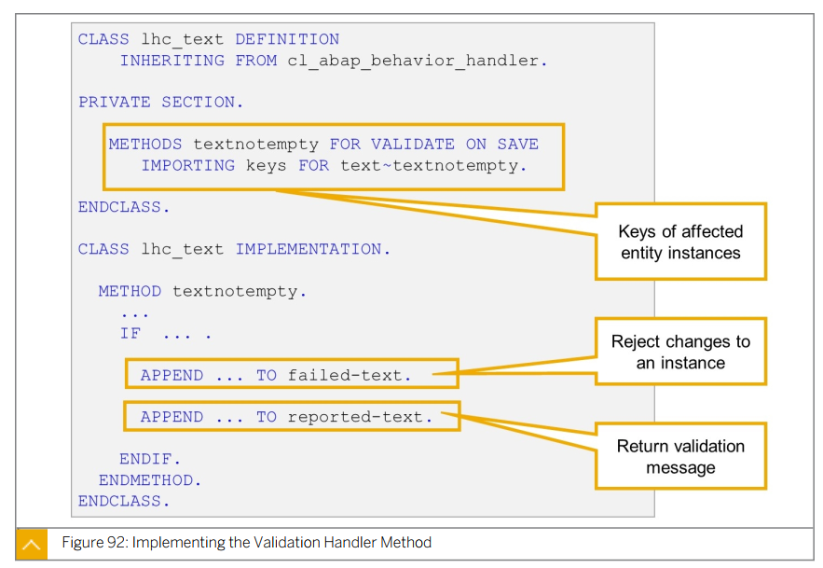

Résultat sur l’écran FIORI

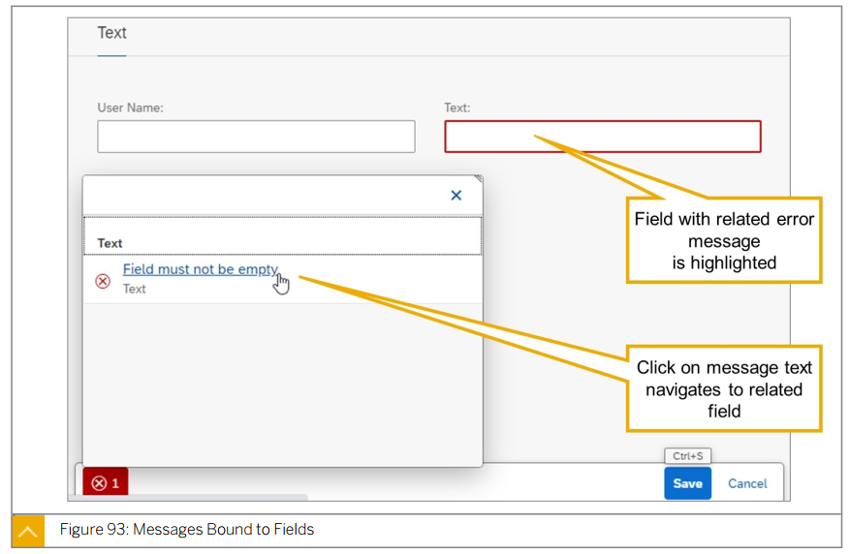

Associer un message à un élément de l’entité (ou plusieurs éléments)

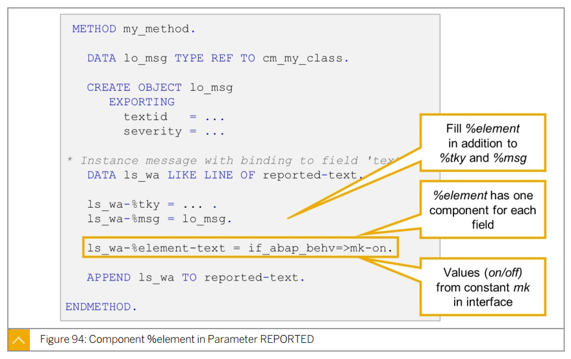

### Exo 9 : Validation de données et Pre-Checks

But : implémenter les vérifications suivantes lors de la sauvegarde d’un ordre   
Vérifier que la taille du nom de l’ordre est supérieure ou égale à 10 sinon générer un message d’erreur  
Vérifier lors de la suppression d’un ordre que l’ordre est annulé, sinon générer un message d’erreur  
  
1- Modifier le Behavior Definition et ajouter une validation **check_name** qui se déclenche à chaque modification du champ OrderName + générer la méthode *check_name( )* avec Quick Fix  
2- Ajouter un Pre-Check sur la suppression dans le Behavior Definition + générer la méthode *precheck_delete( )* avec Quick Fix  
3- Implémenter la méthode *check_name( )*4- Implémenter la méthode *precheck_delete( )*

Solution

Behavior Definition **ZXX_I_Order**

... **{**

create;

update;

**delete ( precheck );**

...

//Validation : Check on OrderName

**validation** check_name **on** **save**

**{** **create;**

**field** OrderName**;** **}**

...

METHOD check_name.

"Read entities

READ ENTITY IN LOCAL MODE ZXX_I_Order

ALL FIELDS WITH CORRESPONDING #( keys[] )

RESULT DATA(lt_orders).

LOOP AT lt_orders[] ASSIGNING FIELD-SYMBOL(<order>).

"Check that length of the Name is longer or equal to 10

IF strlen( <order>-OrderName ) < 10.

"Flag the entity change as failed

APPEND INITIAL LINE TO failed-order[] ASSIGNING FIELD-SYMBOL(<order_failed>).

<order_failed>-%tky = <order>-%tky.

"Generate error message for the user (target field = OrderName)

APPEND INITIAL LINE TO reported-order[] ASSIGNING FIELD-SYMBOL(<order_message>).

<order_message>-%tky = <order>-%tky.

<order_message>-%msg = NEW zcm_xx_order_message( textid = zcm_xx_order_message=>name_too_short

severity = if_abap_behv_message=>severity-error ).

<order_message>-%element-%field-OrderName = if_abap_behv=>mk-on. "Target Message Field

ENDIF.

ENDLOOP.

ENDMETHOD.

METHOD precheck_delete.

READ ENTITY IN LOCAL MODE ZXX_I_Order

ALL FIELDS WITH CORRESPONDING #( keys[] )

RESULT DATA(lt_orders).

LOOP AT lt_orders[] ASSIGNING FIELD-SYMBOL(<order>).

IF <order>-Cancelled = abap_false.

"Flag operation as failed for the order entity

APPEND INITIAL LINE TO failed-order[] ASSIGNING FIELD-SYMBOL(<order_failed>).

<order_failed>-%tky = <order>-%tky.

"Generate error message

APPEND INITIAL LINE TO reported-order[] ASSIGNING FIELD-SYMBOL(<order_message>).

<order_message>-%tky = <order>-%tky.

<order_message>-%msg = NEW zcm_xx_order_message( textid = zcm_xx_order_message=>delete_only_cancelled

severity = if_abap_behv_message=>severity-error ).

ENDIF.

ENDLOOP.

ENDMETHOD.

## Déterminations & Numbering

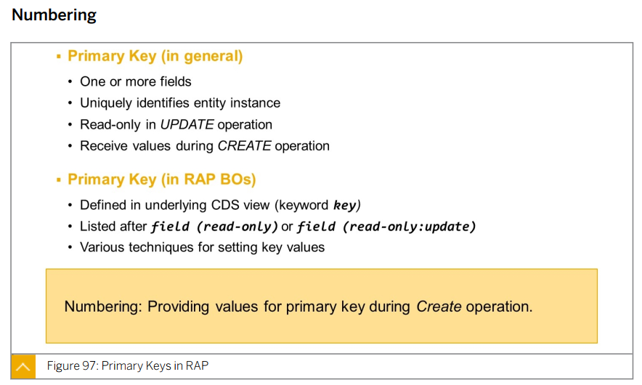

Plusieurs possibilités pour le Numbering (internal / external / early / late / managed / unmanaged)

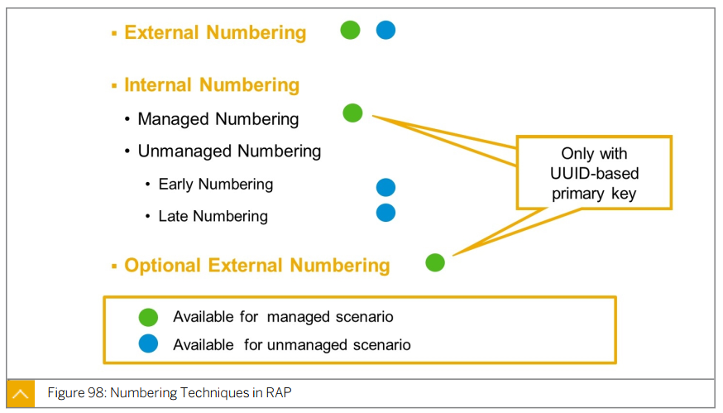

**Internal vs External** : avec External numbering, c’est le consommateur du BO qui fournit la clé alors qu’en Internal numbering c’est le BO qui génère sa clé  
**Managed vs Unmanaged** : (seulement en internal numbering) avec le Managed numbering c’est le framework qui génère la clé alors qu’en Unmanaged numbering c’est un code développé spécifiquement par le développeur dans des méthodes spécifiques qui le fait.  
**Early vs Late** : (seulement en unmanaged numbering) avec Early numbering la génération de la clé finale se fait dès la création de l’instance du BO dans la transactional buffer alors qu’avec le Late numbering cette génération se fait juste avant la sauvegarde des données dans la base de donnée.

Contrairement aux validations, les déterminations peuvent être appelées lors du **modify** et du **save**.

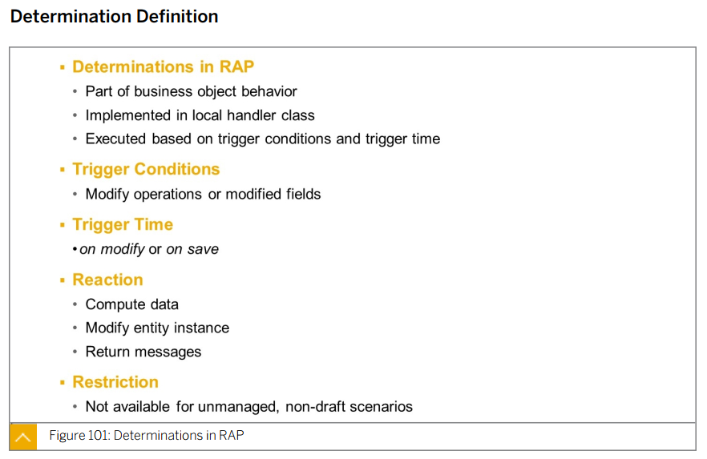

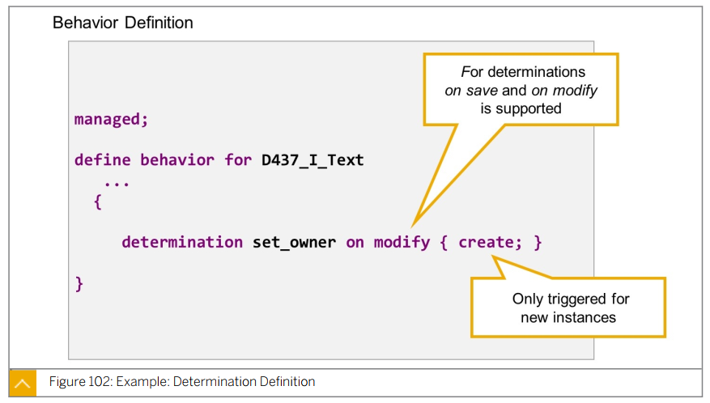

Dans l’implémentation de la méthode détermination on met à jour le buffer transactionnel en utilisant l’instruction EML MODIFY … UDPATE …

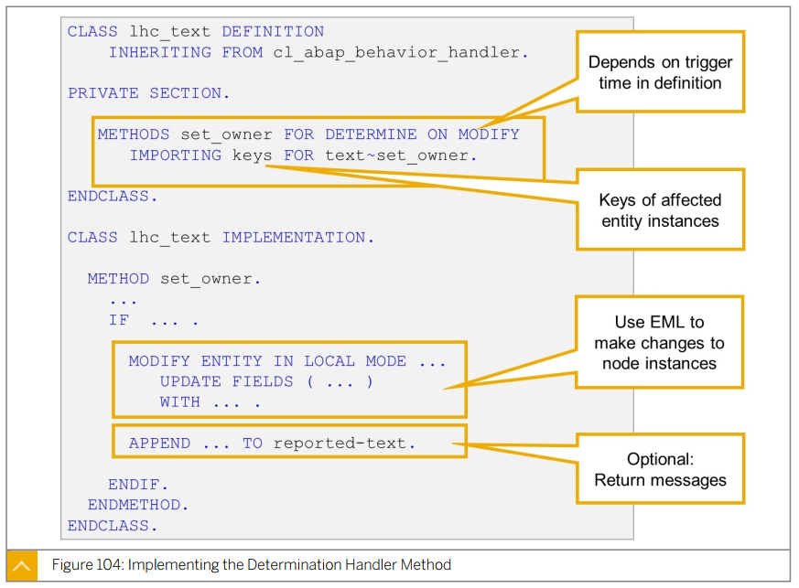

### Exo 10 : implémentation de déterminations

But : Générer un numéro pour chaque nouvel ordre lors de sa création (séquence)

1- Ajouter un nouveau champ **order_number** à la table **ZRAPXX_ORDER**  
2- Ajouter le champ OrderNumber dans les CDS **ZXX_I_Order** et **ZXX_C_Order**  
3- Ajouter le champ OrderNumber dans le Metadata Extension **ZXX_C_Order**  
4- Ajouter le champ OrderNumber dans le Behavior Definition **ZXX_I_Order** (mapping, lecture seule)  
5- Ajouter la détermination **set_order_number** dans la Behavior Definition **ZXX_I_Order** (à la création)  
6- Créer un number range **ZXX_ORDNUM** (NUMC12) + intervalle 01  
7- Créer et implémenter la méthode *get_next_order_number( )* dans la private section de la handler class : cette méthode retourne le prochain nombre du number range ZXX_ORDNUM  
8- Implémenter la méthode *set_order_number( )* : pour chaque instance, générer un numéro d’ordre si celui-ci n’a pas encore été généré  
9- Tester la numérotation lors des création sur la Preview App

Solution :

Table **ZRAPXX_ORDER** :

...

**key** order_id **:** ze_order_id **not** **null;**

**order_number : ze_order_number;**

order_name **:** ze_order_name**;**

...

CDS **ZXX_I_Order**

user_id **as** UserId**,**

**order_number as OrderNumber,**

company_code **as** CompanyCode**,**

CDS **ZXX_C_Order**

...  
 **key** OrderId**,**

**OrderNumber,**  
...

Metadata extension **ZXX_C_Order**

**@UI: {**

**lineItem: [{ position: 5 }],**

**fieldGroup: [{ qualifier: 'HeaderItems',**

**position: 5 } ]**

**}**

**OrderNumber;**

Behavior Definition **ZXX_I_Order**

...

//Determination : calculate the next order number

**determination set_order_number on modify { create; }**

...

//Define mapping CDS <-> DB Table

**mapping** **for** zrapxx_order

**{**

OrderId **=** order_id**;**

**OrderNumber = order_number;**

OrderName **=** order_name**;**

...

**}**...

//Automatic numbering

**field** **(** **readonly, numbering : managed** **)** OrderId**;**

**field** **(** **readonly** **)** **OrderNumber;**

...

**}**

Handler Class:

...

METHODS get_next_order_number RETURNING VALUE(next_order_number) TYPE ze_order_number.  
...

"********************************

"* Get Next Order Number

"********************************

METHOD get_next_order_number.

CALL FUNCTION 'NUMBER_GET_NEXT'

EXPORTING

nr_range_nr = '01' " Number range interval (adjust as needed)

object = 'ZXX_ORDNUM' " Number range object (customize)

IMPORTING

number = next_order_number

EXCEPTIONS

OTHERS = 1.

ENDMETHOD.

"********************************

"* Set Order Number at creation

"********************************

METHOD set_order_number.

"Read entities

READ ENTITY IN LOCAL MODE ZXX_I_Order

ALL FIELDS WITH CORRESPONDING #( keys[] )

RESULT DATA(lt_orders).

LOOP AT lt_orders[] ASSIGNING FIELD-SYMBOL(<order>).

IF <order>-OrderNumber IS INITIAL.

MODIFY ENTITY IN LOCAL MODE ZXX_I_Order

UPDATE FIELDS ( OrderNumber )

WITH VALUE #( ( %tky = <order>-%tky

OrderNumber = get_next_order_number( ) ) ).

ENDIF.

ENDLOOP.

ENDMETHOD.

## Dynamic Feature Control

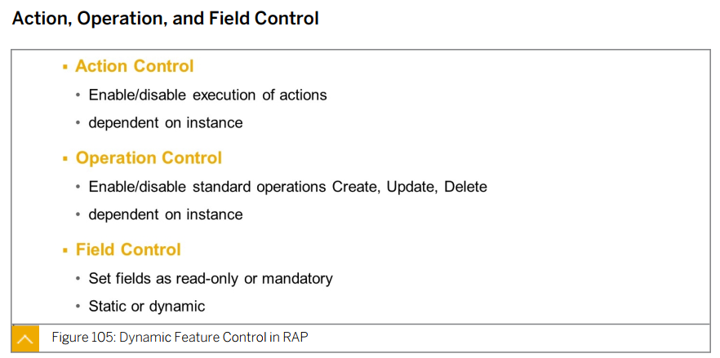

Permet de contrôler l’activation ou pas de fonctionnalités comme les actions, les opérations ou définir dynamiquement les propriétés read-only et mandatory de champs sur l’application FIORI.  
  
**Instance feature control** vs **Global feature control** : avec Instance FC on détermine l’activation des actions/opérations pour des instances données. En Global FC on le détermine pour toutes les instances.

Définition des feature controls dans le Behavior Definition

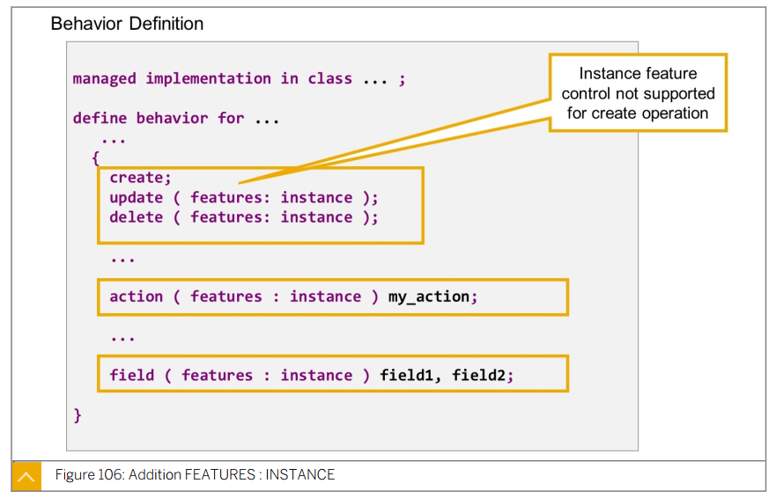

Dans le cas des instance feature control, la méthode à implémenter est ***get_instance_features( )*** alors que pour les global feature control la méthode à implémenter est ***get_features( )***

Il est possible d’utiliser le paramètre **requested_features** en entrée de la méthode pour améliorer les performances en n’exécutant que les logiques liées à la « feature » demandée.

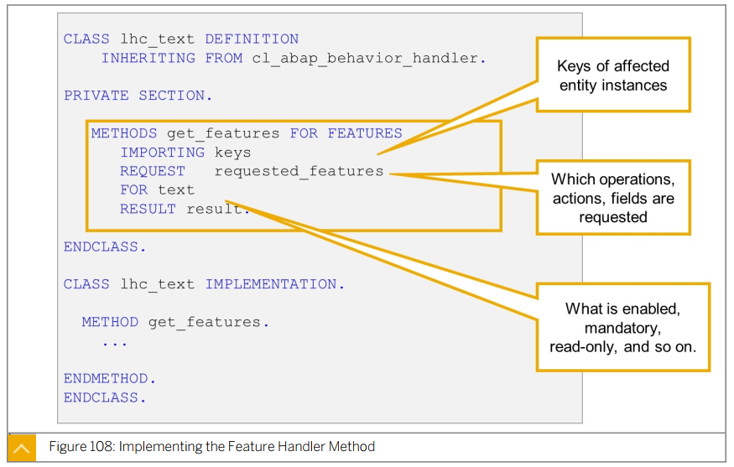

Le résultat est une table qui va contenir les clés des instances et des flags qui vont définir les propriétés de chaque « feature »

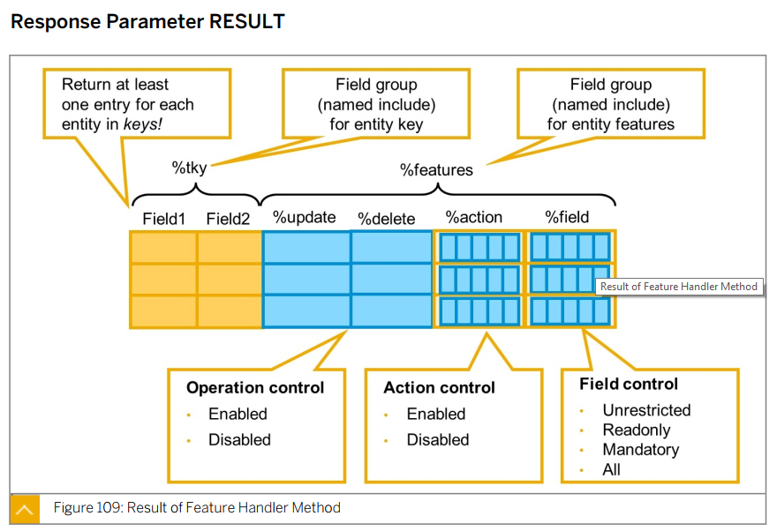

Pour les opérations %update et %delete et les actions (%action) la valeur du flag doit être égale à **if_abap_behv=>fc-o-enabled** ou **if_abap_behv=>fc-o-disabled**

Pour les champs, les valeurs possibles du flag sont :  
**if_abap_behv=>fc-f-unrestricted**  
**if_abap_behv=>fc-f-read_only**  
**if_abap_behv=>fc-f-mandatory**  
**if_abap_behv=>fc-f-all** (mandatory + read only)

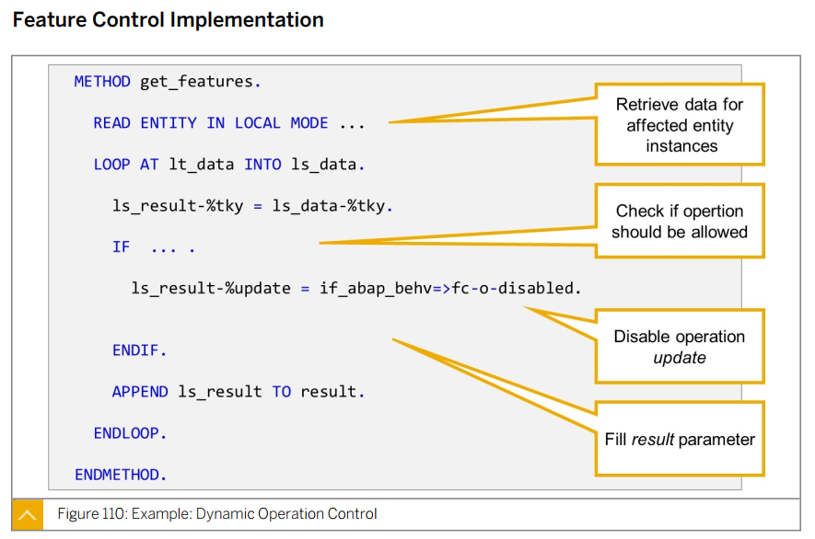

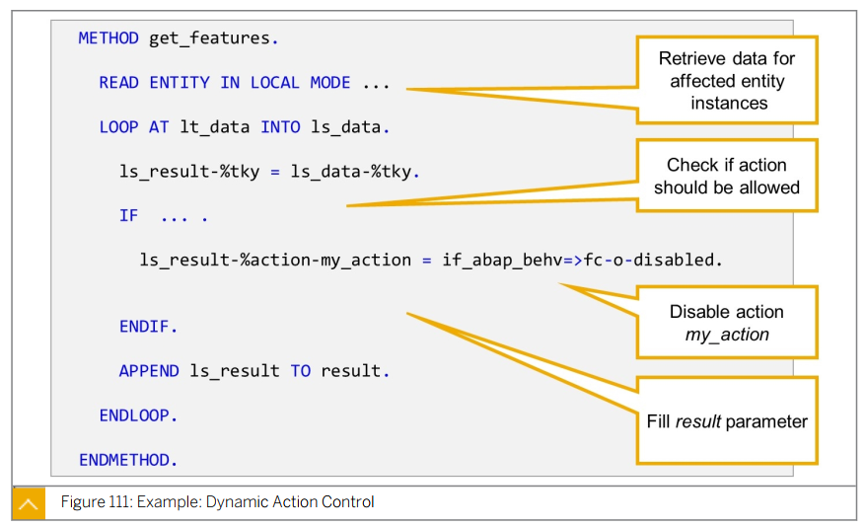

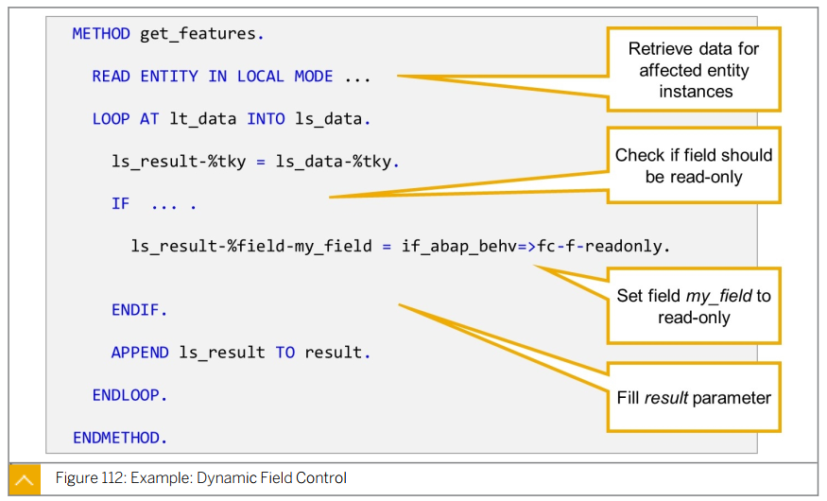

### Exo 11 : implémentation de Feature Controls

But : Désactiver l’action **set_to_cancelled** si l’ordre est déjà annulé   
 Désactiver la suppression d’ordre si celui-ci n’a pas encore annulé  
 Rendre Order Date et Company Code non modifiables si l’ordre est annulé  
 Dans tous les cas de figure rendre OrderName et CompanyCode obligatoires

1- Ajouter les feature control au niveau de la Behavior Definition  
2- Pour les fields en **mandatory**, remplacer par **mandatory : create** car pour les update cette propriété va être contrôlée par le dynamic field control  
3- Implémenter la méthode *get_instance_features( )*

Solution

...

**create;**

**update;**

**delete** **(** **features** **:** **instance,** **precheck** **);**

**action** **(** **features** **:** **instance** **)** set_to_cancelled**;**

...

**field** **(** **mandatory: create, features : instance** **)** OrderName**;**

**field** **(** **mandatory: create, features : instance** **)** CompanyCode**;**

**field** **( features : instance** **)** OrderDate**;**

...

**}**

"********************************

" Get Instance Features

"********************************

METHOD get_instance_features.

"Read entities

READ ENTITY IN LOCAL MODE ZXX_I_Order

ALL FIELDS WITH CORRESPONDING #( keys[] )

RESULT DATA(lt_orders).

LOOP AT lt_orders[] ASSIGNING FIELD-SYMBOL(<order>).

APPEND INITIAL LINE TO result[] ASSIGNING FIELD-SYMBOL(<result>).

<result>-%tky = <order>-%tky.

IF <order>-Cancelled = abap_true.

"Order cancelled --> deactivate Cancel actions

<result>-%action-set_to_cancelled = if_abap_behv=>fc-o-disabled.

"Order cancelled --> read only fields

<result>-%field-CompanyCode = if_abap_behv=>fc-f-read_only.

<result>-%field-OrderDate = if_abap_behv=>fc-f-read_only.

ELSE.

"Order not cancelled --> deactivate Delete action

<result>-%delete = if_abap_behv=>fc-o-disabled.

ENDIF.

<result>-%field-OrderName = if_abap_behv=>fc-f-mandatory.

IF <result>-%field-CompanyCode = if_abap_behv=>fc-f-read_only.

<result>-%field-CompanyCode = if_abap_behv=>fc-f-all.

ELSE.

<result>-%field-CompanyCode = if_abap_behv=>fc-f-mandatory.

ENDIF.

ENDLOOP.

ENDMETHOD.

## Draft

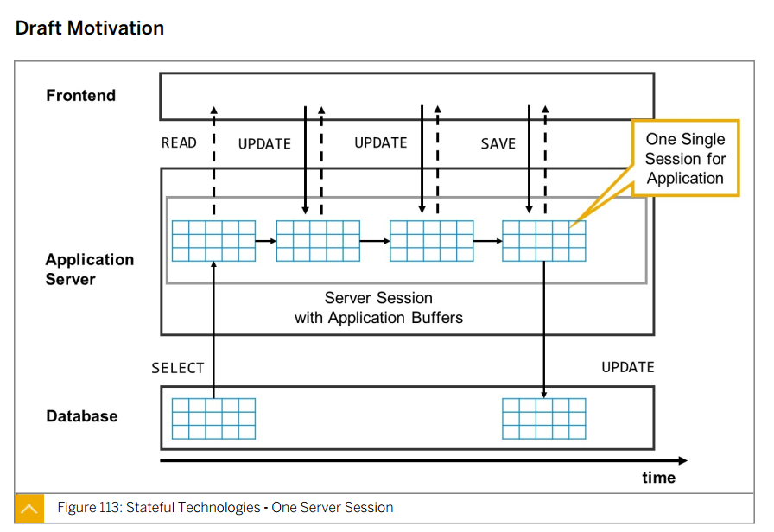

Application Statefull traditionnelles (Webdynpro, FPM, GUI, BSP …) : un espace mémoire est créé pour chaque session ouverte. L’état des données évolue au cours de la session et persiste en mémoire tant que la session n’est pas terminée (statefull). C’est une caractéristique très pratique pour développer des applications où l’utilisateur continue à faire des modifications sans persister les données jusqu’au moment où il décide de les enregistrer. Mais ce genre d’architecture a un coût élevé en mémoire.  
Dans les applications de type FIORI il n’y a pas d’espace mémoire dédié à la session il n’est pas possible d’avoir une version de travail temporaire en mémoire avant la sauvegarde finale.

La solution apportée par RAP pour répondre à cette problématique est le Draft. Il s’agit de persister une version de travail (brouillon) en parallèle de la version active.   
Pour chaque version active il ne peut y avoir qu’un seul brouillon maximum à la fois.

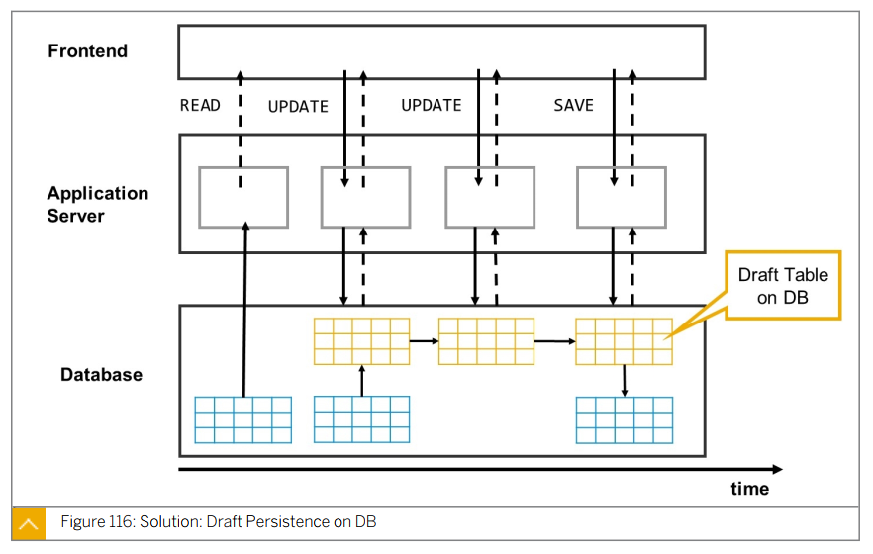

Lorsque le consommateur (FIORI) du BO effectue des modifications sur celui-ci, ces modifications sont persistées dans la base de données dans une (ou plusieurs) table(s) de draft. Tant que l’utilisateur n’enclenche pas l’action de sauvegarde toutes les modifications qu’il apporte sont enregistrées dans le draft seulement. Ce n’est que lors de la sauvegarde que les données du draft sont transférées dans les tables réelles et le Draft est supprimé.  
Les données de Draft persistent tant que celui-ci n’est pas supprimé et l’utilisateur peut reprendre son brouillon plus tard dans le temps. Les données du Draft peuvent être incohérentes et incomplètes elles sont tout de même sauvegardées.

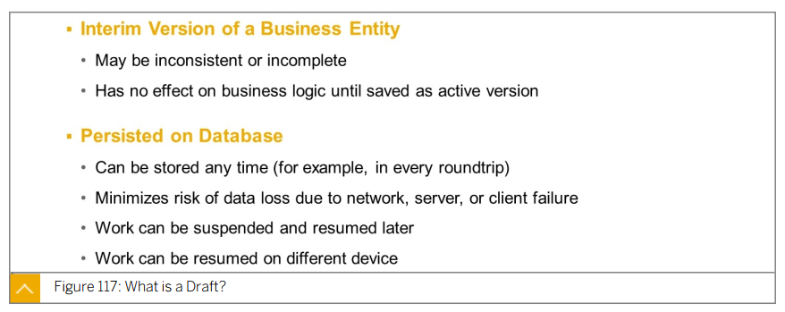

Draft possible en managed et unmanaged scenario

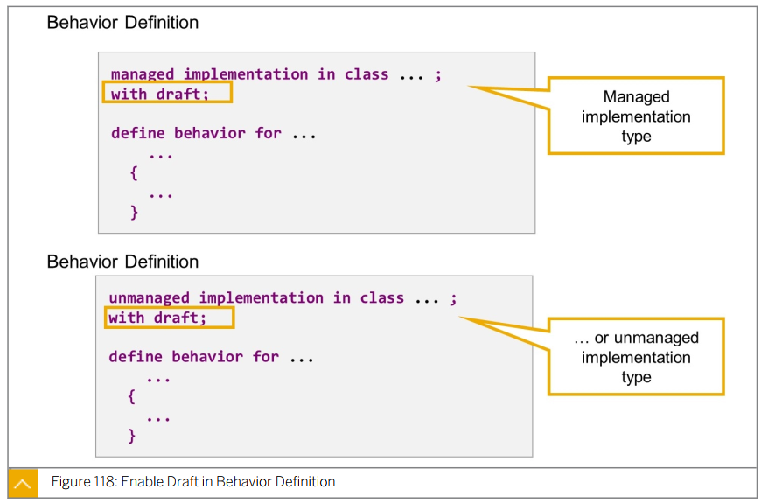

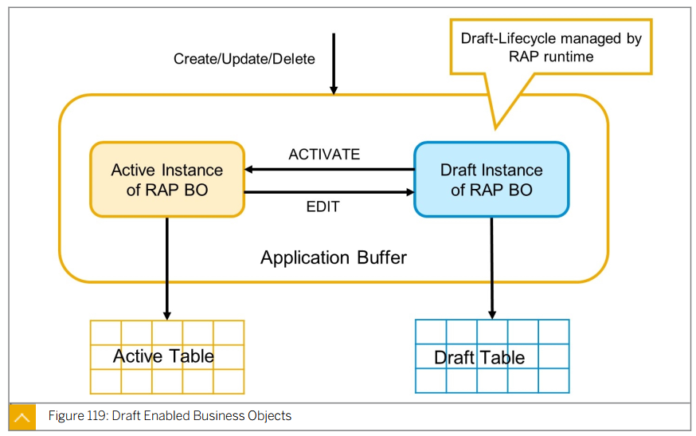

Le cycle de vie d’un Draft est géré entièrement par le Framework, le développeur n’a pas besoin de savoir comment le Draft est créé, supprimé, persisté dans la base de données ou activé.

Ajouter la fonctionnalité Draft à un BO qui n’en avait pas implique potentiellement la modification de la logique métier implémentée dans le Behavior Pool.   
Il y’a deux états Draft : New-Draft (l’instance n’a pas encore été créée en base de données), Edit-Draft (l’instance existe déjà en version active)

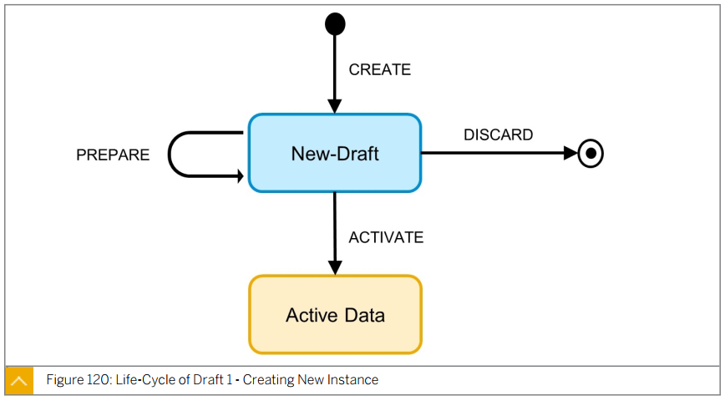

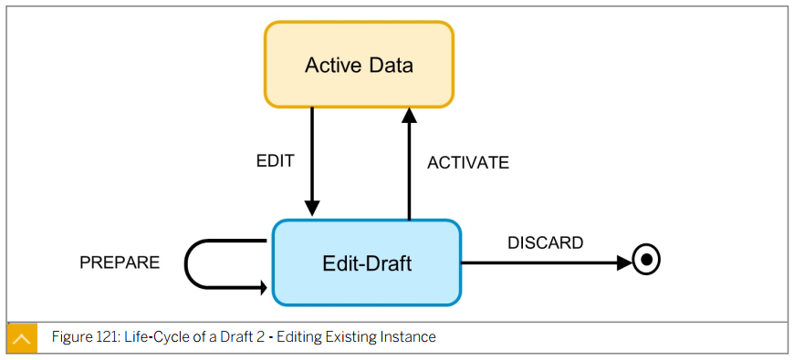

On définit la table utilisée pour stocker les donnée draft dans le Behavior Definition

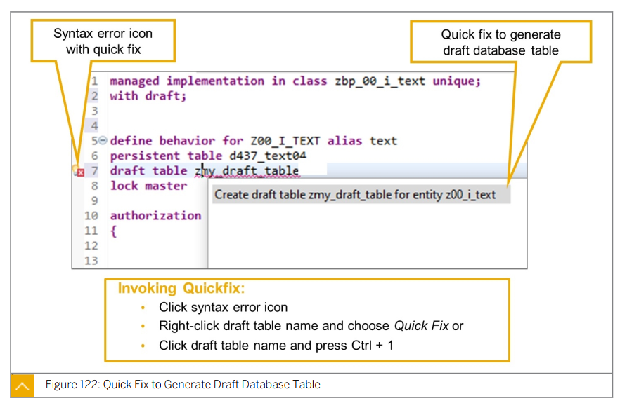

La table draft reprend les mêmes champs que la CDS entity avec des champs administratifs supplémentaires (les champs présents dans la table source ne sont pas forcément les mêmes que dans la table Draft)

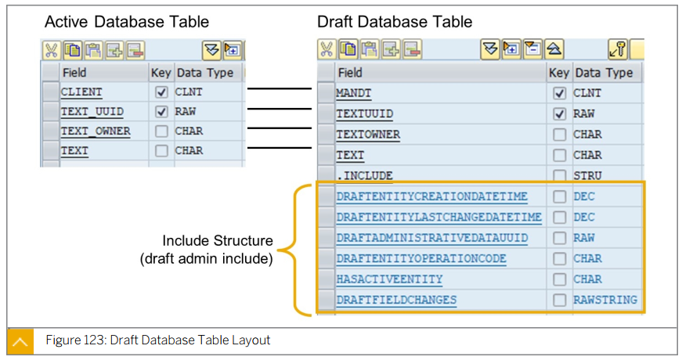

Gestion des accès concurrents en mode Draft   
Un lock exclusif (pessimistic control) est créé lorsqu’un utilisateur édite une instance de BO et crée un draft. Ce lock reste actif tant qu’il n’a pas sauvegardé (activé) ou annulé le draft.   
Pendant la durée du lock exclusif, aucun autre processus ne peut effectuer de modifications sur la même instance, un message de blocage apparait à l’écran.

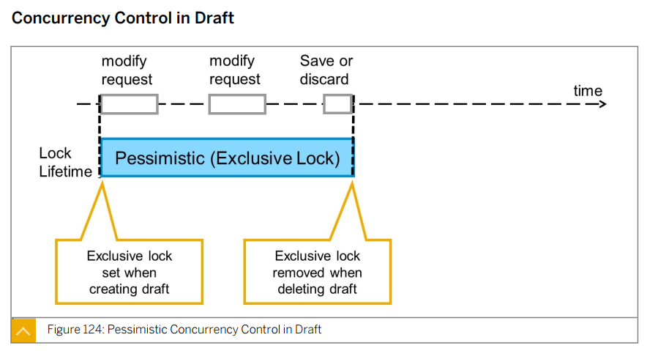

Si l’utilisateur qui effectue des modifications ne fait pas de sauvegarde ou d’annulation de son draft, au bout d’un certain temps le lock exclusif arrive à expiration et c’est alors le début d’une nouvelle phase de contrôle de concurrence optimiste. Tout autre utilisateur peut durant cette phase faire des modifications de l’instance. Si c’est le cas alors le nouvel utilisateur va créer son propre draft (et implicitement annuler le draft existant) et ainsi une nouvelle phase de contrôle pessimiste commence.

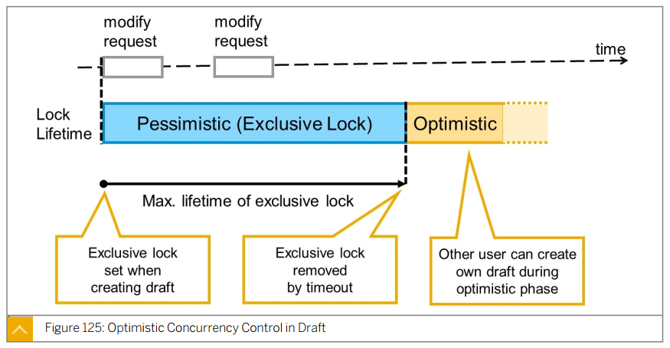

La phase optimiste a aussi une durée limite, si celle-ci est atteinte sans que le draft soit sauvegardé alors celui-ci est annulé automatiquement. Un draft créé a donc une durée de vie limitée pendant laquelle il doit être sauvegardée sinon il disparait.

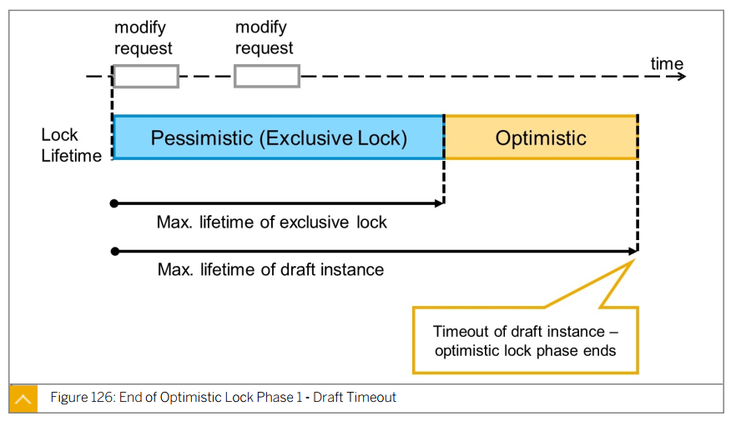

Lors de l’annulation (discard) d’un draft la période de lock optimiste prend fin.

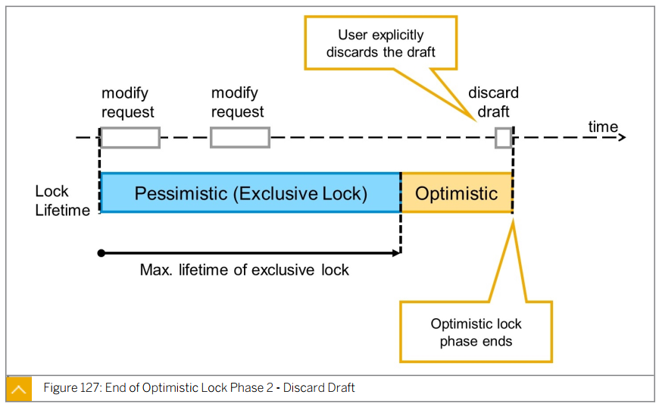

Durant la phase de lock optimiste, l’utilisateur à l’origine du draft peut reprendre son brouillon (resume) et une nouvelle phase de lock pessimiste commence et la phase optimiste se termine.

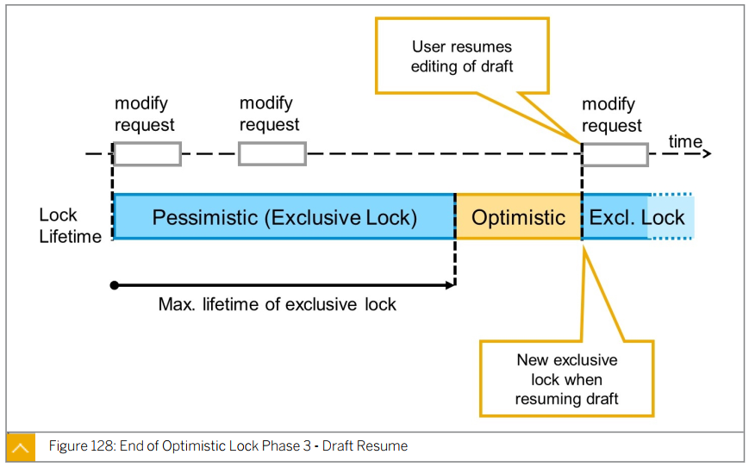

Pendant la phase optimiste d’un draft, si un autre utilisateur a effectué et sauvegardé (activé) une modification alors le premier utilisateur à l’origine du draft ne peux plus reprendre les modifications de celui-ci car il est considéré comme obsolète. Ce mécanisme est implémenté grâce à l’ETag.

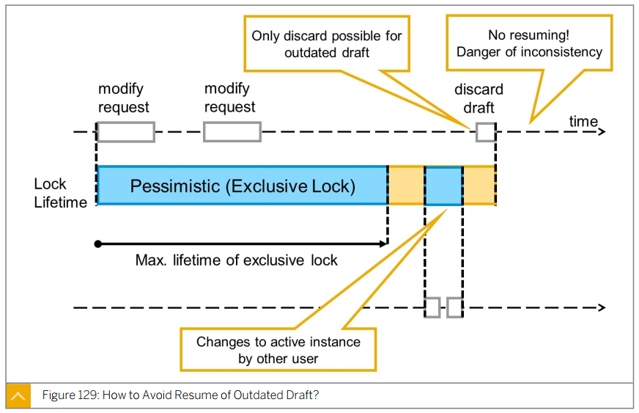

Le contrôle de cohérence optimiste se fait grâce à l’ETag de type **total etag** (il change à chaque nouvelle activation)

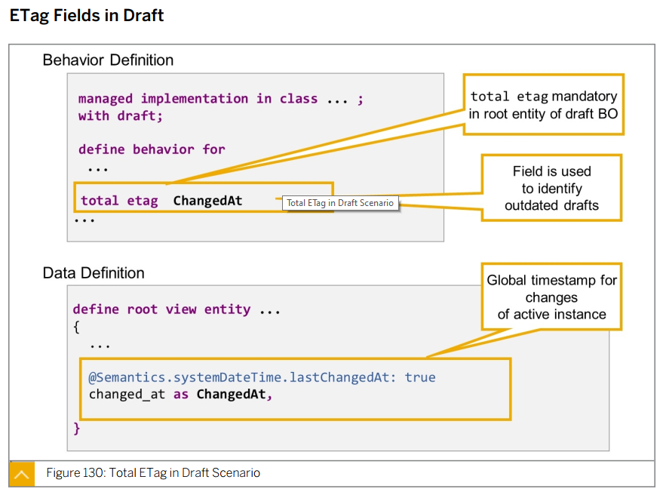

On peut en plus du **total etag** utiliser un **etag master** pour forcer un contrôle optimiste sur les requêtes OData. La valeur de cet ETag change à chaque fois que le draft est modifié et persisté.

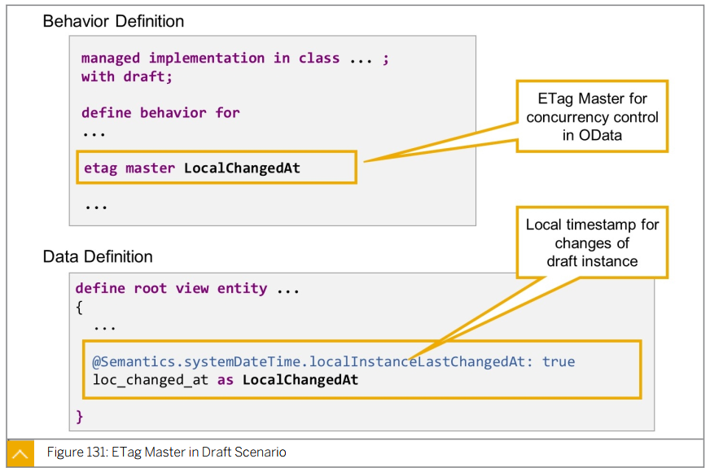

Un certain nombre d’actions supplémentaires liées à la gestion draft doivent aussi être explicitement déclarées dans le Behavior Definition (certaines sont optionnelles mais il est recommandé de toutes les déclarer)

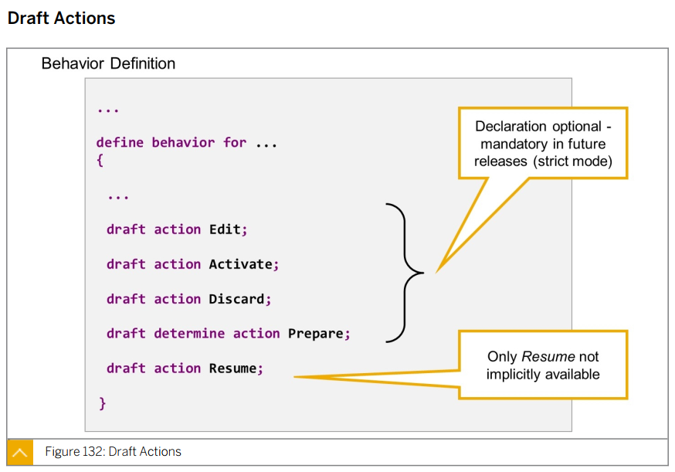

Déclaration des actions draft dans le Behavior Projection

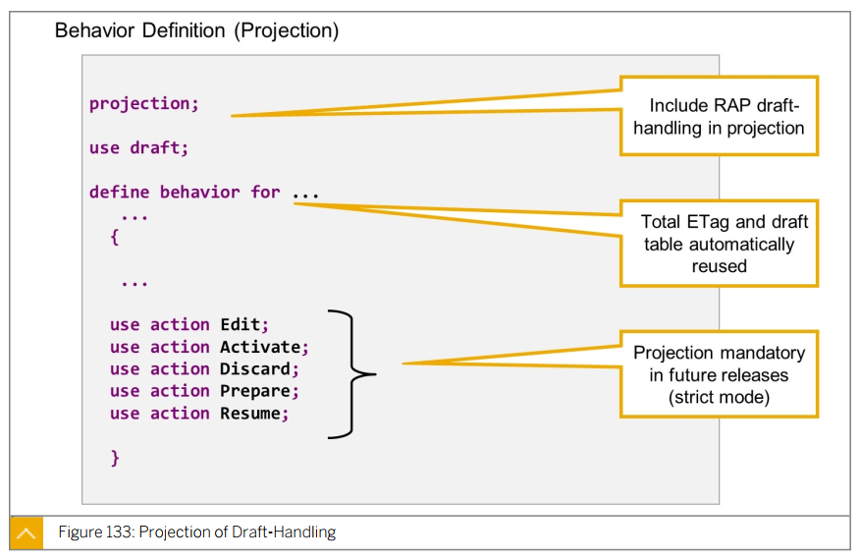

**Prepare phase**

La phase de préparation permet d’effectuer des vérifications (validations) et des déterminations avant la phase d’activation des données. Cette phase est aussi enclenchée par l’application FIORI à chaque modification dans le draft. Elle offre donc la possibilité d’effectuer des vérifications, des validations et des déterminations durant la phase d’édition du draft et avant la sauvegarde/activation.

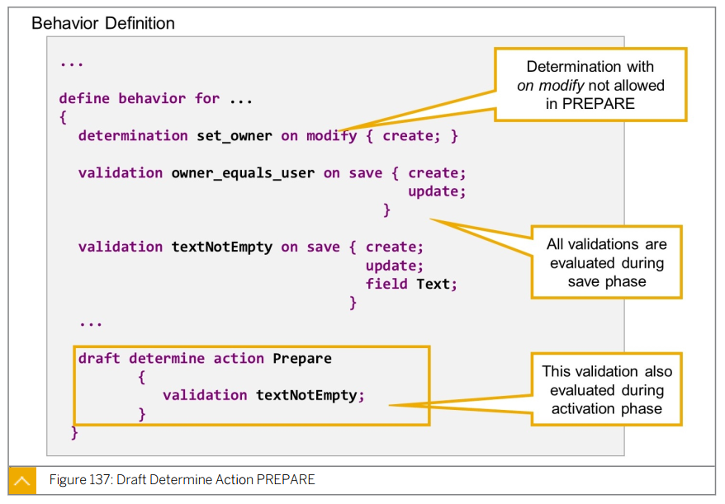

### Exo 12 : implémentation de Draft

But : Ajouter la fonctionnalité Draft au RAP BO Order

1- Ajouter un nouveau champ **local_changed_at** à la table **ZRAPXX_ORDER**  
2- Ajouter le champ **LocalChanhedAt** aux CDS **ZXX_I_Order** et **ZXX_C_Order**   
3- Ajouter le champ **LocalChanhedAt** dans le Metadata Extension **ZXX_C_Order** pour qu’il soit affiché à l’écran  
4- Modifier le Behavior Definition pour ajouter le draft y compris la table draft, **total etag** et **etag master**  
5- Modifier le Behavior Definition pour ajouter les action Draft, ajouter la validation check_name dans le Prepare  
6- Adapter le Behavior Projection : use draft, use action  
7- Tester le draft : création / modification / annulation et sauvegarde   
8- Tester le mécanisme de lock exclusif (pessimistic lock) avec un deuxième user  
9- Tester le mécanisme de lock optimiste (possible seulement après passage d’un certain temps)  
  
Solution :

Table **ZRAPXX_ORDER**

...

created_by **:** ze_created_by**;**

**local_changed_at : ze_local_changed_at;**

**}**

CDS **ZXX_I_Order**

...

created_by **as** CreatedBy**,**

**@Semantics.systemDateTime.localInstanceLastChangedAt: true**

**local_changed_at as LocalChangedAt,**

...

CDS **ZXX_C_Order**

...  
 CreatedBy**,**

**LocalChangedAt,**

...

Metadata Extension **ZXX_C_Order**

**@UI: {**

**lineItem: [{ position: 80 }],**

**identification: [{ position: 90, importance: #HIGH }]**

**}**

**LocalChangedAt;**

**}**

Behavior Definition **ZXX_I_Order**

**managed** **implementation** **in** **class** zbp_xx_i_order **unique;**

**with** **draft;**

**define** **behavior** **for** ZXX_I_Order **alias** Order

**persistent** **table** zrapxx_order

**draft table zrapxx_order_d**

**lock** **master**

**total etag ChangedAt**

**etag master LocalChangedAt**

**authorization** **master** **(** **instance** **)**

**{**

**create;**

**update;**

**delete** **(** **features** **:** **instance,** **precheck** **);**

**draft action Edit;**

**draft action Activate;**

**draft action Discard;**

**draft action Resume;**

**draft determine action Prepare**

**{**

**validation check_name;**

**}**

...

//Define mapping CDS <-> DB Table

**mapping** **for** zrapxx_order

**{**

OrderId **=** order_id**;**

OrderNumber **=** order_number**;**

OrderName **=** order_name**;**

OrderDate **=** order_date**;**

UserId **=** user_id**;**

CompanyCode **=** company_code**;**

Cancelled **=** cancelled**;**

ChangedAt **=** changed_at**;**

ChangedBy **=** changed_by**;**

CreatedAt **=** created_at**;**

CreatedBy **=** created_by**;**

**LocalChangedAt = local_changed_at;**

**}**

//Automatic numbering

**field** **(** **readonly,** **numbering** **:** **managed** **)** OrderId**;**

**field** **(** **readonly** **)** OrderNumber**;**

**field** **(** **readonly** **:** **update** **)** UserId**;**

**field** **(** **mandatory,** **features** **:** **instance** **)** OrderName**;**

**field** **(** **mandatory,** **features** **:** **instance** **)** CompanyCode**;**

**field** **(** **readonly** **)** Cancelled**;**

**field** **(** **readonly** **)** ChangedAt**;**

**field** **(** **readonly** **)** ChangedBy**;**

**field** **(** **readonly** **)** CreatedAt**;**

**field** **(** **readonly** **)** CreatedBy**;**

**field ( readonly ) LocalChangedAt;**

**}**

**projection;**

**use** **draft;**

**define** **behavior** **for** ZXX_C_Order **alias** Order

**use etag**

**{**

**use** **create;**

**use** **update;**

**use** **delete;**

**use action Edit;**

**use action Activate;**

**use action Discard;**

**use action Prepare;**

**use action Resume;**

**use** **action** set_to_cancelled**;**

**}**

10- Tester l’application : création, modification, suppression … etc : vérifier l’évolution des champs ChangedAt et LocalChangedAt   
11- Visualiser le contenu de la table Draft  
12- Tester le mécanisme de lock avec deux utilisateurs

## Transition Messages vs State Messages

**Transition Messages** : sont des messages générés pour une requête/opération donnée   
**State Messages** : sont des messages liés à l’état d’un BO donné et qui persistent tant que l’état du BO n’a pas changé. Techniquement un message est un State Message si le paramètre **%state_area** dans la structure REPORTED est renseigné avec une valeur non nulle. L’intérêt de **%state_area** est de pouvoir identifier les conditions d’origine des messages de façon unique pour éventuellement les purger plus tard. Exemple : un check sur un champ **CustomerId** non valide on génèrera un message avec **%state_area** = ‘**Invalid_Customer**’   
La valeur de %state_area reste cependant libre et c’est au développeur de la choisir.

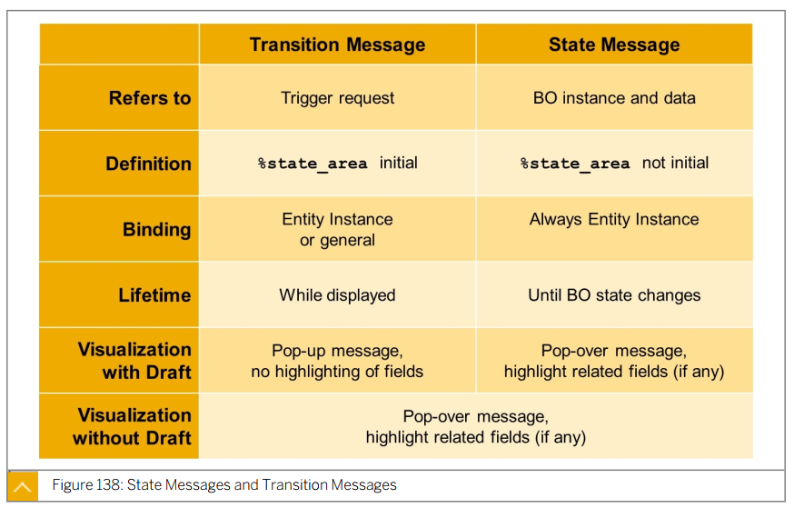

Pour invalider (purger) tous les messages se rapportant à un **%state_area** donné pour une instance de BO, il suffit de rajouter une entrée vide dans REPORTED avec la clé de l’instance **%tky** et la valeur **%state_area** en question. Il faut le faire à chaque fois qu’on rentre dans la portion de code qui va effectuer la validation, sinon le même message d’erreur va être régénéré encore et encore et s’accumuler pour l’instance du BO.

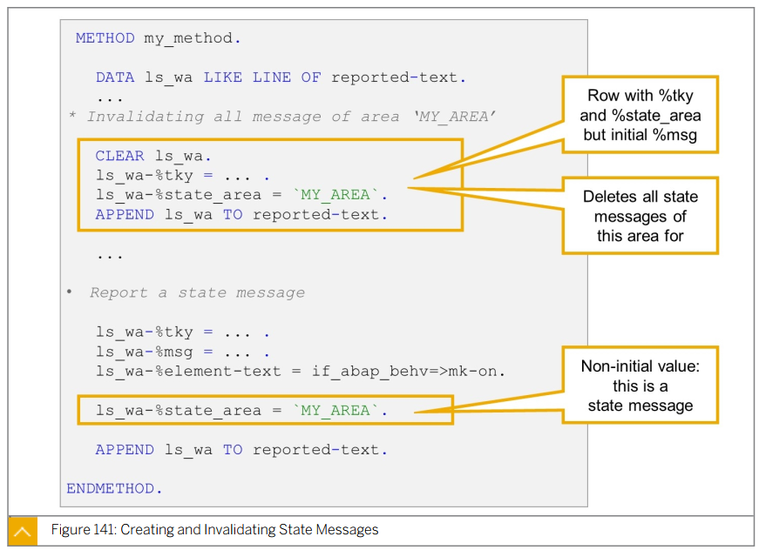

Dans ABAP on distingue les instances draft et les actives grâce au champ **%is_draft** (on/off). Champ fait partie de la clé **%tky**.

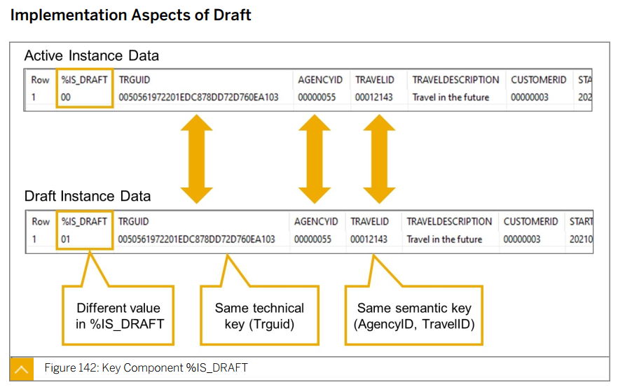

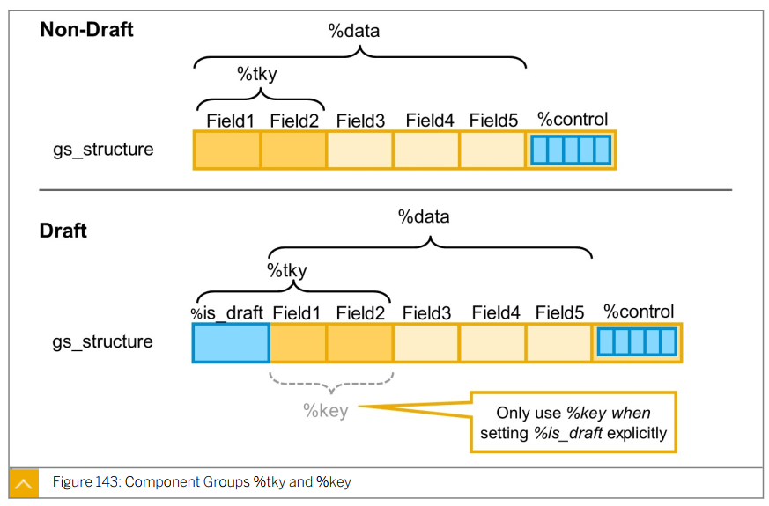

Dans cet exemple, on lit les clés des instances en entrée et on récupère explicitement les données des instances actives.

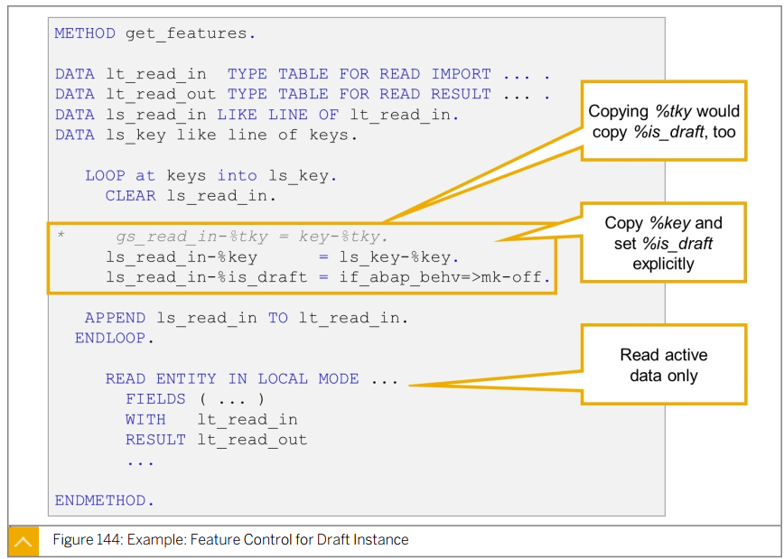

### Exo 13 : implémentation de State Messages

But : Implémenter des State Messages

1- Méthode ***check_name( )*** : changer la nature du message généré **<order_message>-%state_area = 'Invalid_OrderName'**  
2- Tester le résultat sur l’application Preview  
3- Eviter l’accumulation des messages en invalidant les State Messages   
4- Tester le résultat sur l’application Preview   
  
Solution

"******************************************************

" Validation : Check the validity of the order name

"******************************************************

METHOD check_name.

"Read entities

READ ENTITY IN LOCAL MODE ZXX_I_Order

ALL FIELDS WITH CORRESPONDING #( keys[] )

RESULT DATA(lt_orders).

LOOP AT lt_orders[] ASSIGNING FIELD-SYMBOL(<order>).

"Invalidate State Messages (for area ORDER_NAME)

APPEND VALUE #( %tky = <order>-%tky %state_area = 'Invalid_Order_Name' ) TO reported-order[].

"Check that length of the Name is longer or equal to 10

IF strlen( <order>-OrderName ) < 10.

"Flag the entity change as failed

APPEND VALUE #( %tky = <order>-%tky ) TO failed-order[].

"Generate error message for the user (target field = OrderName)

APPEND INITIAL LINE TO reported-order[] ASSIGNING FIELD-SYMBOL(<order_message>).

<order_message>-%tky = <order>-%tky.

<order_message>-%state_area = Invalid_Order_Name'. "State Message

<order_message>-%msg = NEW zcm_xx_order_message( textid = zcm_xx_order_message=>name_too_short

severity = if_abap_behv_message=>severity-error ).

<order_message>-%element-%field-OrderName = if_abap_behv=>mk-on. "Target Message Field

ENDIF.

ENDLOOP.

ENDMETHOD.

### Exo 14 : utilisation de l’indicateur %is_draft

But : implémenter une vérification, uniquement pour les entités draft, sur la modification du Company Code. On vérifie que la valeur Company Code entrée par l’utilisateur est la même que le Company Code dans la version active. Si ce n’est pas le cas générer un state message ***« Company code cannot be changed if already set »***   
  
1- Ajouter une validation **check_company_code** au Behavior Definition **ZXX_I_Order** déclenchée par toute modification du champ CompanyCode  
2- Inclure la validation **check_company_code** dans le Prepare  
3- Créer un nouveau message dans la classe de message + ajouter le message dans la classe ZCM_XX_ORDER_MESSAGE (**company_code_mismatch**)  
4- Implémenter la méthode ***check_company_code( )*** : effectuer un contrôle seulement sur les draft en vérifiant que la valeur CompanyCode n’a pas changé par rapport à la version active  
  
Solution :

Behavior Definition **ZXX_I_Order**

...

**draft** **determine** **action** Prepare

**{**

**validation** check_name**;**

**validation check_company_code;**

**}**

...

**validation check_company_code on save**

**{ field CompanyCode; }**

...

Methode **check_company_code** :

"***********************************************

" Check Company Code (for Draft entities only)

"***********************************************

METHOD check_company_code.

DATA(lt_draft_keys) = keys[].

DELETE lt_draft_keys[] WHERE %is_draft = if_abap_behv=>mk-off. "We check only for Draft entities

DATA(lt_active_keys) = lt_draft_keys[].

LOOP AT lt_active_keys[] ASSIGNING FIELD-SYMBOL(<key>).

<key>-%is_draft = if_abap_behv=>mk-off.

ENDLOOP.

"Read draft entities

READ ENTITY IN LOCAL MODE ZXX_I_Order

ALL FIELDS WITH CORRESPONDING #( lt_draft_keys )

RESULT DATA(lt_draft_orders).

"Read active entities

READ ENTITY IN LOCAL MODE ZXX_I_Order

ALL FIELDS WITH CORRESPONDING #( lt_active_keys )

RESULT DATA(lt_active_orders).

LOOP AT lt_draft_orders[] ASSIGNING FIELD-SYMBOL(<draft_order>).

ASSIGN lt_active_orders[ %key = <draft_order>-%key ] TO FIELD-SYMBOL(<active_order>).

IF sy-subrc = 0.

"Invalidate State Messages (for area COMPANY_CODE)

APPEND VALUE #( %tky = <draft_order>-%tky %state_area = 'Invalid_Company_Code' ) TO reported-order[].

"If a company code has been already set for the active entity, it must match the company code of the draft entity

IF <active_order>-CompanyCode IS NOT INITIAL AND <draft_order>-CompanyCode <> <active_order>-CompanyCode.

"Flag the entity change as failed

APPEND VALUE #( %tky = <draft_order>-%tky ) TO failed-order[].

APPEND INITIAL LINE TO reported-order[] ASSIGNING FIELD-SYMBOL(<order_message>).

<order_message>-%tky = <draft_order>-%tky.

<order_message>-%state_area = 'Invalid_Company_Code'. "State Message

<order_message>-%msg = NEW zcm_xx_order_message( textid = zcm_xx_order_message=>company_code_mismatch

severity = if_abap_behv_message=>severity-error ).

<order_message>-%element-%field-CompanyCode = if_abap_behv=>mk-on. "Target Message Field

ENDIF.

ENDIF.

ENDLOOP.

ENDMETHOD.

## Composite Business Object

Un RAP BO peut dans le cas général consister en une entité Root et une ou plusieurs entités filles

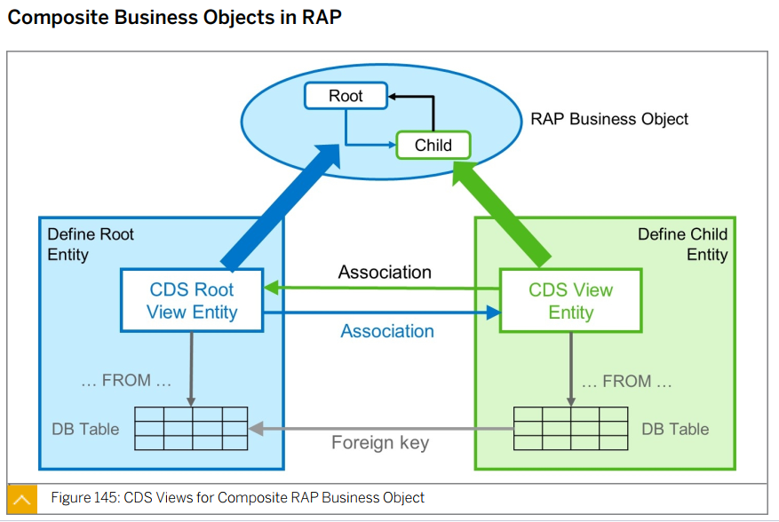

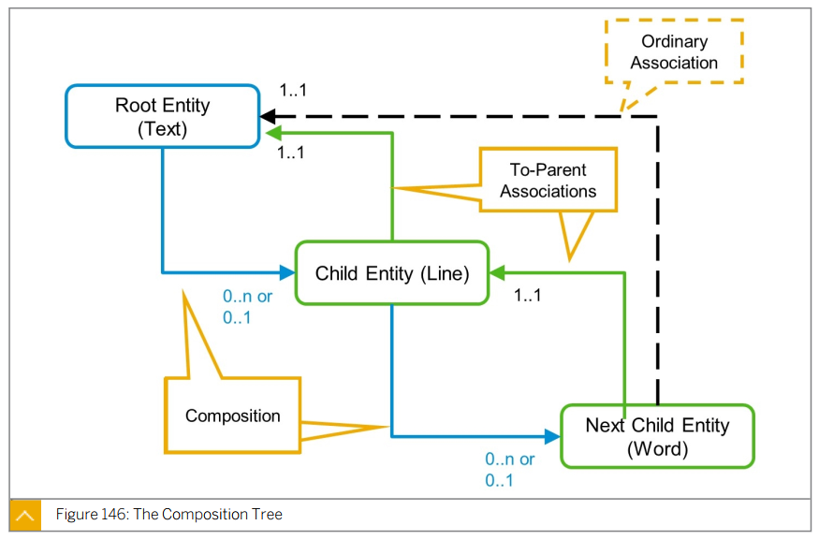

Définition de la composition au niveau de l’entité parent

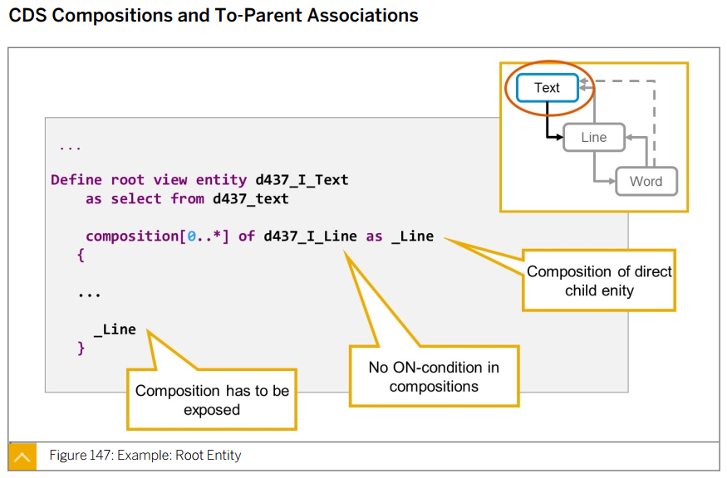

Définition de la relation Child-To-Parent dans l’entité fille

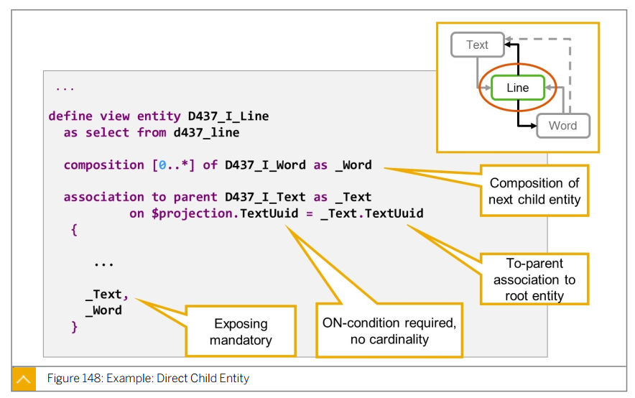

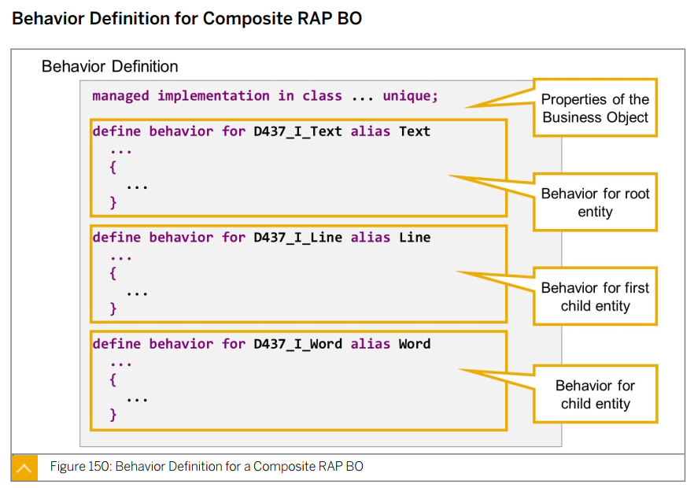

L’implémentation du Behavior de chaque entité se fait dans une classe locale dédiée du Behavior Pool

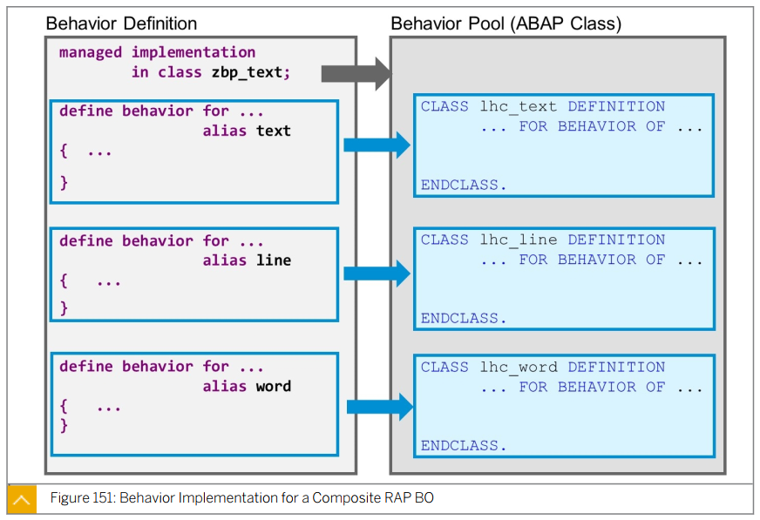

Définition des relations parent-children dans le Behavior Definition

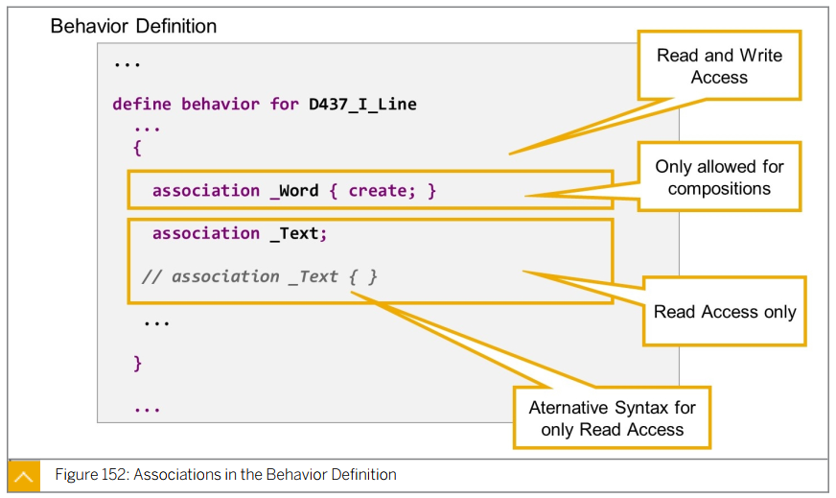

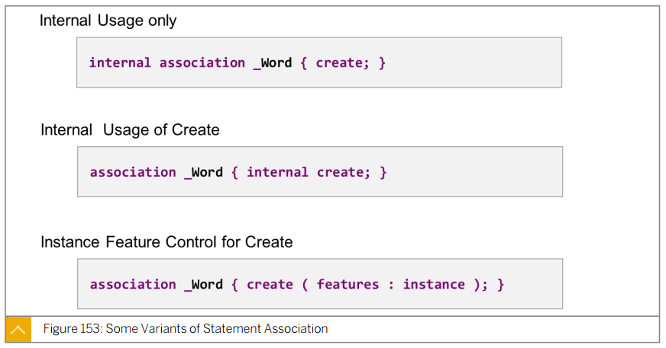

**Internal** : les opérations de lecture et/ou de création sur l’association sont interdites à l’extérieur du BO.   
**features** : contrôler l’activation de la création via l’association avec features control

Activation de Draft

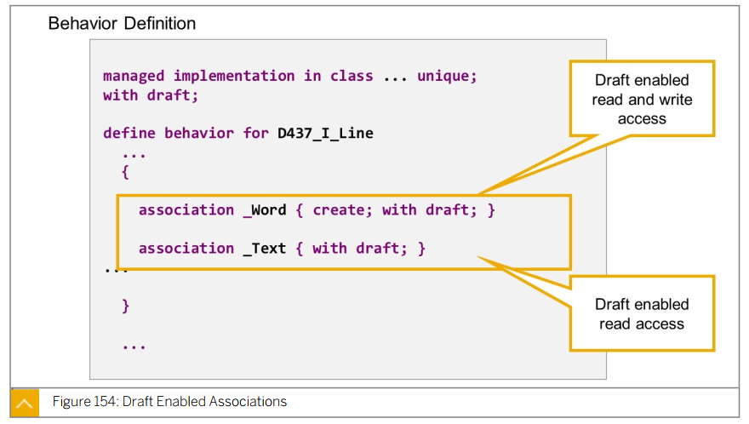

Définition des lock/etag/autorisations

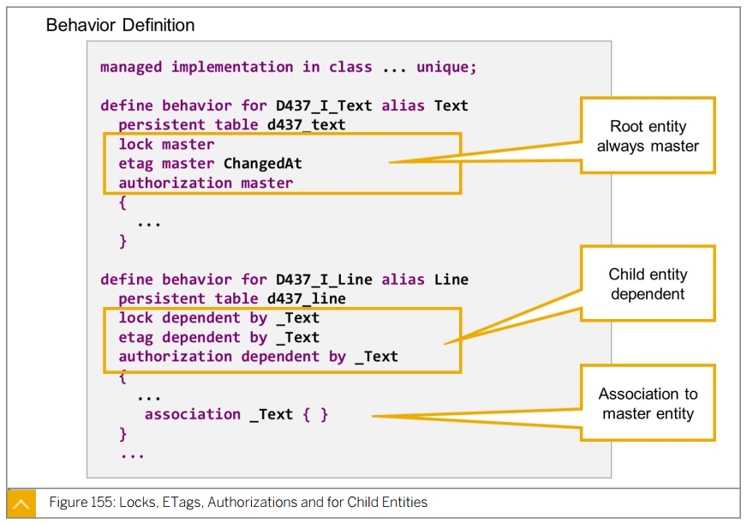

**lock** :

* Seules les entités root peuvent avoir *lock master*
* *lock dependent* est obligatoire sur les entités children dans le managed scenario
* l’association du *lock dependent* pointe toujours vers l’entité root

**etag** :

* Les entités children peuvent être dépendantes du root ou être master
* L’association de *etag* peut ne pas pointer vers le root mais une autre entité plus haut dans la hiérarchie

**Autorisations** :

* Seule l’entité root peut avoir *authorization master*
* Les associations sur *authorization* doivent toujours pointer vers l’entité root

**Projection pour BO composite**

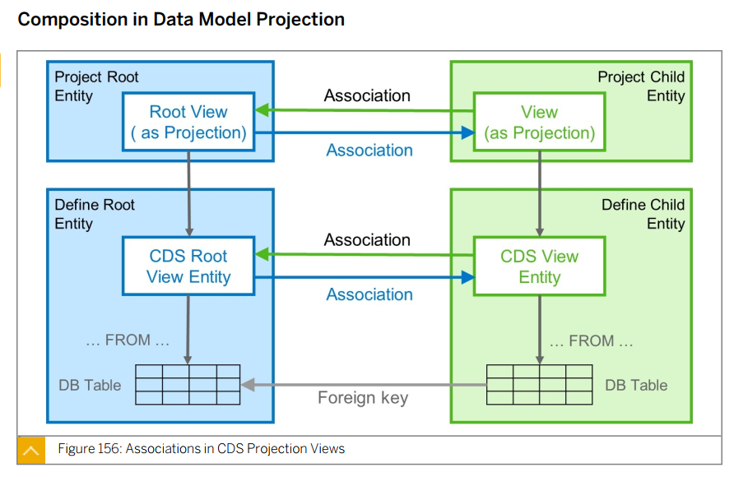

Redirection d’association sur les projections :

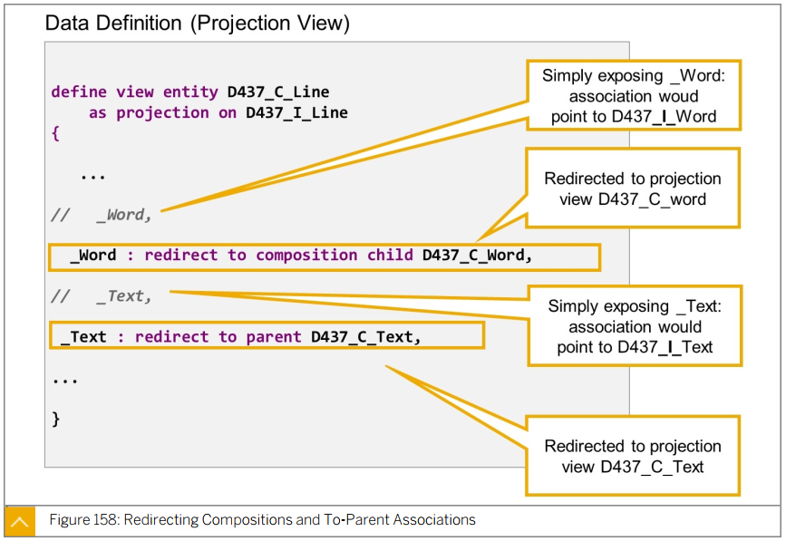

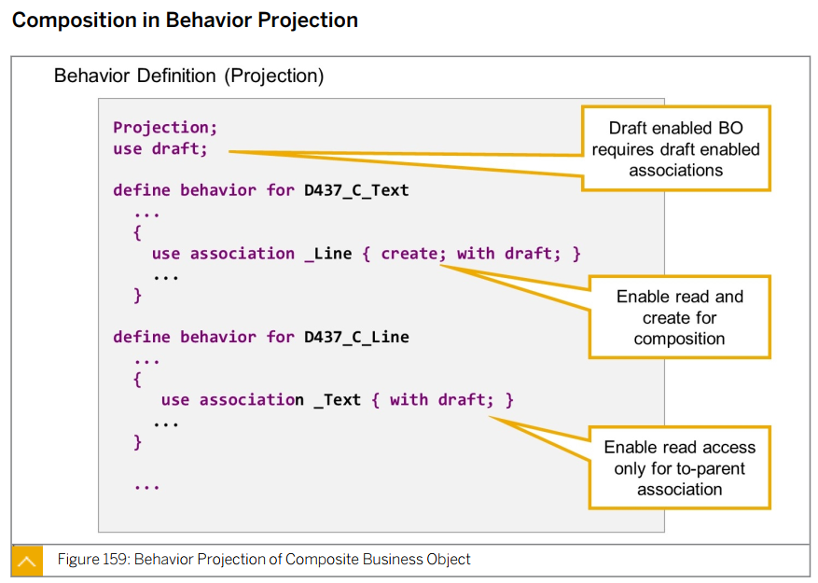

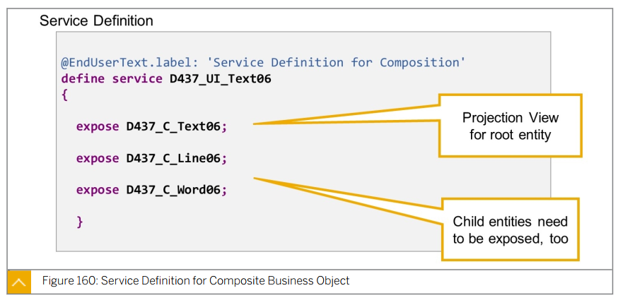

Définition de la « facet » pour afficher les items :

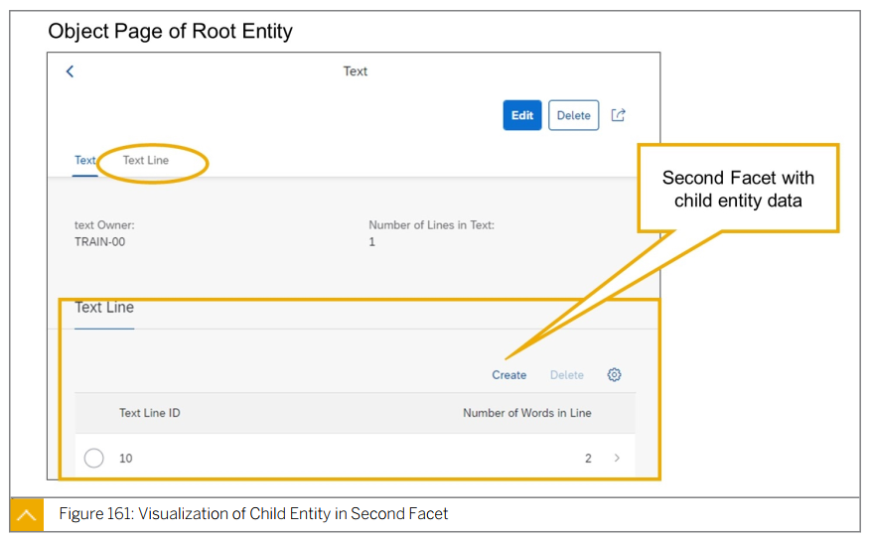

On définit la « facet » dans le Metadata Extenion en utilisant le type #LINEITEM_REFERENCE et en spécifiant l’association cible pour récupérer les entités filles, ici ***_Item***

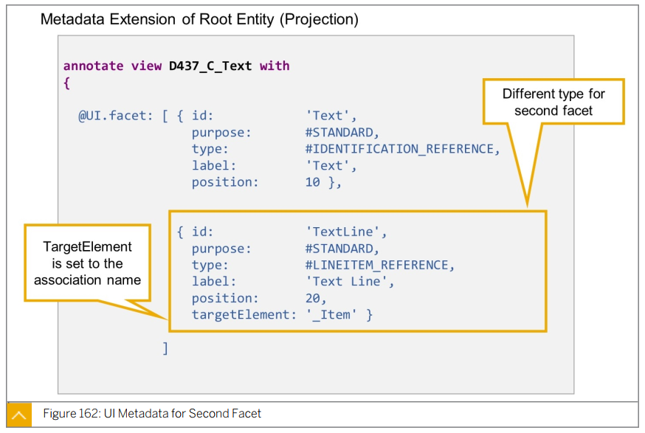

### Exo 15 : Composite Business Object

But : définir une composition du BO avec Order Item   
  
1- Créer la table **ZRAPXX_ORD_ITEM** (copier la structure ci-dessous)Solution**:**

@EndUserText.label : 'Order Items'

@AbapCatalog.enhancement.category : #NOT_EXTENSIBLE

@AbapCatalog.tableCategory : #TRANSPARENT

@AbapCatalog.deliveryClass : #A

@AbapCatalog.dataMaintenance : #RESTRICTED

**define** **table** zrapxx_ord_item **{**

**key** mandt **:** mandt **not** **null;**

**key** order_item_id **:** ze_order_item_id **not** **null;**

order_id **:** ze_order_id **not** **null;**

product_id **:** ze_product_id **not** **null;**

quantity **:** ze_quantity**;**

changed_at **:** ze_changed_at**;**

changed_by **:** ze_changed_by**;**

created_at **:** ze_created_at**;**

created_by **:** ze_created_by**;**

local_changed_at **:** ze_local_changed_at**;**

**}**

2- Créer les entités CDS **ZXX_I_OrderItem** et la projection **ZXX_C_OrderItem**

Solution :

**ZXX_I_OrderItem**

@AbapCatalog.viewEnhancementCategory: [#NONE]

@AccessControl.authorizationCheck: #NOT_REQUIRED

@EndUserText.label: 'Order items'

@Metadata.ignorePropagatedAnnotations: true

@ObjectModel.usageType:{

serviceQuality: #X,

sizeCategory: #S,

dataClass: #MIXED

}

**define** **view** **entity** ZXX_I_OrderItem **as** **select** **from** zrapxx_ord_item

**{**

**key** order_item_id **as** OrderItemId**,**

order_id **as** OrderId**,**

product_id **as** ProductId**,**

quantity **as** Quantity**,**

//Administrative fields

@Semantics.systemDateTime.lastChangedAt: true

changed_at **as** ChangedAt**,**

@Semantics.user.lastChangedBy: true

changed_by **as** ChangedBy**,**

@Semantics.systemDateTime.createdAt: true

created_at **as** CreatedAt**,**

@Semantics.user.createdBy: true

created_by **as** CreatedBy**,**

@Semantics.systemDateTime.localInstanceLastChangedAt: true

local_changed_at **as** LocalChangedAt

**}**

**ZXX_C_OrderItem**

@EndUserText.label: 'Order items'

@AccessControl.authorizationCheck: #NOT_REQUIRED

@Metadata.allowExtensions: true

**define** **view** **entity** ZXX_C_OrderItem **as** **projection** **on** ZXX_I_OrderItem

**{**

**key** OrderItemId**,**

OrderId**,**

ProductId**,**

Quantity**,**

ChangedAt**,**

ChangedBy**,**

CreatedAt**,**

CreatedBy**,**

LocalChangedAt

**}**

3- Ajouter la composition ***_Items*** dans l’entité **ZXX_I_Order** ainsi que dans la projection **ZXX_C_Order** (utiliser la redirection)

Solution :

**ZXX_I_Order**

@AccessControl.authorizationCheck: #NOT_REQUIRED

@EndUserText.label: 'Orders'

**define** **root** **view** **entity** ZXX_I_Order **as** **select** **from** zrapxx_order

**composition[0..*] of ZXX_I_OrderItem as _Items**

**{**

...

**_Items**

...

**}**

**ZXX_C_Order**

@AbapCatalog.viewEnhancementCategory: [#NONE]

@EndUserText.label: 'Orders'

@AccessControl.authorizationCheck: #NOT_REQUIRED

@Metadata.ignorePropagatedAnnotations: false

@Metadata.allowExtensions: true

@Search.searchable: true

**define** **root** **view** **entity** ZXX_C_Order **as** **projection** **on** ZXX_I_Order

**{**

...

//Associations

**_Items: redirected to composition child ZXX_C_OrderItem //Composition**

**}**

4- Ajouter l’association ***_Order*** vers le root dans l’entité **ZXX_I_OrderItem** ainsi que la projection **ZXX_C_OrderItem** (utiliser la redirection

Solution:

**ZXX_I_OrderItem**

**define** **view** **entity** ZXX_I_OrderItem **as** **select** **from** zrapxx_ord_item

**association to parent ZXX_I_Order as _Order on _Order.OrderId = $projection.OrderId**

**{**

...

**_Order**

**}**

**ZXX_C_OrderItem**

**define** **view** **entity** ZXX_C_OrderItem **as** **projection** **on** ZXX_I_OrderItem

**{**

...

**_Order : redirected to parent ZXX_C_Order**

**}**

5- Modifier le Behavior Definition **ZXX_I_Order** :  
 - Ajouter l'association ***_Items*** (avec création et prise en charge de draft)  
 - Ajouter un nouveau behavior pour l'entité **ZXX_I_OrderItem** (alias **OrderItem**)  
 - Activer la suppression et la modification sur l’entité **OrderItem**  
 - Ajouter l'association **_Order** dans le behavior **OrderItem**  
 - Ajouter le mapping au niveau du Behavior Definition de **OrderItem**  
 - Ajouter les fields au niveau du Behavior Definition de **OrderItem**  
 - Ajouter la table de draft **ZRAPXX_ORD_ITEM**

Solution :

...

**define** **behavior** **for** ZXX_I_Order **alias** Order

...

**{**

...

**association _Items { create; with draft; }**

**}**

**define behavior for ZXX_I_OrderItem alias OrderItem**

**persistent table zrapxx_ord_item**

**draft table zrapxx_orditem_d**

**lock dependent by _Order**

**etag master LocalChangedAt //OData ETag (draft entity ETag)**

**authorization dependent by _Order**

**{**

**update;**

**delete;**

**association _Order { with draft; }**

**mapping for zrapxx_ord_item**

**{**

**OrderItemId = order_item_id;**

**OrderId = order_id;**

**ProductId = product_id;**

**Quantity = quantity;**

**ChangedAt = changed_at;**

**ChangedBy = changed_by;**

**CreatedAt = created_at;**

**CreatedBy = created_by;**

**LocalChangedAt = local_changed_at;**

**}**

**field ( readonly, numbering : managed ) OrderItemId;**

**field ( readonly ) OrderId;**

**field ( readonly ) ProductId;**

**field ( readonly ) ChangedAt;**

**field ( readonly ) ChangedBy;**

**field ( readonly ) CreatedAt;**

**field ( readonly ) CreatedBy;**

**field ( readonly ) LocalChangedAt;**

**}**

6- Modifier le Behavior Projection **ZXX_C_Order** :  
 - Ajouter **define** **behavior** pour l'entité **OrderItem**  
 - Ajouter les associations ***_Items*** et ***_Order***  
  
Solution

...

**define** **behavior** **for** ZXX_C_Order **alias** Order

**use** **etag**

**{**

...

**use association _Items {create; with draft;} //Create items via parent**

**}**

**define behavior for ZXX_C_OrderItem alias OrderItem**

**use etag**

**{**

**use delete;**

**use update;**

**use association _Order {with draft;}**

**}**

7- Exposer l’entité **ZXX_C_OrderItem** dans le Service Definition (external name = OrderItems)

Solution :

@EndUserText.label: 'Order service definition'

**define** **service** ZXX_UI_Order **{**

**expose** ZXX_C_Order **as** Orders**;**

**expose ZXX_C_OrderItem as OrderItems;**

**}**

8- Modifier le Metadata Extension **ZXX_C_Order** pour ajouter une nouvelle « facet » pour la partie items

Solution

...

**annotate** **entity** ZXX_C_Order **with**

**{**

//Facets definition

@UI.facet: [

// Header Facet

{ id: 'HeaderFacet',

purpose: #HEADER,

type: #FIELDGROUP_REFERENCE,

label: 'Purchase Order',

targetQualifier: 'HeaderItems',

position: 10 },

//Identification Facet

{ id: 'Order',

purpose: #STANDARD,

type: #IDENTIFICATION_REFERENCE,

label: 'Details',

position: 20 },

{ id: 'ItemsFacet',

purpose: #STANDARD,

type: #LINEITEM_REFERENCE,

label: 'Items',

position: 30,

targetElement: '_Items' }

]

...

**}**

9- Créer un Metadata Extension pour l’entité **ZXX_C_OrderItem** pour pouvoir afficher l’écran des détails sur les items dans l’application FIORI

@Metadata.layer: #CUSTOMER

**annotate** **entity** ZXX_C_OrderItem **with**

**{**

@UI.facet: [

// Header Facet

{ id: 'HeaderFacet',

purpose: #HEADER,

type: #FIELDGROUP_REFERENCE,

label: 'Order Item',

targetQualifier: 'HeaderItems',

position: 10 },

//Identification Facet

{ id: 'ItemDetailsFacet',

purpose: #STANDARD,

type: #IDENTIFICATION_REFERENCE,

label: 'Details',

position: 20 }

]

@UI.lineItem: [{ position: 10 }]

@UI.hidden: true

OrderItemId**;**

@UI.lineItem: [{ position: 20 }]

@UI.hidden: true

OrderId**;**

@UI.lineItem: [{ position: 30 }]

@UI.identification: [{ position: 30, importance: #HIGH }]

ProductId**;**

@UI.lineItem: [{ position: 40 }]

@UI.identification: [{ position: 40, importance: #HIGH }]

Quantity**;**

@UI.lineItem: [{ position: 50 }]

@UI.identification: [{ position: 50, importance: #HIGH }]

ChangedAt**;**

@UI.lineItem: [{ position: 60 }]

@UI.identification: [{ position: 60, importance: #HIGH }]

ChangedBy**;**

@UI.lineItem: [{ position: 70 }]

@UI.identification: [{ position: 70, importance: #HIGH }]

CreatedAt**;**

@UI.lineItem: [{ position: 80 }]

@UI.identification: [{ position: 80, importance: #HIGH }]

CreatedBy**;**

@UI.lineItem: [{ position: 90 }]

@UI.identification: [{ position: 90, importance: #HIGH }]

LocalChangedAt**;**

**}**

10- Tester les modifications sur la Preview app (si le bouton Créer dans le bloc Items n’apparait, dépublier/republier le service OData)

## Déterminations & Validations pour Composite Business Objects

### Exo 16 : Détermination pour Composite BO

But : Calculer le numéro d’Item à sa création   
  
1- Ajouter le champ **item_number** à la table **ZRAPXX_ORD_ITEM** (élément de données ZE_ORDER_ITEM_NUMBER)  
2- Ajouter le champ **ItemNumber** dans les entités CDS **ZXX_I_OrderItem** & **ZXX_C_OrderItem** ainsi que dans le Metadata Extension **ZXX_C_OrderItem**  
3- Ajouter le champ **ItemNumber** dans le Behavior Definition de **ZXX_I_OrderItem** : mapping + champ en lecture seule  
4- Ajouter **ItemNumber** dans la table Draft **ZRAPXX_ORDITEM_D**  
  
Solution

Table **ZRAPXX_ORD_ITEM**

Passer en Odata V4

**define** **table** zrapxx_ord_item **{**

**key** mandt **:** mandt **not** **null;**

**key** order_item_id **:** ze_order_item_id **not** **null;**

**item_number : ze_order_item_number;**

...

**}**

CDS **ZXX_I_OrderItem**

**define** **view** **entity** ZXX_I_OrderItem **as** **select** **from** zrapxx_ord_item

**...**

**{**

**key** order_item_id **as** OrderItemId**,**

**item_number as ItemNumber,**

**...**

**}**

CDS **ZXX_C_OrderItem**

**define** **view** **entity** ZXX_C_OrderItem **as** **projection** **on** ZXX_I_OrderItem

**{**

**key** OrderItemId**,**

**ItemNumber,**

...

**}**

Metadata extension **ZXX_C_OrderItem**

**annotate** **entity** ZXX_C_OrderItem **with**

**{**

...

@UI.hidden: true

OrderId**;**

**@UI.lineItem: [{ position: 20 }]**

**@UI.identification: [{ position: 20, importance: #HIGH }]**

**ItemNumber;**

Behavior Definition **ZXX_I_OrderItem**

**managed** **implementation** **in** **class** zbp_xx_i_order **unique;**

...

**define** **behavior** **for** ZXX_I_OrderItem **alias** OrderItem

...

**{**

**mapping** **for** zrapxx_ord_item

**{**

**ItemNumber = item_number;**

...

**}**

**field ( readonly ) ItemNumber;**

...

**}**

Table **ZRAPXX_ORDITEM_D**

**define** **table** zrapxx_orditem_d **{**

**key** mandt **:** mandt **not** **null;**

**key** orderitemid **:** ze_order_item_id **not** **null;**

**itemnumber : ze_order_item_number;**

...

**}**

4- Ajouter la détermination **set_item_number** dans la Behavior Definition de **ZXX_I_OrderItem** (à la création)  
5- Générer (avec Quick Fix) et implémenter la méthode **set_item_number** : lire tous les items associés au même ordre (actifs et draft), prendre le maximum des numéros et ajouter +1

Behavior Definition **ZXX_I_OrderItem**

...

**define** **behavior** **for** ZXX_I_OrderItem **alias** OrderItem

...

**{**

...

**determination set_item_number on modify { create; }**

...

**}**

Behavior Implementation

"********************************

"* Set Item Number at creation

"********************************

METHOD set_item_number.

READ ENTITY IN LOCAL MODE ZXX_I_OrderItem

ALL FIELDS WITH CORRESPONDING #( keys[] )

RESULT DATA(lt_order_items).

LOOP AT lt_order_items[] ASSIGNING FIELD-SYMBOL(<order_item>).

IF <order_item>-ItemNumber IS INITIAL.

"Draft items

=> READ BY association

READ ENTITY IN LOCAL MODE ZXX_I_Order BY \_Items

ALL FIELDS WITH VALUE #( ( %tky-OrderId = <order_item>-OrderId

%is_draft = if_abap_behv=>mk-on ) )

RESULT DATA(lt_items_draft).

"Active items

=> READ BY association

READ ENTITY IN LOCAL MODE ZXX_I_Order BY \_Items

ALL FIELDS WITH VALUE #( ( %tky-OrderId = <order_item>-OrderId

%is_draft = if_abap_behv=>mk-off ) )

RESULT DATA(lt_items_active).

"Get the max item number for draft & actives items

DATA(lt_items) = lt_items_draft[].

APPEND LINES OF lt_items_active[] TO lt_items[].

SORT lt_items[] BY ItemNumber DESCENDING.

DATA(lv_max_item_number) = 0.

IF lt_items[] IS NOT INITIAL.

lv_max_item_number = lt_items[ 1 ]-ItemNumber.

ENDIF.

"Update the Item entity

MODIFY ENTITY IN LOCAL MODE ZXX_I_OrderItem

UPDATE FIELDS ( ItemNumber )

WITH VALUE #( ( %tky = <order_item>-%tky

ItemNumber = lv_max_item_number + 1 ) )

FAILED DATA(ls_upd_failed)

REPORTED DATA(ls_upd_reported).

ENDIF.

ENDLOOP.

ENDMETHOD.

### Exo 17 : Validations pour Composite BO

But : Implémenter une validation sur la quantité, vérifier si la quantité est supérieure à 0 et inférieure à 100. Cette validation doit s’appliquer aussi lors de l’édition du draft.  
  
1- Modifier le Behavior Definition sur **ZXX_I_OrderItem** et ajouter la validation **check_quantity** à la sauvegarde sur le champ Quantity   
2- Ajouter cette validation au Prepare dans le Behavior Definition de **ZXX_I_Order**.  
3- Créer un message « Quantity must be between 1 and 100 » et le rajouter dans la classe ZXM_XX_ORDER_MESSAGE  
4- Générer (par Quick Fix) et implémenter la méthode ***check_quantity( ) :*** lors de la génération du message d’erreur (state message) il faut aussi spécifier %path pour l’item

Solution

Behavior Definition

...

**define** **behavior** **for** ZXX_I_Order **alias** Order

...

**{**

...

**draft** **determine** **action** Prepare

**{**

**validation** check_name**;**

**validation** check_company_code**;**

**validation OrderItem~check_quantity;**

**}**

...

**}**

**define** **behavior** **for** ZXX_I_OrderItem **alias** OrderItem

...

**{**

...

//Validation : Check on Quantity

**validation check_quantity on save**

**{ field Quantity; }**

...

**}**

Behavior implementation

"********************************

"* Check Quantity

"********************************

METHOD check_quantity.

"Check that the quantity is greater than 0 and lower than 100

"Read entities

READ ENTITY IN LOCAL MODE ZXX_I_OrderItem

ALL FIELDS WITH CORRESPONDING #( keys[] )

RESULT DATA(lt_order_items).

LOOP AT lt_order_items[] ASSIGNING FIELD-SYMBOL(<order_item>).

"Invalidate State Messages (for area QUANTITY)

APPEND VALUE #( %tky = <order_item>-%tky %state_area = 'Invalid_Quantity' ) TO reported-orderitem[].

IF <order_item>-Quantity < 1 OR <order_item>-Quantity > 100.

"Flag the entity change as failed

APPEND VALUE #( %tky = <order_item>-%tky ) TO failed-orderitem[].

"Generate error message for the user (target field = Quantity)

APPEND INITIAL LINE TO reported-orderitem[] ASSIGNING FIELD-SYMBOL(<order_item_message>).

<order_item_message>-%tky = <order_item>-%tky.

<order_item_message>-%state_area = 'Invalid_Quantity'. "State Message

"Message : Quantity must be between 1 and 100

<order_item_message>-%msg = NEW zcm_xx_order_message( textid = zcm_xx_order_message=>quantity_invalid

severity = if_abap_behv_message=>severity-error ).

<order_item_message>-%element-%field-Quantity = if_abap_behv=>mk-on. "Target Message Field

<order_item_message>-%path-order-%is_draft = <order_item>-%is_draft.

<order_item_message>-%path-order-OrderId = <order_item>-OrderId.

=> PATH : le path reconnait automatiquement le chemin via l’Order (père direct uniquement).  
  
Il sera nécessaire de faire   
<…>-%path-line-LineId-%path-text-TextId

ENDIF.

ENDLOOP.

ENDMETHOD.

### Exo 17-bis: utiliser EML pour créer des instances de BO composites

1- Dans le Report ZXXR_EML_EXAMPLES : écrire une instruction EML qui crée un item dans un ordre existant (create via association)

Solution :

MODIFY ENTITIES OF ZXX_C_Order

ENTITY Order

CREATE BY \_Items

AUTO FILL CID SET FIELDS WITH VALUE #( ( OrderId = lv_order_id

%target = VALUE #( ( Quantity = 1 ) )

) )

MAPPED DATA(ls_crea_mapped)

FAILED DATA(ls_crea_failed)

REPORTED DATA(ls_crea_reported).

COMMIT ENTITIES

RESPONSE OF Z01_C_Order

FAILED DATA(ls_del_failed_late).

## Data Access in Unmanaged implementation

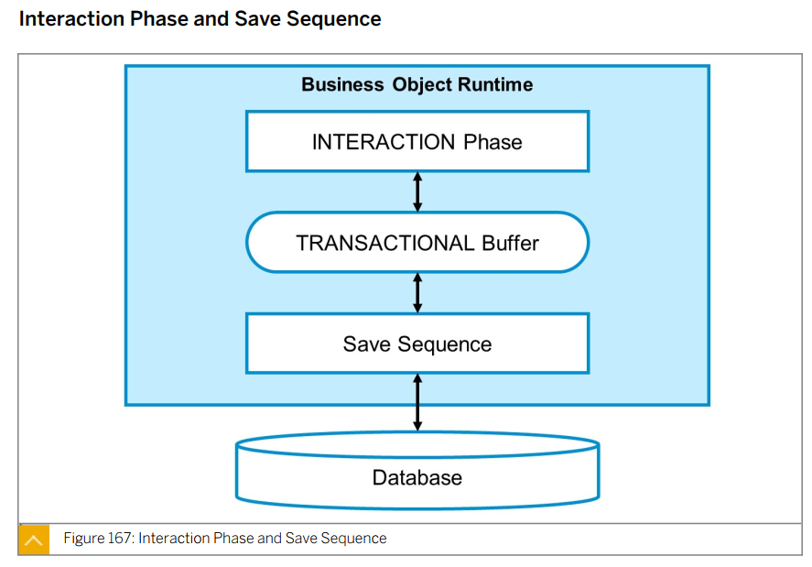

Phase d’interaction : les modifications sont effectuées dans le buffer transactionnel  
Phase de sauvegarde : les modifications accumulées dans le buffer transactionnel sont persistées dans la base de données

Dans le managed scenario le framework s’occupe de gérer les mises à jour du buffer transactionnel ainsi que la persistance dans les tables de base de données. Dans le unmanaged scenario le développeur doit implémenter le mécanisme de gestion du buffer transactionnel ainsi que les modifications de la base de données (le buffer transactionnel à implémenter ne gère que les instances actives, les instances Draft sont gérées directement par le framework dans un buffer transactionnel à part)

Il y a enfait 2 buffer transactionnel : un dans managed et l’autre dans unmanaged.

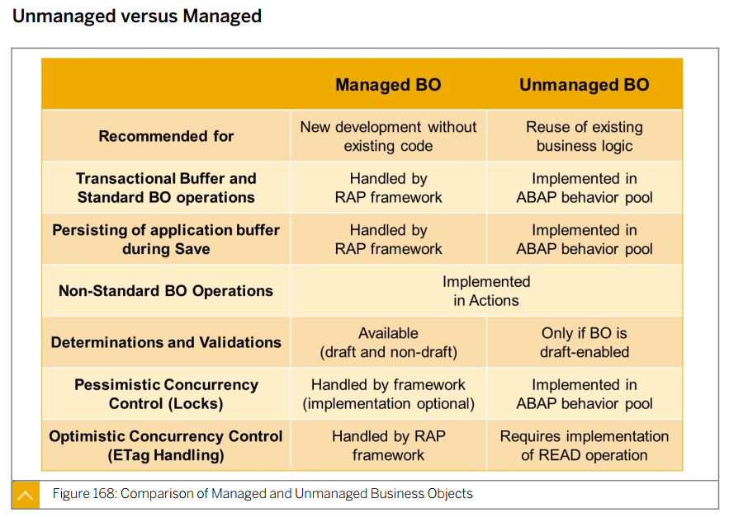

Si le BO présente des données type standard (commande d’achat= => Manage Scenario.  
Sinon Unmanage scenario

Quand utiliser la version managed ou celle unmanaged ?

<=

Restrictions :

* Les validations et déterminations ne sont disponibles dans le ***unmanaged*** scenario seulement si Draft est activée.
* Les blocages pessimistes (locks) ne sont pas obligatoires. Si besoin il faudra les implémenter manuellement.
* Le contrôle d’accès concurrent optimiste (ETag) requière l’implémentation de la méthode READ

Lock => En general, faut le faire

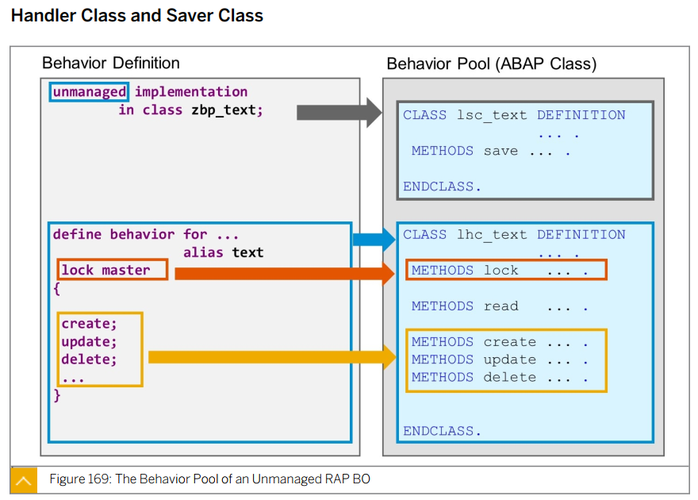

Si Unmanage => creation des méthods à faire

Lock, create, …

LHC = Local Handler Class

Il y a un local handler class pour chaque entité mais il ne peut exister qu’un seule save class pour tout le BO RAP.  
Dans le unmanaged scenario le **lock master** est défini sur le root. Si celui-ci est défini, il faudra alors implémenter une méthode ***lock( )***   
Il faudra aussi implémenter les méthode update( ), create( ), delete( ) si ces opérations sont déclarée dans le Behavior Definition.

Saver Class => Une seule pour tout le BO !

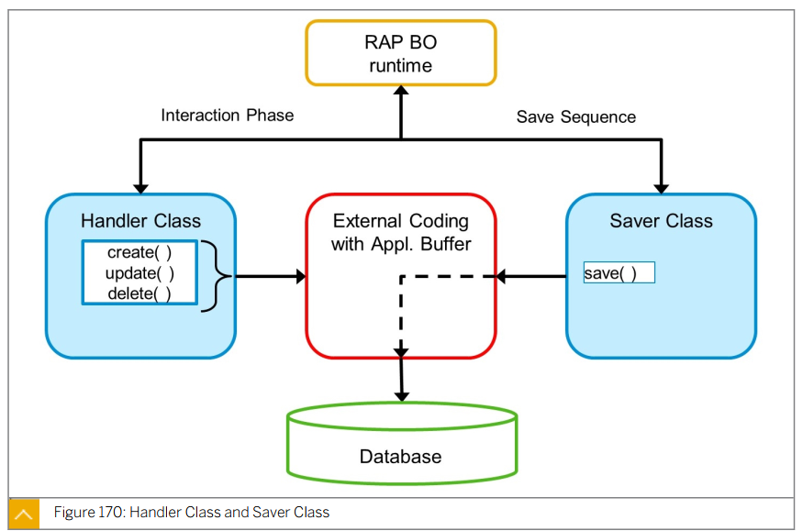

Il est recommandé d’implémenter toute la logique de gestion des modifications du buffer transactionnel et de la persistance des données dans des classes à part indépendantes du Behavior Pool. Les méthodes du Behavior Pool vont alors appeler ce code extérieur pour exécuter les différentes opérations de modification et de sauvegarde.

Séquence de sauvegarde : <https://help.sap.com/docs/abap-cloud/abap-rap/save-sequence-runtime>

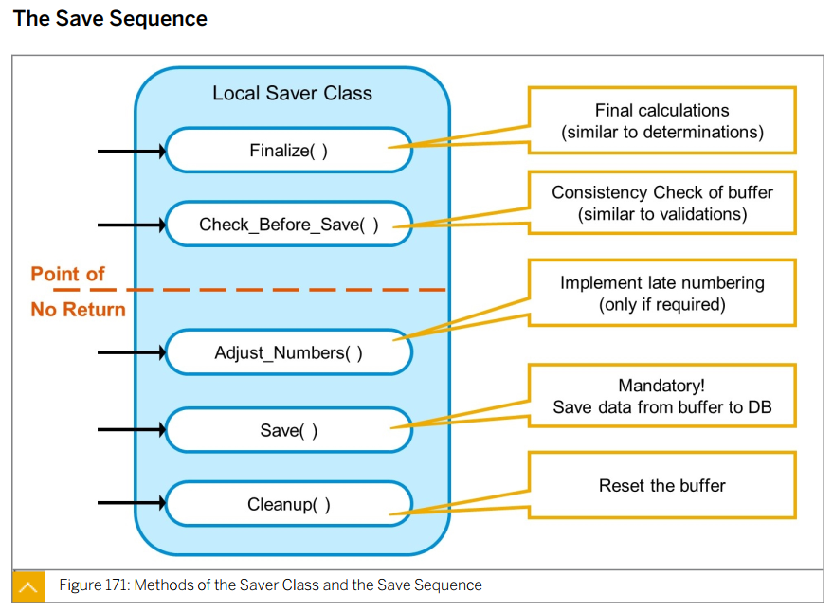

Create(), update(), delete() sont implémenté dans une class exterieure

En plus la méthode ***save( )***, il y’a d’autres méthode que le développeur peut implémenter pour la séquence de sauvegarde :

***finalize( )*** : effectuer les calculs finaux, similaire aux déterminations  
***check_before_save( )*** : effectuer des vérifications sur la consistance des données, similaire aux validations  
***adjust_numbers( )*** : implémenter le « late numbering »  
***cleanup( )*** : réinitialisation du buffer transactionnel

### Exo 18 : Créer un BO unmanaged

1- Créer la tranche de numéro **ZXX_PRDNUM** (NUMC12)   
(new=>object=> number range=>z08_PRDNUM=> Product number=>numc12=>activer)  
**(clic droit sur prdnum=>sapgui=>edit=>intervals=>01 | 00000001 | 99999**  
2- Créer la table **ZRAPXX_PRODUCT(new table=>Products)**  
Solution

@EndUserText.label : 'Products'

@AbapCatalog.enhancement.category : #NOT_EXTENSIBLE

@AbapCatalog.tableCategory : #TRANSPARENT

@AbapCatalog.deliveryClass : #A

@AbapCatalog.dataMaintenance : #RESTRICTED

**define** **table** zrapxx_product **{**

**key** mandt **:** mandt **not** **null;**

**key** product_id **:** ze_product_id **not** **null;**

product_number **:** ze_product_number**;**

product_name **:** ze_product_name**;**

price **:** ze_product_price**;**

changed_at **:** ze_changed_at**;**

changed_by **:** ze_changed_by**;**

created_at **:** ze_created_at**;**

created_by **:** ze_created_by**;**

local_changed_at **:** ze_local_changed_at**;**

**}**

2- Créer CDS root entity **ZXX_I_Product** (clic droit sur lo’bjet créé au dessus=>new Data Def=>Products=>Define root entity)

Solution

@AbapCatalog.viewEnhancementCategory: [#NONE]

@AccessControl.authorizationCheck: #NOT_REQUIRED

@EndUserText.label: 'Products'

@Metadata.ignorePropagatedAnnotations: true

@ObjectModel.usageType:{

serviceQuality: #X,

sizeCategory: #S,

dataClass: #MIXED

}

**define** **root** **view** **entity** ZXX_I_Product

**as** **select** **from** zrapxx_product

**{**

**key** product_id **as** ProductId**,**

product_number **as** ProductNumber**,**

product_name **as** ProductName**,**

price **as** Price**,**

//Administrative fields

@Semantics.systemDateTime.lastChangedAt: true

changed_at **as** ChangedAt**,**

@Semantics.user.lastChangedBy: true

changed_by **as** ChangedBy**,**

@Semantics.systemDateTime.createdAt: true

created_at **as** CreatedAt**,**

@Semantics.user.createdBy: true

created_by **as** CreatedBy**,**

@Semantics.systemDateTime.localInstanceLastChangedAt: true

local_changed_at **as** LocalChangedAt

**}**

3- Créer la CDS entity **ZXX_C_Product** (clic droit sur l’objet créé au dessus=>new Data Def=>Products=>Define projection view)

Solution

@EndUserText.label: 'Products'

@AccessControl.authorizationCheck: #NOT_REQUIRED

@Metadata.ignorePropagatedAnnotations: false

@Metadata.allowExtensions: true

@Search.searchable: true

**define** **root** **view** **entity** ZXX_C_Product **as** **projection** **on** ZXX_I_Product

**{**

**key** ProductId**,**

@Search.defaultSearchElement: true

ProductNumber**,**

@Search.defaultSearchElement: true

ProductName**,**

Price**,**

ChangedAt**,**

ChangedBy**,**

CreatedAt**,**

CreatedBy**,**

LocalChangedAt

**}**

4- Créer le Metadata Extension **ZXX_C_Product** (clic droit sur l’objet créé au-dessus=>new Metadata Extension=>Même nom que l’objet au dessus=>Products=>Ennotate entity)

Solution

@Metadata.layer: #CUSTOMER

@UI: { headerInfo: {

typeName: 'Product',

typeNamePlural: 'Products',

title: { value: 'ProductName' }

}

}

**annotate** **entity** ZXX_C_Product

**with**

**{**

//Facets definition

@UI.facet: [

// Header Facet

{ id: 'HeaderFacet',

purpose: #HEADER,

type: #FIELDGROUP_REFERENCE,

label: 'Product',

targetQualifier: 'HeaderItems',

position: 10 },

//Identification Facet

{ id: 'Product',

purpose: #STANDARD,

type: #IDENTIFICATION_REFERENCE,

label: 'Details',

position: 20 }

]

@UI: {

lineItem: [{ position: 5 }],

fieldGroup: [{ qualifier: 'HeaderItems', position: 5 } ]

}

ProductId**;**

@UI: {

lineItem: [{ position: 10 }],

fieldGroup: [{ qualifier: 'HeaderItems', position: 10 } ]

}

ProductNumber**;**

@UI: {

lineItem: [{ position: 20 }],

identification: [{ position: 20, importance: #HIGH }]

}

ProductName**;**

@UI: {

lineItem: [{ position: 30 }],

identification: [{ position: 30, importance: #HIGH }]

}

Price**;**

@UI: {

lineItem: [{ position: 40 }],

identification: [{ position: 40, importance: #HIGH }]

}

ChangedAt**;**

@UI: {

lineItem: [{ position: 50 }],

identification: [{ position: 50, importance: #HIGH }]

}

ChangedBy**;**

@UI: {

lineItem: [{ position: 60 }],

identification: [{ position: 60, importance: #HIGH }]

}

CreatedAt**;**

@UI: {

lineItem: [{ position: 70 }],

identification: [{ position: 70, importance: #HIGH }]

}

CreatedBy**;**

@UI: {

lineItem: [{ position: 80 }],

identification: [{ position: 80, importance: #HIGH }]

}

LocalChangedAt**;**

**}**

5- Créer le Behavior Definition **ZXX_I_Product** (unmanaged) (clic droit sur ZXX_I_Product=>new behavior=> UNMANAGED !!)  
Solution

Quick fix sur zbp_xx_i_product !!!

**unmanaged** **implementation** **in** **class** zbp_xx_i_product **unique;**

**define** **behavior** **for** ZXX_I_Product **alias** Product

**authorization** **master** **(** **instance** **)**

**{**

**create;**

**update;**

**delete;**

**field** **(** **readonly** **)** ProductId**;**

**field** **(** **readonly** **)** ProductNumber**;**

**field** **(** **mandatory** **)** ProductName**;**

**field** **(** **readonly** **)** ChangedAt**;**

**field** **(** **readonly** **)** ChangedBy**;**

**field** **(** **readonly** **)** CreatedAt**;**

**field** **(** **readonly** **)** CreatedBy**;**

**field** **(** **readonly** **)** LocalChangedAt**;**

**}**

6- Créer le Behavior Definition **ZXX_C_Product** (projection) (clic D sur ZXX_I_Product=>new behavior definition=>browser Z01_C_PRODUCT)

Solution

**projection;**

**define** **behavior** **for** ZXX_C_Product **alias** Product

**{**

**use** **create;**

**use** **update;**

**use** **delete;**

**}**

7- Créer par Quick Fix le Behavior Pool **ZBP_XX_I_PRODUCT**  
8- Modifier le Service Definition et exposer l’entité **ZXX_C_Product** avec alias externe Products

**define** **service** ZXX_UI_Order **{**

**expose** ZXX_C_Order **as** Orders**;**

**expose** ZXX_C_OrderItem **as** OrderItems**;**

**expose ZXX_C_Product as Products;**

**}**

9- Mettre un BREAK-POINT sur chaque méthode create(), delete(), update(), read() et tester l’application en Preview

Mapping entre structure de l’entité et une autre structure ABAP. On peut utiliser la syntaxe MAPPING FROM ENTITY et MAPPING TO ENTITY pour passer les données d’un format à l’autre plus facilement dans ABAP.

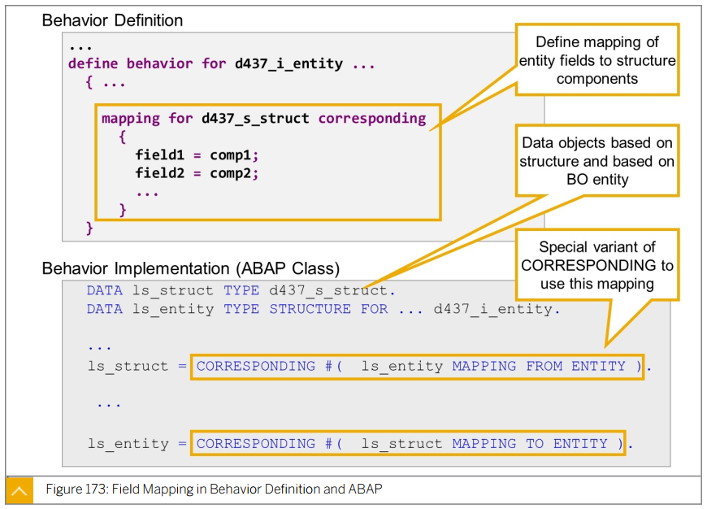

### Exo 19 : Implémenter le unmanaged BO

But : implémenter les mécanismes de lecture/modification du buffer transactionnel et de la séquence de sauvegarde pour le BO Product

1- Créer en public/static un attribut ***product_buffer*** dans la classe **ZBP_XX_I_PRODUCT** qui va être utilisé comme transactional buffer

Solution :

CLASS zbp_xx_i_product DEFINITION PUBLIC ABSTRACT FINAL FOR BEHAVIOR OF zxx_i_product.

PUBLIC SECTION.

TYPES :

BEGIN OF tys_product_buffer,

operation TYPE ze_rap_operation, "C, R, U, D

entity TYPE STRUCTURE FOR UPDATE ZXX_I_Product,

END OF tys_product_buffer.

CLASS-DATA: product_buffer TYPE STANDARD TABLE OF tys_product_buffer WITH DEFAULT KEY.

CLASS-DATA:

BEGIN OF e_operation,

create TYPE ze_rap_operation VALUE 'C',

read TYPE ze_rap_operation VALUE 'R',

update TYPE ze_rap_operation VALUE 'U',

delete TYPE ze_rap_operation VALUE 'D',

END OF e_operation.

ENDCLASS.

2- Behavior Definition **ZXX_I_Product** : créer un mapping avec la structure de la table **ZRAPXX_PRODUCT**

Solution :

**unmanaged** **implementation** **in** **class** zbp_xx_i_product **unique;**

**define** **behavior** **for** ZXX_I_Product **alias** Product

**authorization** **master** **(** **instance** **)**

**{**

**create;**

**update;**

**delete;**

**mapping for zrapxx_product {**

**ProductId = product_id;**

**ProductNumber = product_number;**

**ProductName = product_name;**

**Price = price;**

**ChangedAt = changed_at;**

**ChangedBy = changed_by;**

**CreatedAt = created_at;**

**CreatedBy = created_by;**

**LocalChangedAt = local_changed_at;**

**}**

...

**}**

3- Implémenter la méthode READ

Solution

"******************************************

" Read BOs from the transactional buffer

"******************************************

METHOD read.

"Get data from database

SELECT * FROM ZXX_I_Product INTO TABLE @DATA(lt_Products)

FOR ALL ENTRIES IN @keys[]

WHERE ProductId = @keys-ProductId.

LOOP AT keys[] ASSIGNING FIELD-SYMBOL(<key>).

"Check if the instance is already present in the transactional buffer

ASSIGN zbp_xx_i_product=>product_buffer[ entity-%tky = <key>-%tky ] TO FIELD-SYMBOL(<buffer>).

IF sy-subrc = 0.

IF <buffer>-operation = zbp_xx_i_product=>e_operation-delete. "Ignore key if deletion requested in transactional buffer

CONTINUE.

ENDIF.

APPEND VALUE #( %data = <buffer>-entity-%data ) TO result[].

ELSE. "Instance not found in buffer

ASSIGN lt_Products[ ProductId = <key>-%key-ProductId ] TO FIELD-SYMBOL(<Product>).

IF sy-subrc = 0.

"Update buffer (Read operation)

APPEND VALUE #( operation = zbp_xx_i_product=>e_operation-read

entity-%data = <Product> ) to zbp_xx_i_product=>product_buffer[].

APPEND VALUE #( %data = <Product> ) TO result[].

ENDIF.

ENDIF.

ENDLOOP.

ENDMETHOD.

4- Implémenter la méthode CREATE

"****************************************

" Create BOs in the transactional buffer

"****************************************

METHOD create.

DATA(lt_product_buffer) = zbp_xx_i_product=>product_buffer[]. "Work on a copy of the product buffer

"Buffer entities to be created

LOOP AT entities[] ASSIGNING FIELD-SYMBOL(<entity>).

APPEND INITIAL LINE TO lt_product_buffer[] ASSIGNING FIELD-SYMBOL(<buffer>).

<buffer>-operation = zbp_xx_i_product=>e_operation-create.

MOVE-CORRESPONDING <entity> TO <buffer>-entity.

TRY.

"Case Id not already generated (created without draft)

IF <entity>-ProductId IS INITIAL.

<buffer>-entity-%key-ProductId = cl_system_uuid=>if_system_uuid_static~create_uuid_x16( ).

ENDIF.

"Update administrative fields

GET TIME STAMP FIELD <buffer>-entity-LocalChangedAt.

GET TIME STAMP FIELD <buffer>-entity-ChangedAt.

<buffer>-entity-ChangedBy = sy-uname.

GET TIME STAMP FIELD <buffer>-entity-CreatedAt.

<buffer>-entity-CreatedBy = sy-uname.

"This is necessary to the framework to link the temporary ID with the generated ID in create mode

APPEND VALUE #( %cid = <entity>-%cid

ProductId = <buffer>-entity-%key-ProductId ) TO mapped-product[].

CATCH cx_uuid_error INTO FINAL(lx_uuid_error).

"Flag the entity change as failed

APPEND VALUE #( %key = <entity>-%key ) TO failed-product[].

APPEND INITIAL LINE TO reported-product[] ASSIGNING FIELD-SYMBOL(<product_message>).

<product_message>-%key = <entity>-%key.

<product_message>-%msg = NEW zcm_xx_order_message( textid = zcm_xx_order_message=>error_uuid_generation "Enable to generate UUID for Product

severity = if_abap_behv_message=>severity-error ).

RETURN.

ENDTRY.

ENDLOOP.

"No error during create --> update buffer

zbp_xx_i_product=>product_buffer[] = lt_product_buffer[].

ENDMETHOD.

5- Implémenter la méthode UPDATE

Solution

"****************************************

" Update BOs in the transactional buffer

"****************************************

METHOD update.

DATA(lt_product_buffer) = zbp_xx_i_product=>product_buffer[]. "Work on a copy of the product buffer

"Read current values from database

SELECT * FROM ZXX_I_Product INTO TABLE @DATA(lt_products)

FOR ALL ENTRIES IN @entities[]

WHERE ProductId = @entities-%tky-ProductId.

"Buffer entities to be updated

LOOP AT entities[] ASSIGNING FIELD-SYMBOL(<entity>).

"Check if the instance is already present in the transactional buffer

ASSIGN lt_product_buffer[ entity-%tky = <entity>-%tky ] TO FIELD-SYMBOL(<buffer>).

IF sy-subrc <> 0.

"Instance not found in the buffer --> check in the DB

ASSIGN lt_products[ ProductId = <entity>-%tky-ProductId ] TO FIELD-SYMBOL(<Product_db>).

IF sy-subrc = 0.

APPEND INITIAL LINE TO zbp_xx_i_product=>product_buffer[] ASSIGNING <buffer>.

<buffer>-operation = zbp_xx_i_product=>e_operation-update.

MOVE-CORRESPONDING <Product_db> TO <buffer>-entity.

ELSE.

"Instance not found anywhere --> Error

"Flag the entity change as failed

APPEND VALUE #( %tky = <entity>-%tky ) TO failed-product[].

APPEND INITIAL LINE TO reported-product[] ASSIGNING FIELD-SYMBOL(<product_message>).

<product_message>-%tky = <entity>-%tky.

<product_message>-%msg = NEW zcm_xx_order_message( textid = zcm_xx_order_message=>product_not_found "The Product &1 doesn't exist

product_id = |{ <entity>-%tky-ProductId }|

severity = if_abap_behv_message=>severity-error ).

RETURN.

ENDIF.

ENDIF.

"Check if there is already a pending delete in the transactional buffer for the same instance

IF <buffer>-operation = zbp_xx_i_product=>e_operation-delete.

"Flag the entity change as failed

APPEND VALUE #( %tky = <entity>-%tky ) TO failed-product[].

APPEND INITIAL LINE TO reported-product[] ASSIGNING <product_message>.

<product_message>-%tky = <entity>-%tky.

<product_message>-%msg = NEW zcm_xx_order_message( textid = zcm_xx_order_message=>product_not_found "The Product &1 doesn't exist

product_id = |{ <entity>-%tky-ProductId }|

severity = if_abap_behv_message=>severity-error ).

RETURN.

ENDIF.

"In case of a Read operation --> transform it to an Update operation

IF <buffer>-operation = zbp_xx_i_product=>e_operation-read.

<buffer>-operation = zbp_xx_i_product=>e_operation-update.

ENDIF.

IF <entity>-%control-ProductName = if_abap_behv=>mk-on.

<buffer>-entity-%data-ProductName = <entity>-%data-ProductName.

ENDIF.

IF <entity>-%control-Price = if_abap_behv=>mk-on.

<buffer>-entity-%data-Price = <entity>-%data-Price.

ENDIF.

"Update administrative fields

GET TIME STAMP FIELD <buffer>-entity-LocalChangedAt.

GET TIME STAMP FIELD <buffer>-entity-ChangedAt.

<buffer>-entity-ChangedBy = sy-uname.

ENDLOOP.

"No error during create --> update buffer

zbp_xx_i_product=>product_buffer[] = lt_product_buffer[].

ENDMETHOD.

6- Implémenter la méthode DELETE

Solution

"******************************************

" Delete BOs from the transactional buffer

"******************************************

METHOD delete.

"Buffer entities to be deleted

LOOP AT keys[] ASSIGNING FIELD-SYMBOL(<key>).

"Remove all already added entries in the buffer for the instance

DELETE zbp_xx_i_product=>product_buffer[] WHERE entity-%tky = <key>-%tky.

APPEND INITIAL LINE TO zbp_xx_i_product=>product_buffer[] ASSIGNING FIELD-SYMBOL(<buffer>).

<buffer>-operation = zbp_xx_i_product=>e_operation-delete.

<buffer>-entity-%tky = <key>-%tky.

ENDLOOP.

ENDMETHOD.

7- Implémenter la méthode SAVE

Solution

"****************

" Save method

"****************

METHOD save.

DATA: ls_rapxx_product TYPE zrapxx_product.

"***** Entities to be deleted *****

LOOP AT zbp_xx_i_product=>product_buffer[] ASSIGNING FIELD-SYMBOL(<buffer>) WHERE operation = zbp_xx_i_product=>e_operation-delete.

"Remove the entity from the buffer of any other operation

DELETE zbp_xx_i_product=>product_buffer[] WHERE entity-%tky = <buffer>-entity-%tky AND

operation <> zbp_xx_i_product=>e_operation-delete.

"Delete the entity from database

DELETE FROM zrapxx_product WHERE product_id = <buffer>-entity-%tky-ProductId.

IF sy-subrc <> 0.

" Error updating database (delete)

APPEND VALUE #( %tky = <buffer>-entity-%tky

%msg = NEW zcm_xx_order_message( textid = zcm_xx_order_message=>db_error_delete

severity = if_abap_behv_message=>severity-error )

%delete = if_abap_behv=>mk-on ) TO reported-%own-product[].

ENDIF.

ENDLOOP.

"***** Entities to be created *****

LOOP AT zbp_xx_i_product=>product_buffer[] ASSIGNING <buffer> WHERE operation = zbp_xx_i_product=>e_operation-create.

"Insert the entity into database

ls_rapxx_product = CORRESPONDING #( <buffer>-entity MAPPING FROM ENTITY ).

INSERT zrapxx_product FROM ls_rapxx_product.

IF sy-subrc <> 0.

" Error updating database (create)

APPEND VALUE #( %tky = <buffer>-entity-%tky

%msg = NEW zcm_xx_order_message( textid = zcm_xx_order_message=>db_error_create

severity = if_abap_behv_message=>severity-error )

%create = if_abap_behv=>mk-on ) TO reported-%own-product[].

ENDIF.

ENDLOOP.

"****** Entities to be updated ****

LOOP AT zbp_xx_i_product=>product_buffer[] ASSIGNING <buffer> WHERE operation = zbp_xx_i_product=>e_operation-update.

"Update the entity in database

ls_rapxx_product = CORRESPONDING #( <buffer>-entity MAPPING FROM ENTITY ).

UPDATE zrapxx_product FROM ls_rapxx_product.

IF sy-subrc <> 0.

" Error updating database (update)

APPEND VALUE #( %tky = <buffer>-entity-%tky

%msg = NEW zcm_xx_order_message( textid = zcm_xx_order_message=>db_error_update

severity = if_abap_behv_message=>severity-error )

%update = if_abap_behv=>mk-on ) TO reported-%own-product[].

ENDIF.

ENDLOOP.

ENDMETHOD.

8- Implémenter la méthode CLEANUP

Solution

"******************************

" Cleanup transactional buffer

"******************************

METHOD cleanup.

"Empty the product buffer

CLEAR zbp_xx_i_product=>product_buffer[].

ENDMETHOD.

### Exo 20 : ETag et Lock pour unmanaged BO

But : implémenter ETag et Lock pour un BO unmanaged

1- Activer **etag master ChangedAt** dans la Behavior Definiton **ZXX_I_Product**  
2- Ajouter **use etag** dans la Behavior Projection **ZXX_C_Product**  
3- Tester l’accès concurrent avec deux fenêtres Web sur le Preview App  
4- Activer **lock master** dans la Behavior Definition **ZXX_I_Product**  
5- Ajouter par Quick Fix la méthode ***lock( )***  
6- Créer un objet de lock en écriture (Dictionary) **EZXX_PRODUCT** sur la table **ZRAPXX_PRODUCT**  
7- Implémenter la méthode ***lock( )***8- Tester le lock en utilisant un report ABAP

Solution

Behavior Definition **ZXX_I_Product**

**define** **behavior** **for** ZXX_I_Product **alias** Product

**lock** **master**

**authorization** **master** **(** **instance** **)**

**etag** **master** **ChangedAt** //OData ETag

**{**

Behavior Projection **ZXX_C_Product**

**...**

**define** **behavior** **for** ZXX_C_Product **alias** Product

**use** **etag**

**...**

"***************

" Lock entities

"***************

METHOD lock.

LOOP AT keys[] ASSIGNING FIELD-SYMBOL(<key>).

CALL FUNCTION 'ENQUEUE_EZXX_PRODUCT'

EXPORTING

product_id = <key>-ProductId

mode_zrapxx_product = 'E' "Exclusiuvce lock

EXCEPTIONS

foreign_lock = 1

system_failure = 2

OTHERS = 3.

IF sy-subrc <> 0.

APPEND VALUE #( ProductId = <key>-ProductId ) TO failed-product[].

APPEND VALUE #( %key-ProductId = <key>-ProductId

%msg = NEW zcm_xx_order_message( textid = zcm_xx_order_message=>unable_to_lock_object

severity = if_abap_behv_message=>severity-error ) ) TO reported-product[].

ENDIF.

ENDLOOP.

ENDMETHOD.

### Exo 21 : Draft pour unmanaged BO

But : activer le draft pour un BO unmanaged  
  
NB : les instances Draft du BO sont gérées dans un buffer transactionnel séparé et celui-ci est géré par le Framework RAP. Le buffer transactionnel spécifique implémenté pour le unmanaged BO par le développeur ne gère que les instances actives. Lorsque les opérations EML READ ou MODIFY sont appelées, les métodes implémentées par le développeur read(), create(), update(), delete() ne sont invoquées que pour les instances ayant %is_draft = OFF. Pour les instances avec %is_draft = ON ce sont les méthodes du Framework qui sont appelées.

1- Activer Draft (with draft) dans le Behavior Definition & Projection (ZXX_I_Product & ZXX_C_Product)  
2- Ajouter les draft action dans Behavior Definition & Projection (ZXX_I_Product & ZXX_C_Product)  
3- Créer la table de draft **ZRAPXX_PROD_D** (par Quick Fix)  
4- Ajouter **total etag** et **etag master** dans la Behavior Definition ZXX_I_Product  
5- Ajouter **early numbering** dans Behavior Definition ZXX_I_Product + générer la méthode earlynumbering_create( )  
6- Implémenter la méthode earlynumbering_create( )

Solution

**ZXX_I_Product** :

**unmanaged** **implementation** **in** **class** zbp_xx_i_product **unique;**

**with** **draft;**

**define** **behavior** **for** ZXX_I_Product **alias** Product

**early numbering (3. quick fix sur “create”)**

**draft table zrapxx_prod_d (2. quick fix here)**

**lock master**

**total etag ChangedAt //OData ETag**

**etag master LocalChangedAt**

**authorization** **master** **(** **instance** **)**

**{**

**create; (3.)**

**update;**

**delete;**

**draft** **action** Edit**;**

**draft** **action** Activate**;**

**draft** **action** Discard**;**

**draft** **action** Resume**;**

**draft** **determine** **action** Prepare**;**

...

**}**

**ZXX_C_Product :**

**projection;**

**use** **draft;**

**define** **behavior** **for** ZXX_C_Product **alias** Product

**use** **etag**

**{**

**use** **create;**

**use** **update;**

**use** **delete;**

**use action Edit;**

**use action Activate;**

**use action Discard;**

**use action Prepare;**

**use action Resume;**

**}**

Table (générée)

@EndUserText.label : ''

@AbapCatalog.enhancement.category : #EXTENSIBLE_ANY

@AbapCatalog.tableCategory : #TRANSPARENT

@AbapCatalog.deliveryClass : #A

@AbapCatalog.dataMaintenance : #RESTRICTED

**define** **table** zrapxx_prod_d **{**

**key** mandt **:** mandt **not** **null;**

**key** productid **:** ze_product_id **not** **null;**

productnumber **:** ze_product_number**;**

productname **:** ze_product_name**;**

price **:** ze_product_price**;**

changedat **:** ze_changed_at**;**

changedby **:** ze_changed_by**;**

createdat **:** ze_created_at**;**

createdby **:** ze_created_by**;**

localchangedat **:** ze_local_changed_at**;**

"%admin" **:** **include** sych_bdl_draft_admin_inc**;**

**}**

Méthode

"************************************

" Early numbering of new products

"************************************

METHOD earlynumbering_create.

LOOP AT entities[] ASSIGNING FIELD-SYMBOL(<entity>).

TRY.

"This is necessary to the framework to link the temporary ID with the generated ID in create mode

APPEND VALUE #( %cid = <entity>-%cid

%is_draft = <entity>-%is_draft

ProductId = cl_system_uuid=>if_system_uuid_static~create_uuid_x16( ) ) TO mapped-product[].

CATCH cx_uuid_error INTO FINAL(lx_uuid_error).

"Flag the entity change as failed

APPEND VALUE #( %key = <entity>-%key ) TO failed-product[].

APPEND INITIAL LINE TO reported-product[] ASSIGNING FIELD-SYMBOL(<product_message>).

<product_message>-%key = <entity>-%key.

"Enable to generate UUID for Product

<product_message>-%msg = NEW zcm_xx_order_message( textid = zcm_xx_order_message=>error_uuid_generation

severity = if_abap_behv_message=>severity-error ).

ENDTRY.

ENDLOOP.

ENDMETHOD.

### Exo 22 : Side Effects

But : activer et implémenter les side effects  
  
Les side effects sont une fonctionnalité UI qui permet à l’application de rafraichir certains champs dans certaines conditions, notamment lorsque d’autres champs sont modifiés par l’utilisateur par exemple. La fonctionnalité n’est disponible que dans le scénario Draft.

Dans cet exercice nous allons créer un nouveau champ **ItemPrice** dans OrderItem, ce champ qui sera enregistré dans la table de base de données sera calculé à partir de de la quantité sélectionnée sur l’Item ainsi que le prix unitaire du produit.

1- Définir un search help vers Product dans Order Item en modifiant le Metadata Extension **ZXX_C_OrderItem**

@UI.lineItem: [{ position: 30 }]

@UI.identification: [{ position: 30, importance: #HIGH }]

**@Consumption.valueHelpDefinition: [{ entity: { name: 'ZXX_C_Product', element: 'ProductId' } }]**

ProductId**;**

2- Enlever le Read Only sur ProductId dans le Behavior Definition  
3- Ajouter l’association _Product dans l’entité **ZXX_I_OrderItem**

**define** **view** **entity** ZXX_I_OrderItem

...

**association[1..1] to ZXX_I_Product as _Product on _Product.ProductId = $projection.ProductId**

**{**

...

**_Product**

**}**

4- Ajouter l’association _Product dans **ZXX_C_OrderItem** (avec redirection)

...

**_Product : redirected to ZXX_C_Product**

**}**

5- Ajouter l’association _Product dans le Behavior Definition

...

**association _Product;**

**}**

6- Ajouter l’association _Product dans le Behavior Projection

...

**use association _Product;**

**}**

7- Ajouter le champ **ITEM_PRICE** dans la table **ZRAPXX_ORD_ITEM**

**define** **table** zrapxx_ord_item **{**

**...**

quantity **:** ze_quantity**;**

**item_price : ze_item_price;**

**...**

**}**

8- Ajouter dans la CDS **ZXX_I_OrderItem** le champ **ItemPrice**

**define** **view** **entity** ZXX_I_OrderItem

...

**{**

...

quantity **as** Quantity**,**

**item_price as ItemPrice,**

...

**}**

9- Ajouter dans la CDS **ZXX_C_OrderItem** le champ **ItemPrice**

**define** **view** **entity** ZXX_C_OrderItem

**as** **projection** **on** ZXX_I_OrderItem

**{**

...

Quantity**,**

**ItemPrice,**

...

**}**

10- Ajouter dans la table draft **ZRAPXX_ORD_ITEM_D** le champ **ITEMPRICE**

**define** **table** zrapxx_orditem_d **{**

...

quantity **:** ze_quantity**;**

**itemprice : ze_product_price;**

...

**}**

11- Ajouter le champ **ItemPrice** dans la Metadata Extension **ZXX_C_OrderItem**

**...**

**@UI.lineItem: [{ position: 45 }]**

**@UI.identification: [{ position: 45, importance: #HIGH }]**

**ItemPrice;**

**...**

12- Modifier le Behavior Definition et définir le champ **ItemPrice** en Read Only  
13- Ajouter le champ ItemPrice dans le mapping du Behavior Definition  
14- Ajouter une détermination pour le calcul de ItemPrice (calculate_item_price)

**define** **behavior** **for** ZXX_I_OrderItem **alias** OrderItem

**...**

**{**

...

**determination calculate_item_price on modify { field Quantity; }**

...

**mapping** **for** zrapxx_ord_item

**{**

...

**Quantity = quantity;**

...

**}**

...

**field** **(** **readonly** **)** ItemPrice**;**

...

**}**

15- Implémenter la méthode de détermination *calculate_item_price( )*

"********************************

"* Calculate Item Price

"********************************

METHOD calculate_item_price.

"Read entities

READ ENTITIES OF ZXX_I_Order IN LOCAL MODE

ENTITY OrderItem

ALL FIELDS WITH CORRESPONDING #( keys[] )

RESULT DATA(lt_order_items).

LOOP AT lt_order_items[] ASSIGNING FIELD-SYMBOL(<order_item>).

READ ENTITIES OF ZXX_I_Product

ENTITY Product

ALL FIELDS WITH VALUE #( ( %tky-ProductId = <order_item>-ProductId ) )

RESULT DATA(lt_products).

ASSIGN lt_products[ 1 ] TO FIELD-SYMBOL(<product>).

IF sy-subrc = 0.

<order_item>-ItemPrice = <product>-Price * <order_item>-Quantity.

MODIFY ENTITY IN LOCAL MODE ZXX_I_OrderItem

UPDATE FIELDS ( ItemPrice )

WITH VALUE #( ( %tky = <order_item>-%tky

ItemPrice = <order_item>-ItemPrice ) ).

ENDIF.

ENDLOOP.

ENDMETHOD.

16- Tester l’application et constater que la valeur de ItemPrice ne change que lors de la sauvegarde et pas à chaque modification de la quantité  
17- Définir le Side Effect Behavior projection **ZXX_C_Order** et retester l’application

**define** **behavior** **for** ZXX_C_OrderItem **alias** OrderItem

**use** **etag**

**{**

**use** **delete;**

**use** **update;**

**side effects { field Quantity affects field ItemPrice; }**

...

**}**